ESCUELA SUPERIOR POLITÉCNICA DEL LITORAL

Facultad de Ingeniería en Electricidad y Computación

“Estudio de la Coordinación de Protecciones por Métodos Computarizados aplicados al Sistema Eléctrico LA TOMA (INTERAGUA)”

INFORME DE MATERIA DE GRADUACIÓN

Previo a la obtención del título de:

INGENIERO EN ELECTRICIDAD ESPECIALIZACIÓN POTENCIA

Presentado por:

José Paúl Fernández Flores

Martín Alonso García Atiencia

Fulton José Villacís Tigrero

GUAYAQUIL – ECUADOR
2009

AGRADECIMIENTO

Agradecemos a Dios por las fuerzas
para seguir adelante,
a nuestros padres por su valioso apoyo,
al Ing. Juan Saavedra Mera, director de tesis, por su guía
y valiosa ayuda prestada
en el desarrollo del presente proyecto,
al Ing. Alberto Hanze Bello y a todos
quienes contribuyeron con su conocimiento
a lo largo de nuestra carrera universitaria.

DEDICATORIA

Dedico el presente trabajo a mi padre quien en vida
me ayudó, comprendió, aconsejo e inculco el estudio.
A mi madre y toda mi familia por estar presente en cada instante de mi vida.
José Paúl Fernández Flores

Dedico el presente trabajo a mis padres y hermanos:
por su apoyo durante mis estudios
y amor incondicional en cada paso que doy.
Martín Alonso García Atiencia

A mis padres:
que me brindaron su apoyo, comprensión,
y supieron darme el ejemplo necesario para seguir adelante
y a todos quienes a lo largo de mi vida me ayudaron
a conseguir cada meta
Fulton José Villacís Tigrero

TRIBUNAL DE GRADUACION

______________________
Ing. Juan Saavedra Profesor Materia de Graduación
______________________
Ing. Alberto Hanze B. Profesor Delegado del Decano

DECLARACION EXPRESA

“La responsabilidad por los hechos, ideas y doctrinas expuestos en este trabajo nos corresponden exclusivamente, y el patrimonio intelectual de la misma a la ESCUELA SUPERIOR POLITECNICA DEL LITORAL.”

---------------------------------------

José Paúl Fernández Flores

-----------------------------------------
Martín Alonso García Atiencia

-----------------------------------------

Fulton José Villacís Tigrero

RESUMEN

El trabajo que se describe busca realizar el análisis y coordinación de las protecciones de un sistema eléctrico, en nuestro caso del sistema eléctrico de potencia de la Estación de Bombeo “LA TOMA” (Interagua).

Para realizar la correcta coordinación de las protecciones se deben tener todos los datos correspondientes a cargas, valores nominales de corriente, voltaje, potencia, impedancias de líneas, generadores, transformadores, motores, capacitores y demás elementos; datos que se presentan en tablas detalladas y que fueron obtenidos directamente del sistema en estudio y de tablas con valores estandarizados de conductores y demás. De igual manera se deben realizar previamente estudios de flujo de carga, estudio de cortocircuito, para de esta manera poder aplicar los criterios de coordinación más adecuados según el elemento o los elementos a proteger.

En el presente trabajo se hace un énfasis especial en el uso de métodos de análisis computarizados, que nos permitan realizar de manera más rápida y eficaz el análisis del sistema eléctrico en cuestión. Para el análisis de flujo de carga y el estudio de cortocircuito, se hizo uso de la poderosa herramienta y simulador Power World, mientras que para la coordinación de protecciones, además de los criterios propios de los integrantes de este trabajo, también se utilizo como respaldo el software EDSA Technical 2004 y su suite de trabajo EDP (Electric Device Protection).

Además se recomienda la modernización de las protecciones, en este caso colocar relés numéricos, los cuales presentan mayor fiabilidad y además nos permiten realizar un monitoreo en tiempo real de los parámetros del sistema de protecciones y de los elementos a proteger; sin omitir las protecciones actuales, las cuales son de mucha utilidad como un sistema de protección redundante de respaldo.

INDICE GENERAL

RESUMEN……………………………………………………………………….….vi
INDICE GENERAL………………………………………………………………...viii
INDICE DE FIGURAS……………………………………………………………..xii
INDICE DE TABLAS…………………………………………………..….………xiv
INTRODUCCION………………………………………………………...………..xvi

Capítulo 1.
- Descripción de las Instalaciones
  - Introducción.……………….……………..…………………………...….1
  - Datos Generales de LA TOMA…………………………………………4
1.2.1 Abastecimiento para la zona SUR de Guayaquil………..…...4
1.2.2 Abastecimiento para la zona NORTE de Guayaquil…….…...6
1.2.2.1. Estación de Bombeo 1………………………………6
1.2.2.2. Estación de Bombeo 2………………………………9
1.2.2.3. Estación de Bombeo 3…………………………….10

Capítulo 2.
2 Estudios de Flujo de Carga
2.1. Introducción......…………………..………………………..…………...11
2.2. Criterios adoptados para el estudio…………………………………..11
2.2.1 Flexibilidad Operacional………………………………………11
2.2.2 Niveles de Confiabilidad………………………………………12
2.2.3 Niveles de Sobrecarga………………………………………..12
2.2.4 Regulación de Voltaje…………………………………………12
2.3. Caso de Análisis..………………………………………………………13
2.4. Datos del Sistema……………………………………………………..13
2.4.1 Datos de barras de carga……………………………………..13
2.4.2 Datos de líneas y conductores……………………………….14
2.4.3 Datos de transformadores de fuerza………………………...15
  - . Resultados de los estudios de flujo de carga………………………..16
    - Voltajes en barras…………..………………………………….17
    - Consumo…………………………………………...………..…..17
    - Factor de Potencia……………………………………………...17
    - Carga de conductores………………………………………….18
    - Carga de transformadores……………………………………..18
2.6. Conclusiones del estudio de flujo de carga.…………………………19

Capítulo 3.
3. Estudio de Cortocircuito
3.1. Introducción………………………………………..…………….…..…20
3.2. Alcance de los estudios de cortocircuito…………………………….21
3.3. Datos del Sistema……………………………………………………..22
3.3.1. MVA de cortocircuito……………………………………....22
3.3.2. Impedancias Equivalentes………………………………..23
3.4. Datos de conductores…………………………………………………23

3.5. Datos de transformadores de fuerza……….………………………..23
3.6. Resultados de los estudios de cortocircuito…….…………………..24
3.6.1 Corriente de falla en cada barra……………………………..24
3.6.2 Capacidad de interrupción…………………………………...26
3.7. Conclusiones y recomendaciones………..…….………………..…..27

Capítulo 4.
4. Coordinación de las Protecciones
4.1. Esquemas de Protecciones……………..………………………..…29
4.1.1. Esquema general de protección de transformadores……………………………………….………………29
4.1.2. Esquema de Protección de motores……………………..30
4.2. Ajuste y Coordinación de las protecciones………….………….......32
4.2.1. Protección de la Subestación……………………………..….32
4.2.2. Protección de Alimentadoras……………………………..…..33
4.2.3. Protección de Motores…………………………………….…..33
4.2.4. Coordinación de las protecciones……………………….…...35
4.2.4.1. Coordinación de relés de sobrecorriente……….....35
4.3. Resumen de Ajustes……..………………………………................69
4.4. Conclusiones y Recomendaciones………………………………….71

Conclusiones………………………................................................………….72

Recomendaciones........................................................................................73

Bibliografía....................................................................................................74

Anexos

ÍNDICE DE FIGURAS

Capítulo 1
Figura 1.1 | Motores trifásicos de 3000HP, 13800v…………………..………5
Figura 1.2 | Relé AEG PS451…………………………………………….……..5
Figura 1.3 | Motores trifásicos de 1250 HP, 4160 V, 125 A …………………7
Figura 1.4 | Protecciones de los Motores de 1250 HP……………………….7
Figura 1.5 | Motores trifásicos (Estación de Bombeo2)………….…………..8
Figura 1.6 | Motor Management Relay General Electric 269 Plus…...……..9
Figura 1.7  Figura 1.8 | PQM II Power Quality Meter…………………………………….10  General Electric 735 Feeder Protection Relay……………...…10
Capítulo 4
Figura 4.1 | Esquema de Protección de Transformadores……………..…..29
Figura 4.2 | Protección de Motores menores de 1500HP…………………..30
Figura 4.3 | Protección de Motores mayores de 1500HP ………………….31
Figura 4.4 | Esquema de Protección del Sector A…………………………..36
Figura 4.5 | Coordinación Relés de Sobrecorriente (Sector A)….…………38
Figura 4.6 | Esquema de Protección del Sector B ………………………….40
Figura 4.7 | Coordinación Relés de Sobrecorriente (Sector B)….…………43
Figura 4.8 | Esquema de Protección Planta de tratamiento…………...…...45
Figura 4.9 | Coordinación Relés de Sobrecorriente (Planta de tratamiento)………………………………………………………..48
Figura 4.10 | Esquema de Protección Estación de Bombeo1(EB1)…...…...50
Figura 4.11 | Coordinación Relés de Sobrecorriente (Estación de Bombeo 1)……………………………………………………..53
Figura 4.12 | Esquema de Protección Estación de Bombeo2 (EB2).………55
Figura 4.13 | Coordinación Relés de Sobrecorriente (Estación de Bombeo 2) …………………………………………………….59
Figura 4.14 | Esquema de Protección Estación de Bombeo3 (EB3).………62
Figura 4.15 | Coordinación Relés de Sobrecorriente (Estación de Bombeo 3)……………………………….………...................66

INDICE DE TABLAS

Capítulo 2
Tabla 2.1 | Datos de Barras de Carga………………..……………….…..…13
Tabla 2.2 | Datos de Líneas y Conductores……………………….…….….14
Tabla 2.3 | Datos de Transformadores de Fuerza……………………….…15
Tabla 2.4 | Voltajes en Barras………………………………………………...17
Tabla 2.5 | Consumo…….…………………………………………………….17
Tabla 2.6 | Cargabilidad de los conductores…...…………………………...18
Tabla 2.7 | Cargabilidad de los transformadores………………………..….18
Capítulo 3
Tabla 3.1 | Corrientes y MVA de cortocircuito………..……………………..22
Tabla 3.2 | Impedancias Equivalentes…………………..…………………...23
Tabla 3.3 | Corrientes de fallas trifásicas……………………………………24
Tabla 3.4 | Corrientes de fallas de Línea a Tierra…………………………..25
Tabla 3.5 | Capacidades de interrupción y momentánea……….…………26
Capítulo 4
Tabla 4.1 | Protección Motor 3000HP (Sector A).……………….…..……..39
Tabla 4.2 | Protección Transformador 12.5/16MVA (Sector A)……….…..39
Tabla 4.3 | Protección Barra 69KV (Sector A)..……………………………..39
Tabla 4.4 | Protección Motor 3000HP (Sector B).……………….…..……..44
Tabla 4.5 | Protección Transformador 12.5/16MVA (Sector B)……….…..44
Tabla 4.6 | Protección Barra 69KV (Sector B)..………………………….…44
Tabla 4.7 | Protección Barra Planta de Tratamiento.…..…………………..49
Tabla 4.8 | Protección Transformador 12.5/16MVA (Sector B)……….…..49
Tabla 4.9 | Protección Barra 69KV (Sector B)..………………………….….49
Tabla 4.10 | Protección Motor 1250HP (EB1).……………….…..…………..54
Tabla 4.11 | Protección Transformador 1- 10/12.5 MVA (EB1)…….….…...54
Tabla 4.12 | Protección Barra 69KV (EB1)….....………………………….….54
Tabla 4.13 | Protección Motor 1250HP (EB2).……………….…..…………..60
Tabla 4.14 | Protección Alimentadora 1 - 4,16KV (EB2)………...………….60
Tabla 4.15 | Protección Transformador 2 - 10/12.5 MVA (EB2)………..…..61
Tabla 4.16 | Protección Barra 69KV (EB2)….....………………………….….61
Tabla 4.17 | Protección Motor 1250HP (EB3).……………….…..…………..67
Tabla 4.18 | Protección Alimentadora 2 - 4,16Kv(EB3)………....…………..67
Tabla 4.19 | Protección Transformador 2 - 10/12.5 MVA (EB2)..……….….68
Tabla 4.20 | Protección Barra 69KV (EB2)….....………………………….….68
Tabla 4.21 | Resumen de Ajustes de Relés de Sobrecorriente………..…...69
 | Resumen de Ajustes de Relés de Sobrecorriente…………….70

INTRODUCCIÓN

En el trabajo que se presenta se analiza el sistema eléctrico de la subestación La Toma (Interagua), se realizó el estudio de flujo de carga para determinar la situación eléctrica actual del sistema y verificar que sus elementos posean reserva suficiente para un funcionamiento normal en caso de alguna contingencia; se realizo también el estudio de corto circuito para conocer las corrientes máximas que circulan por cada una de los elementos del sistema en caso de alguna falla y se determinaron las capacidades de interrupción y momentáneas para la selección correcta de los interruptores, y poder realizar los ajustes respectivos de los elementos de protección.

Para realizar correctamente los ajustes es necesario aplicar los criterios de selección y analizar las corrientes en condiciones normales, bajo contingencia y corrientes de fallas, y lo mas importante es que los ajustes se realizaran de tal manera que haya selectividad entre ellos y exista respaldo en caso de que alguno de ellos no envíe la señal respectiva de disparo al disyuntor.

Todos los elementos del sistema tienen igual importancia, por este motivo se protege a cada uno de ellos no solo de las corrientes excesivas sino también de otras condiciones anormales, tales como son sobre voltajes y bajo voltaje ya que el sistema debe funcionar siempre con valores de voltaje entre el 95% y 105% del valor de voltaje nominal. Además vale recalcar que en los motores se debe tener un cuidado especial para que no funcionen a bajo voltaje, ya que el arranque sería más lento y como consecuencia tendríamos niveles de corriente excesivos que podrían causar daños al mismo motor y demás elementos de nuestro sistema eléctrico

CAPITULO 1
DESCRIPCION DE LAS INSTALACIONES

1.1. Introducción
La subestación es alimentada por una línea de transmisión aérea de 69 KV que arranca desde la salida #72 de la subestación Pascuales con conductor tipo LINNET 336.4 MCM y cuya longitud aproximada es de lO Kms, en simple terna, pasa por la subestación La Toma, y continua hasta Daule.

El sistema eléctrico de La Toma, está conformado por dos subestaciones, conformadas por módulos de estructuras metálicas para 69KV. A la primera subestación (SE1) llega la línea desde Pascuales, y sale hacía Daule a través de un disyuntor de aceite y un pórtico para el arranque de esta línea; además de aquí parte una derivación hacía la segunda subestación (SE2). Existen tres barras a 69 KV, de la primera se alimenta a los dos transformadores de 69/13.8 KV (SE1) y a través de estos a la Estación de Bombeo 4 (cada transformador alimenta a un sector de esta estación de bombeo, sector A y sector B respectivamente) que se interconectan a través de un disyuntor normalmente abierto, el cual sirve para hacer maniobras en caso de que algún transformador salga de servicio o este en mantenimiento; en cada sector se encuentran conectados 4 motores de 3000HP, normalmente funcionan cuatro de los ocho, dos en cada estación, pero en caso de alguna anomalía pueden funcionar con un factor de simultaneidad de 0.75, es decir pueden funcionar máximo 3 motores en cada barra; la planta de tratamiento se alimenta desde el sector B.

Las otras dos barras de 69 KV (SE2) son alimentadas desde la primera barra de 69KV y se interconectan a través de un disyuntor normalmente cerrado. De una de las barras del módulo de 69 KV se alimenta un transformador de 10000/12000 KVA, OA/FA, 69/4.16 KV. Existe también un módulo de estructuras metálicas para 4.16 KV; a este módulo llega la alimentación del transformador a través de un disyuntor de aceite, de esta barra se alimenta a la estación de bombeo Nº1. Junto a la otra barra de 69KV se encuentra un segundo transformador (de similares características al primero) y de las barras aéreas salen tres (3) líneas: una para la planta de tratamiento antigua, otra para los talleres y dos grupos de electrobombas de 400HP en la estación de bombeo Nº 3; y una tercera que alimenta a la estación de bombeo Nº 2 para cuatro (4) electrobombas de 1250 HP. Las dos primeras alimentadoras mencionadas son de construcción aérea; la tercera es subterránea con cables aislados, que salen desde el disyuntor “D” y llegan al disyuntor “F” en la estación de bombeo Nº 2, y de este se alimenta al Centro de Control de Motores Nº 2. Existe también la interconexión entre las barras de 4.16KV (interconexión E) la cual permanece normalmente abierta, y solo es cerrada en caso de emergencia o durante el mantenimiento de uno de los dos transformadores. La implementación de una segunda interconexión de los sistemas de 4.16KV, se la realizó con el objeto de que se pueda alimentar al centro de carga Nº1 desde el transformador Nº2 en caso de mantenimiento del transformador Nº1. En el esquema se consideró conveniente utilizar disyuntores de 69 KV, uno para cada transformador, para una mejor protección de los mismos con la utilización de los relés diferenciales.

En la alimentadora para los talleres existen dos (2) grupos de generadores a diesel de 250 KVA cada uno, que se utilizan en emergencia para ciertos servicios auxiliares de la planta.

1.2. DATOS GENERALES DE “LA TOMA” - INTERAGUA
1.2.1. Abastecimiento para la zona SUR de Guayaquil
El abastecimiento para la zona sur de Guayaquil se lo hace a través de la estación de bombeo 4, la cual está conformada por dos sectores idénticos:
- SECTOR A
- SECTOR B

SECTOR A y SECTOR B
En cada sector se encuentran instalados cuatro motores o grupos. Las características de los motores son las siguientes:

Motores trifásicos de 3000HP, 13800V, dispuestos verticalmente. Los motores poseen protección contra sobre-corriente, sobretensiones, mínimo voltaje. Todas estas protecciones están integradas dentro del AEG PS 451. Poseen bancos de capacitores de 1050 KVAR.

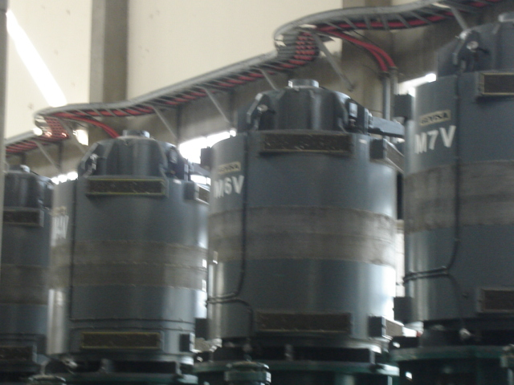
Figura 1.1. Motores trifásicos de 3000HP, 13800V

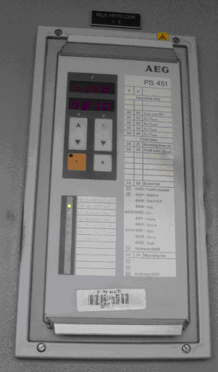
Figura 1.2. Relé AEG PS 451

1.2.2. Abastecimiento para la zona NORTE de Guayaquil
El abastecimiento para la zona norte de Guayaquil se lo hace a través de tres estaciones de bombeo:
- Estación de Bombeo 1 (EB1)
- Estación de Bombeo 2 (EB2)
- Estación de Bombeo 3 (EB3)

1.2.2.1 Estación de Bombeo 1
Está conformada por cuatro motores de las siguientes características:

Motores trifásicos de 1250 HP, 4160 V, 125 A, dispuestos horizontalmente. Las protecciones de los motores son:

      - Relés de sobre-corriente en las fases secundarias a, b, c.
      - Relé de sobre-corriente en el neutro.
      - Relé diferencial.
      - Relé para bajo voltaje.

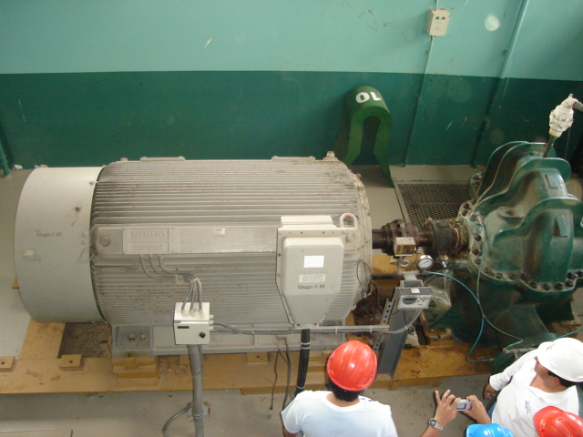
Figura 1.3. Motores trifásicos de 1250 HP, 4160 V, 125 A

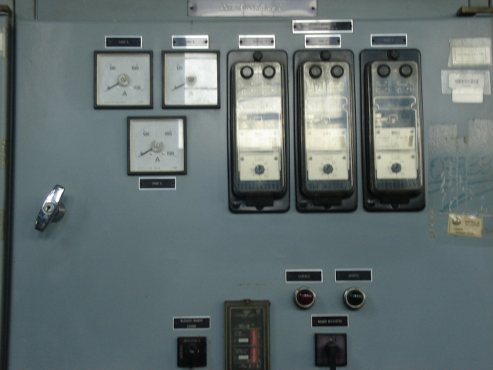
Figura 1.4. Protecciones de los Motores trifásicos de 1250 HP, 4160 V, 125 A
1.2.2.2. Estación de Bombeo 2
Actualmente este sector está en modo Stand By. Posee cinco motores de las mismas características de los anteriores. Las protecciones de los motores se encuentran integradas dentro del MOTOR MANAGEMENT RELAY 269 PLUS de General Electric.

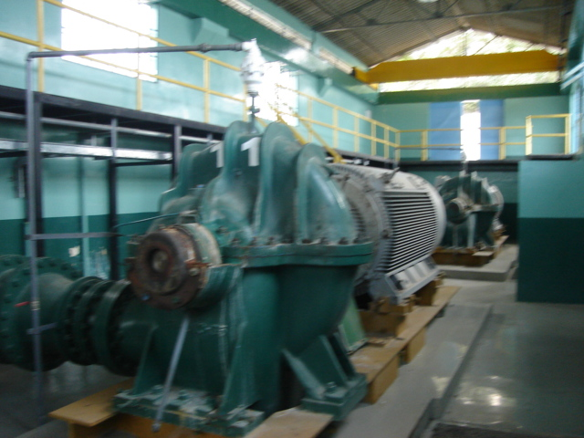
Figura 1.5. Motores trifásicos (Estación de Bombeo2)

1.2.2.3. Estación de Bombeo 3
Este sector contiene tres motores de las mismas características de los anteriores. Las protecciones de los motores se encuentran integradas dentro del MOTOR MANAGEMENT RELAY 269 PLUS de General Electric. Posee las protecciones de los relés 50 y 51, integradas en un dispositivo General Electric 735 Feeder Protection Relay y una protección Guarda motor General Electric PQM II Power Quality Meter.
Se encuentran instalados bancos de capacitores de 3X300 KVAR.
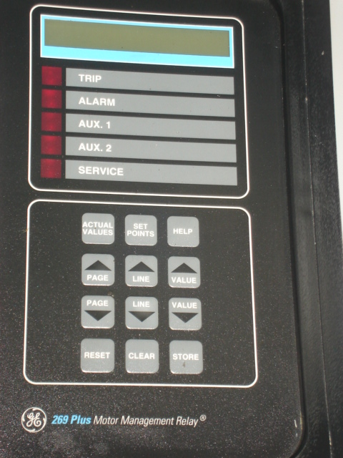
Figura 1.6. MOTOR MANAGEMENT RELAY 269 PLUS de General Electric.

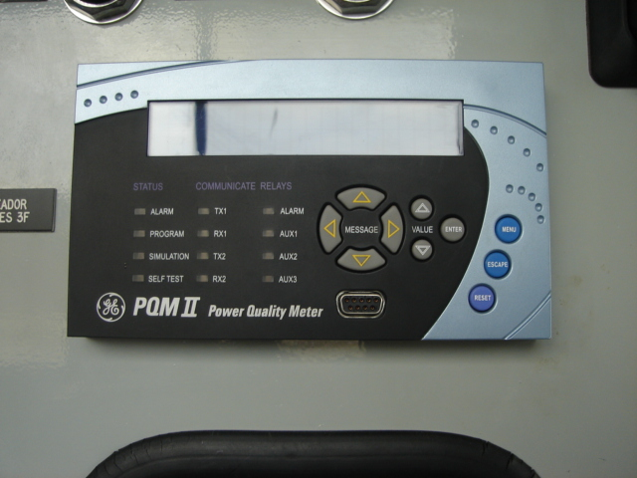
Figura 1.7. PQM II Power Quality Meter

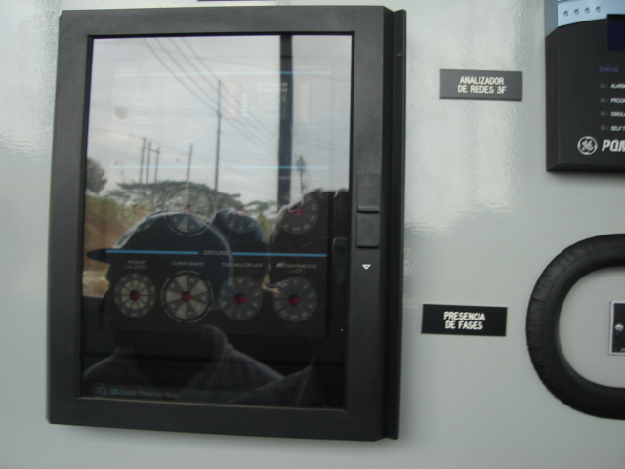
Figura 1.8. General Electric 735 Feeder Protection Relay

CAPITULO 2
ESTUDIOS DE FLUJO DE CARGA
2.1. Introducción
El estudio de flujo de carga es de gran importancia en la planeación y diseño de sistemas eléctricos de potencia, así como en la determinación de las mejores condiciones de operación de sistemas existentes. La información principal a obtener de un estudio de flujo de carga, es la magnitud y el ángulo de fase del voltaje en cada barra y las potencias real y reactiva que fluyen en cada línea. En la actualidad existen herramientas computacionales que simplifican el estudio de sistemas de potencia; en nuestro caso, para el estudio de flujo de carga utilizaremos el Simulador Power World 12.1.

2.2. Criterios adoptados para el estudio.
2.2.1. Flexibilidad Operacional
El sistema no tiene una buena flexibilidad, solo operara recibiendo energía del sistema nacional interconectado, aunque consta con dos generadores de 250KVA pero solo son auxiliares y no abastecen a toda la planta.

    - Niveles de Confiabilidad.
El sistema provee una continuidad de servicio ante fallas en alguno de sus elementos, o durante el mantenimiento de uno de los transformadores.

    - Niveles de sobrecarga.
No se aceptan sobrecarga en los cables del Sistema mayores a la cargabilidad establecida en las especificaciones técnicas. Pero tienen suficiente reserva ante cualquier anomalía en el sistema.
Los transformadores en condiciones normales operan con buena reserva, pero en caso de mantenimiento de uno de ellos se encuentran sobrecargados pero no se excede la carga a un valor mayor a su capacidad FA.

    - Regulación de Voltaje.
Los voltajes a nivel de barras del Sistema no deben exceder del 5% hacia arriba y 5% hacia abajo, ante cualquier contingencia operativa.

  - Caso de Análisis

Se realizara el análisis del sistema eléctrico de “La Toma” en operación normal y como base el estado de máxima carga.

  - Datos del Sistema.

2.4.1 Datos de barras de carga

Barra | MW | MVA
Pascuales | 18,63 | 7,31
Barra de 69 | 18,46 | 6,94
Transformador sector A | 4,8 | 2,81
Transformador sector B | 6,48 | 3,15
Sector A | 9,6 | 6,2
Sector B | 9,6 | 6,2
Planta de tratamiento | 1,74 | 0,24
Barra de 69 1 | 7,18 | 1,22
Barra de 69 2 | 5,06 | 1,09
Transformador 1 | 2,13 | 0,12
Transformador 2 | 5,06 | 1,09
E B 1 | 4,252 | -0,036
Barra de 4.16 | 5,011 | 1,46
E B 2 | 4,252 | -0,036
EB 3 | 3,189 | 0,198

Tabla 2.1 Datos de barras de carga

2.4.2 Datos de líneas y conductores
 |  | Secuencia (+)= Secuencia (-) |  |  |  | Secuencia Zero
 |  | p.u. |  | Ohmios |  | p.u. |  | Ohmios
DE | A | R | X | R | X | R | X | R | X
Barra de 69 | Barra de 69 1 | 0,03995 | 0,09181 | 1,9020195 | 4,3710741 | 0,099875 | 0,229525 | 4,75504875 | 10,92768525
Barra de 69 1 | Barra de 69 2 | 0,0077 | 0,00896 | 0,366597 | 0,4265856 | 0,01925 | 0,0224 | 0,9164925 | 1,066464
Barra de 69 1 | Transformador 1 | 0,0004 | 0,00092 | 0,019044 | 0,0438012 | 0,006217 | 0,02844 | 0,29599137 | 1,3540284
Barra de 69 2 | Transformador 2 | 0,00321 | 0,00786 | 0,1528281 | 0,3742146 | 0,008025 | 0,01965 | 0,38207025 | 0,9355365
Barra de 4.16 | E B 2 | 0,00385 | 0,00448 | 0,000666266 | 0,000775291 | 0,009625 | 0,0112 | 0,001665664 | 0,001938227
Barra de 4.16 | EB 3 | 0,00385 | 0,00448 | 0,000666266 | 0,000775291 | 0,009625 | 0,0112 | 0,001665664 | 0,001938227
Barra de 69 | Transformador sector A | 0,004 | 0,00092 | 0,19044 | 0,0438012 | 0,01 | 0,0023 | 0,4761 | 0,109503
Barra de 69 | Transformador sector B | 0,004 | 0,00092 | 0,19044 | 0,0438012 | 0,01 | 0,0023 | 0,4761 | 0,109503
Sector B | Planta de tratamiento | 0,00385 | 0,00448 | 0,00733194 | 0,008531712 | 0,009625 | 0,0112 | 0,01832985 | 0,02132928
Barra de 4.16 | EB 1 | 0,00385 | 0,00448 | 0,000666266 | 0,000775291 | 0,009625 | 0,0112 | 0,001665664 | 0,001938227
EB 1 | EB 2 | 0,00385 | 0,00448 | 0,000666266 | 0,000775291 | 0,009625 | 0,0112 | 0,001665664 | 0,001938227

Tabla 2.2 Datos de líneas y conductores
2.4.3 Datos de Transformadores de Fuerza.

 | p.u. | Ohmios | Capacidad (MVA) | Capacidad máxima(MVA) | V1/V2 | Conexión | R a tierra (Ω)
Transformador sector A | 0.48 | 2.8566 | 12.5 | 16 | 69/13.8 | ∆ - Y aterrizada | 2
Transformador sector B | 0.48 | 2.8566 | 12.5 | 16 | 69/13.8 | ∆ - Y aterrizada | 2
Transformador 1 | 0.7 | 3.3327 | 10 | 12.5 | 69/4.16 | ∆ - Y aterrizada | 2
Transformador 2 | 0.7 | 3.3327 | 10 | 12.5 | 69/4.16 | ∆ - Y aterrizada | 2

Tabla 2.3 Datos de Transformadores de Fuerza.

2.5 Resultados de los Estudios de Flujo de Carga.

Los resultados de Flujo de carga serán presentados principalmente en forma grafica por ser el método más conciso y usualmente mas informativo. El flujo del sistema puede ser rápidamente analizado con la presentación grafica y relacionar la configuración del sistema, condiciones operativas y resultados.

El análisis del flujo de carga muestra lo siguiente:
- Voltaje en barras.
- Consumo de la planta.
- Factor de Potencia. Requerimientos de potencia Reactiva.
- Carga sobre todos los conductores y transformadores, verificar que la carga este dentro de la capacidad de transmisión para condiciones normales y contingencias operativas.

2.5.1 Voltajes en barras
Voltaje
Barra | p.u. | Voltios | Fase
Pascuales | 1 | 69 | 0
Barra de 69 | 0,9859 | 68,0271 | -0,82
Transformador sector A | 0,9857 | 68,0133 | -0,82
Transformador sector B | 0,9857 | 68,0133 | -0,82
Sector A | 0,9723 | 13,41774 | -2,2
Sector B | 0,9708 | 13,39704 | -2,68
Planta de tratamiento | 0,9707 | 13,39566 | -2,69
barra de 69 1 | 0,9853 | 67,9857 | -0,86
barra de 69 2 | 0,9853 | 67,9857 | -0,86
Transformador 1 | 0,9853 | 67,9857 | -0,86
Transformador 2 | 0,985 | 67,965 | -0,88
E B 1 | 0,9862 | 4,102592 | -1,74
Barra de 4.16 | 0,978 | 4,06848 | -2,99
E B 2 | 0,9779 | 4,068064 | -2,99
EB 3 | 0,9779 | 4,068064 | -2,99

Tabla 2.4 Voltajes en barra caso base

2.5.2. Consumo

 | MW | MVAR | MVA
Carga | 18.63 | 7.31 | 20.0128209

Tabla 2.5 Consumo caso base

2.5.3. Factor de Potencia.

La planta trabaja a un factor de potencia de 0,931

$$fp= \frac{18,63MW}{20.01MVA}=0.931$$

2.5.4. Carga de Conductores

DE | A | Valor de corriente (A) | Capacidad (MVA) | Carga (MVA) | % de carga
Pascuales | Barra de 69 | 168.13 | 25 | 20 | 80%
Barra de 69 | Barra de 69 1 | 167.44 | 15 | 7.26 | 48%
Barra de 69 1 | Transformador 1 | 61.53 | 12 | 2.13 | 18%
Barra de 69 2 | Transformador 2 | 47.21 | 12 | 5.2 | 43%
Barra de 4.16 | E B 2 | 61.18 | 12 | 2.13 | 18%
Barra de 4.16 | EB 3 | 73.13 | 11.5 | 1.07 | 9%
Barra de 69 | Trafo sector A | 43.91 | 16.5 | 5.57 | 34%
Barra de 69 | Trafo sector B | 18.08 | 16.5 | 7.21 | 44%
Sector B | Plante de tratamiento | 43.95 | 8 | 1.7 | 21%
Barra de 4.16 | EB 1 | 301.64 | 15 | - | 0%
EB 1 | EB 2 | 150.72 | 12 | - | 0%

Tabla 2.6 Cargabilidad de los conductores caso base

En condiciones normales están desconectadas

    - Carga de los Transformadores.

Cargabilidad de transformadores
 | Valor de corriente (A) | Capacidad (MVA) | Capacidad máxima(MVA) | Carga (MVA) | % de carga
Transformador sector A | 236.06 | 12.5 | 16 | 2.76 | 22%
Transformador sector B | 305.89 | 12.5 | 16 | 3.15 | 25%
Transformador 1 | 297.07 | 10 | 12.5 | 2.13 | 21%
Transformador 2 | 722.03 | 10 | 12.5 | 5.2 | 52%

Tabla 2.7 Cargabilidad de transformadores caso base

2.6 Conclusiones del Estudio de Flujo de Carga

La planta trabaja adecuadamente en condiciones normales y mientras alguno de los transformadores se encuentre en mantenimiento.

En base al estudio de flujo de carga se puede concluir que las líneas y transformadores no están sobrecargados y tienen suficiente reserva en caso de contingencia o de un aumento en la carga del sistema. La línea mas cargada es la que viene desde Pascuales hasta la subestación, que esta al 80% de su capacidad de transmisión.

Durante la operación normal del sistema, los valores de voltaje en las barras se encuentran entre 1 y 0.97 p.u. Mientras que al presentarse alguna contingencia dichos valores de voltaje decaen pero se mantienen dentro del rango requerido, los mismos que se pueden ver en ANEXOS 2

CAPITULO 3
ESTUDIO DE CORTO CIRCUITO
3.1. Introducción
En el análisis de corto circuito, las fallas del sistema se manifiestan como condiciones anormales de operación que nos podrían conducir a uno de los siguientes fenómenos:

Indeseables flujos de corrientes.
- Presencia de corrientes de magnitudes exageradas que podrían dañar los equipos.
- Caída de Voltaje en la vecindad de la falla que puede afectar adversamente la operación de las maquinas rotatorias.
- Creación de condiciones peligrosas para la seguridad del personal.

El sistema de alimentación de La Toma (INTERAGUA) requiere realizar estudios de cortocircuito para resolver las situaciones críticas señaladas, y obtener la información básica para la coordinación de las protecciones. Los estudios se realizarán con los siguientes objetivos:
- Determinar el efecto de las corrientes de falla en los componentes del sistema tales como cables, barras y transformadores durante el tiempo que persista la falla.
- Los estudios determinarán las zonas del sistema en donde la falla puede resultar en depresión inaceptable de voltajes.
- Determinar el ajuste de los equipos de protección, los cuales son establecidos considerando el sistema bajo condiciones de falla.

  - Alcance de los estudios de Corto Circuito.
Considerando que el Sistema de La Toma (INTERAGUA) se caracteriza por ser un sistema típicamente aterrizado, el estudio de corto circuito considera los siguientes tipos de falla:
- Falla Trifásica a tierra.
- Falla de línea a tierra.

La falla trifásica a tierra es a menudo, para este tipo de sistema, la más severa de todas, por ello es costumbre de simular solamente la falla trifásica cuando se busca las magnitudes máximas de corriente de falla; sin embargo se verificara que la corriente de falla a tierra no exceda la corriente trifásica.

3.3. Datos del Sistema
La información básica es aplicable a nuestro caso de análisis, pero su aplicación depende del tipo de corriente de falla a determinar.

Impedancias Equivalentes en el Punto de Entrega de EMELEC

La Empresa Eléctrica nos ha entregado los MVA de Corto Circuito y las Impedancias de Thevenin en la Barra de Interconexión de la Industria (INTERAGUA) con la Empresa (EMELEC). La información ha sido trasladada a la base de 100MVA y 69KV y se indican en los literales 3.3.1 y 3.3.2 descritos a continuación.

    - MVA de Corto Circuito

Tipo de Falla | Corriente de Falla p.u. | Angulo | Corriente de Falla Amperios | MVA de Corto Circuito
Trifásica | 3,609 | -90.06 | 3020,140 | 360,94
Línea-Tierra | 3,362 | -90.00 | 2813,118 | 336,19

Tabla 3.1 Corrientes y MVA de Corto Circuito

    - Impedancias Equivalentes

Tipo de Falla | Magnitud  p.u. | Angulo | R + jX  Ohmios | X/R
ZQQ-1 | 0,192 | -76.06 | 4,032 | 4.0298
ZQQ-0 | 0,5674 | -80.27 | 1,9178 | 5.84

Tabla 3.2 Impedancias Equivalentes.

Estas Impedancias se aplicarán para los cálculos de la corriente momentánea y la corriente a interrumpir debido a que la Empresa Eléctrica es considerada siempre como una barra infinita que se caracteriza por no tener decremento AC.

3.4. Datos de Conductores
Los conductores son elementos pasivos en el análisis de corto circuito, sus características técnicas son similares a las aplicadas en los estudios de flujo de carga.

  - Datos de Transformadores de Fuerza
Igual que en el caso de los conductores los Transformadores son elementos pasivos en el análisis de corto circuito, sus características técnicas son similares a las aplicadas en los estudios de flujo de carga.
  - Resultados de los Estudios de Corto Circuito
Las corrientes de cortocircuito han sido calculadas considerando los criterios técnicos aprendidos. La falla Trifásica a tierra y línea a tierra se aplica a cada barra del sistema.

Caso de Análisis
En el ANEXO 4 se adjunta los resultados gráficos de los resultados de las corridas de Corto Circuito del Caso base, que se resumen a continuación:
    - Corriente de Falla en cada barra
Corriente de falla trifásica en cada barra
Corrientes trifásicas
 | Amperios | p.u.
Barra de 69 | 4836.06 | 5.78
Transformador sector A | 4787.45 | 5.722
Transformador sector B | 4786.95 | 5.721
Sector A | 10300.3 | 2.462
Sector B | 10295 | 2.461
Planta de tratamiento | 10173.3 | 2.432
Barra de 69 1 | 4664.33 | 5.574
Barra de 69 2 | 4664.16 | 5.574
Transformador1 | 4643.34 | 5.549
Transformador 2 | 4508.94 | 5.389
Barra de 4.16 | 41819.3 | 3.042
EB1 | 28829.9 | 2.097
EB 2 | 41995.9 | 3.026
EB 3 | 41994.6 | 3.026
Motores 3000 | 7850.11 | 0.5656
Motores 1250 | 20254.6 | 1.4594

Tabla 3.3 Corrientes de Fallas trifásicas
Corriente de falla de línea a tierra en cada barra

Corrientes L – T
 | Amperios | p.u.
Barra de 69 | 3650.99 | 4.363
Transformador sector A | 3603.65 | 4.307
Transformador sector B | 3603.15 | 4.306
Sector A | 7263.49 | 1.736
Sector B | 7252.23 | 1.733
Planta de tratamiento | 7154.24 | 1.71
Barra de 69 1 | 3447.94 | 4.121
Barra de 69 2 | 3447.76 | 4.12
Transformador1 | 3307.36 | 3.953
Transformador 2 | 3294.58 | 3.937
Barra de 4.16 | 35148.6 | 2.557
EB1 | 21000.9 | 1.528
EB 2 | 35376.7 | 2.549
EB 3 | 35376.6 | 2.549
Motores 3000 | 5460.63 | 0.393
Motores 1250 | 14355.3 | 1.034

Tabla 3.4 Corrientes de Fallas Línea-Tierra

    - Capacidad de Interrupción y momentáneas
Para el cálculo respectivo de la capacidad de interrupción se realizo las operaciones respectivas de acuerdo a lo que se muestra en el anexo 3. Las capacidades de interrupción en cada barra son las siguientes.

Capacidades de interrupción y momentáneas
 | Interrupción | Momentánea
Disyuntor en | MVA | MVA
Barra de 69 | 832.27 | 1479.59
Transformador sector A | 823.90 | 1464.72
Transformador sector B | 823.82 | 1464.56
Sector A | 354.53 | 553.95
Sector B | 354.35 | 553.67
Planta de tratamiento | 350.16 | 547.12
Barra de 69 1 | 802.72 | 1427.05
Barra de 69 2 | 802.69 | 1427.00
Transformador1 | 799.10 | 1420.63
Transformador 2 | 775.97 | 1379.51
Barra de 4.16 | 590.59 | 677.97
EB1 | 407.15 | 467.39
EB 2 | 593.08 | 680.84
EB 3 | 593.07 | 680.82

Tabla 3.5 Capacidades de Interrupción

  - Conclusiones y recomendaciones

- Las corrientes de falla que circulan en el sistema son de valores muy altos, independientemente del lugar donde se produzca la falla, por lo que es necesario que la falla sea despejada en el menor tiempo posible.

- Los niveles de voltaje en las barras se ven afectados, debido a las altas corrientes durante una falla a consecuencia de las caídas de voltaje en las líneas.

CAPITULO 4
COORDINACION DE LAS PROTECCIONES
Los estudios de flujo de carga y Corto Circuito del sistema la Toma (Interagua) son la base para el ajuste y coordinación de las Protecciones del Sistema. Los estudios se realizaran con los siguientes objetivos:

- Determinar del ajuste de los equipos de protección, los cuales son establecidos considerando el sistema bajo condiciones de falla.
- Determinar la coordinación de las Protecciones del sistema la Toma (INTERAGUA) propiamente y con la Protecciones del Sistema de la Empresa Eléctrica.
- La aplicación del Estudio permitirá el despeje oportuno y selectivo de las fallas del sistema.

4.1. Esquemas de Protecciones
4.1.1. Esquema General de Protección de Transformadores

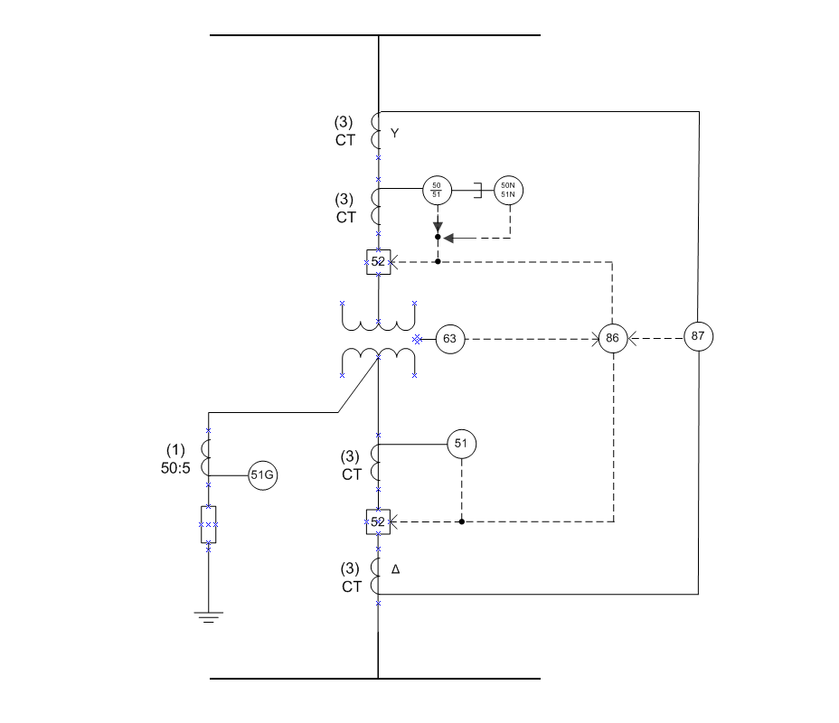

Figura 4.1 Esquema de Protección de Transformadores

4.1.2. Esquemas de Protección de motores

Esquema General de Protección de Motores menores de 1500HP

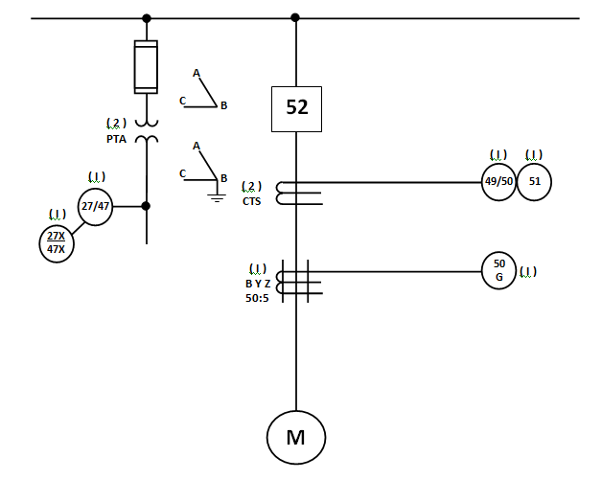

Figura 4.2 Protección de Motores menores de 1500HP

Esquemas Generales de Protección de Motores mayores de 1500HP

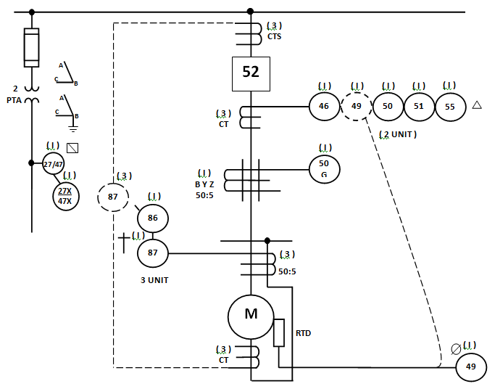

Figura 4.3 Protección de Motores mayores de 1500HP

4.2. Ajuste y Coordinación de las Protecciones

La información básica para el ajuste y coordinación de las protecciones provienen de los estudios de flujo de carga, Cortocircuito y los esquemas de Protección indicados en la sección anterior.

    - Protección de la Subestación (Transformadores)

- Transformador Sector A 69/13.8 KV
GE745 (Transformer Management Relay)
- Protección de Sobrecorriente IAC 51 INVERSE STD en los lados de ALTA y BAJA
- Protección Diferencial 87 (Regulación I%=0.05In)

- Transformador Sector B 69/13.8 KV
GE745 (Transformer Management Relay)
- Protección de Sobrecorriente IAC 51 INVERSE STD en los lados de ALTA y BAJA
- Protección Diferencial 87 (Regulación I%=0.05In)

- Transformador (1) a EB 1
GE745 (Transformer Management Relay)
- Protección de Sobrecorriente
Tipo de curva: IAC 51 INVERSE STD en el lado de ALTA
Tipo de curva: MDP INVERSE en el lado de BAJA
- Protección Diferencial 87 (Regulación I%=0.05In)

- Transformador (2) a Barra 4.16 KV
GE745 (Transformer Management Relay)
- Protección de Sobrecorriente
Tipo de curva: IAC 51 INVERSE STD en el lado de ALTA
Tipo de curva: MDP INVERSE en el lado de BAJA
- Protección Diferencial 87 (Regulación I%=0.05In)

    - Protección de Alimentadoras

- Línea de Sector B 13.8 kv a Planta de tratamiento
Tipo de curva: GE F-60 IAC Inverse
Transformador de corriente: 1000/5
Tap: 2
TD: 0.5

- Línea de Barra de 4.16 kv a EB 3
Tipo de curva: GE-F60 IAC INVERSE
Transformador de corriente: 500/5
Tap: 10
TD: 0.83

- Línea de Barra de 4.16 kv a EB 2
Tipo de curva: GE-F60 IAC VERY INVERSE
Transformador de corriente: 1000/5
Tap: 8
TD: 0.5

Tipo de curva: West.ch CO-8
Transformador de corriente: 1000/5
Tap: 8
TD: 0.5

    - Protección de Motores
Motores de 3000Hp (Sector A, B)
GE269+ (Motor Management Relay)
- Protección de Sobrecorriente MDP EXT. IVERSE
- Protección Diferencial
- Protección Térmica (RTD’s)
- Protección de Bajo Voltaje (5%)
- Protección contra Inversión de fases

Motores de 1250 Hp (EB1, EB3)
GE269+ (Motor Management Relay)
- Protección de Sobrecorriente MDP EXT. IVERSE
- Protección Térmica (RTD´s)
- Protección de Bajo Voltaje (5%)

Motores de 1250 Hp (EB2)
Protección Actual
Relé de Bajo Voltaje 27
Fusible GE P-210

Protección Recomendada
GE269+ (Motor Management Relay)
- Protección de Sobrecorriente MDP EXT. IVERSE
- Protección Térmica (RTD´s)
- Protección de Bajo Voltaje (5%)

Las coordinaciones se las realizó tomando en cuenta las corrientes de falla y las contribuciones de los motores, así como los criterios de coordinación, como son la protección primaria y de respaldo.

Otra consideración importante que se hizo, fue la de ver los niveles de voltaje de cada tramo para reflejar la corriente a su valor real y poder realizar una correcta coordinación.

    - Coordinación de la Protecciones

4.2.4.1. Coordinación de Relés de Sobrecorriente

- Esquema de Protección Sector A

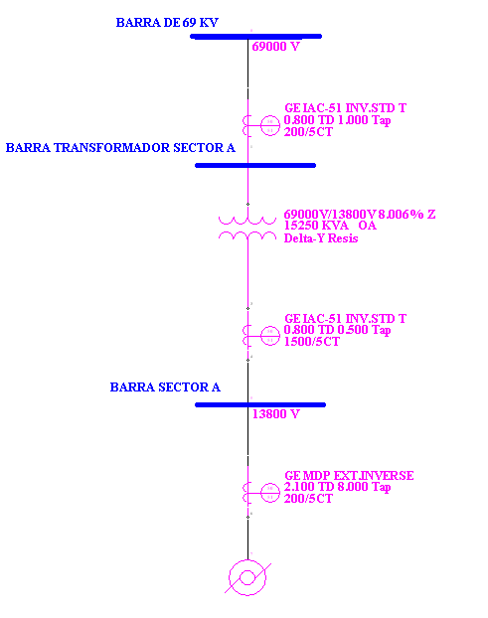

Figura 4.4 Esquema de Protección del Sector A

Para falla en Motores de 3000Hp
Protección Primaria
Relé: GE-269+
Tipo de curva: GE-269+ MDP EXT INVERSE
Transformador de corriente: 200/5
Tap: 8
TD: 2.1

Protección de Respaldo
Relé: GE-745
Tipo de curva: GE IAC- 51 INV. STD
Transformador de corriente: 1500/5
Tap: 0.5
TD: 0.8

Para falla en la barra Sector A
Protección Primaria
Relé: GE-745
Tipo de curva: GE IAC- 51 INV. STD
Transformador de corriente: 1500/5
Tap: 0.5
TD: 0.8

Protección de Respaldo
Relé: GE-745
Tipo de curva: GE IAC- 51 INV. STD
Transformador de corriente: 200/5
Tap: 1
TD: 0.8

Para falla en la barra Transformador Sector A
Protección Primaria
Relé: GE-745
Tipo de curva: GE IAC- 51 INV. STD
Transformador de corriente: 200/5
Tap: 1
TD: 0.8

Criterios Aplicados:
Cuando se produce una falla en un motor en el sector A hay una corriente de 8750A, el primer relé en enviar una señal de operación es el que se encuentra protegiendo al motor, lo hace aproximadamente en un tiempo de 0.18 segundos más el tiempo de apertura del disyuntor que es de 0.05 segundos, para el respaldo operará el relé adyacente en un tiempo de 0.27 segundos, este operará debido a una corriente de 5750A, la misma que circulará por este relé al no haber sido despejada por el principal.
Cuando se presente una falla en la línea que se encuentra entre la barra de 69 y la barra sector A, la corriente es de 5500A, y actúa el relé respectivo en un tiempo respectivo de 0.27 segundos, para respaldo operará el relé adyacente en un tiempo de 0.7 segundos, debido a que una falla de 1245.47A pasa a través del mismo.

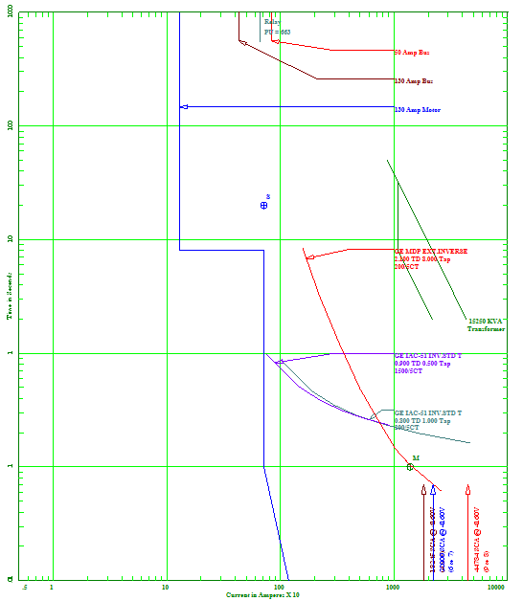

Figura 4.5 Coordinación Relés de Sobrecorriente (Sector A)

 | DE | A | CT | Característica | I pk (A.) | I falla (A.) | TAP | TD | T op. (seg)
Primaria | Barra sector A 13.8kv | Motores 3000 hp | 200/5 | GE MDP EXT INVERSE | 663 | 8750 | 8 | 2.1 | 0.18
Respaldo | Transf.69 kv | Barra sector A 13.8kv | 1500/5 | GE IAC- 51 INV. STD | 498 | 5750 | 0.5 | 0.8 | 0.27
Resumen de la Coordinación de Protecciones (Sector A)

Tabla 4.1 Protección de Motor 3000 HP (Sector A)

 | DE | A | CT | Característica | I pk (A.) | I falla (A.) | TAP | TD | T op. (seg)
Primaria | Transf.69 kv | Barra sector A 13.8kv | 1500/5 | GE IAC- 51 INV. STD | 498 | 5500 | 0.5 | 0.8 | 0.27
Respaldo | Barra de 69 | Transf.69 kv | 200/5 | GE IAC – 51 INV. STD | 1062 | 1245.47 | 1 | 0.8 | 0.7

Tabla 4.2 Protección Transformador 12.5/16 MVA (Sector A)

 | DE | A | CT | Característica | I pk (A.) | I falla (A.) | TAP | TD | T op. (seg)
Primaria | Barra de 69 | Transf.69 kv | 200/5 | GE IAC – 51 INV. STD | 1062 | 3000 | 1 | 0.8 | 0.35

Tabla 4.3 Protección de Barra 69 Kv (Sector A)

- Esquema de Protección Sector B

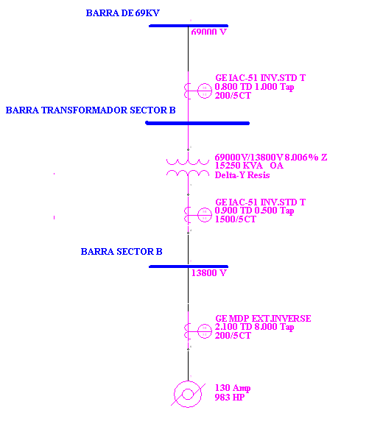
Figura 4.6 Esquema de Protección del Sector B

Para falla en los Motores de 3000Hp
Protección Primaria
Relé: GE-269+
Tipo de curva: GE-269+ MDP EXT INVERSE
Transformador de corriente: 200/5
Tap: 8
TD: 2.1

Protección de Respaldo
Relé: GE-745
Tipo de curva: GE IAC- 51 INV. STD
Transformador de corriente: 1500/5
Tap: 0.5
TD: 0.9

Para falla en la barra Sector B
Protección Primaria
Relé: GE-745
Tipo de curva: GE IAC- 51 INV. STD
Transformador de corriente: 1500/5
Tap: 0.5
TD: 0.9

Protección de Respaldo
Relé: GE-745
Tipo de curva: GE IAC- 51 INV. STD
Transformador de corriente: 200/5
Tap: 1
TD: 0.8

Para falla en la barra Transformador Sector B
Protección Primaria
Relé: GE-745
Tipo de curva: GE IAC- 51 INV. STD
Transformador de corriente: 200/5
Tap: 1
TD: 0.8

Criterios Aplicados:

Cuando se produce una falla en un motor en el sector B hay una corriente de 8750A, el primer relé en enviar una señal de operación es el que se encuentra protegiendo al motor, lo hace aproximadamente en un tiempo de 0.19 segundos más el tiempo de apertura del disyuntor que es de 0.05 segundos, para el respaldo operará el relé adyacente en un tiempo de 0.29 segundos, este operará debido a una corriente de 4779A, la misma que circulará por este relé al no haber sido despejada por el principal.
Cuando se presente una falla en la línea que se encuentra entre la barra de 69 y la barra sector B, la corriente es de 5513A, y actúa el relé respectivo en un tiempo de 0.27 segundos, para respaldo operará el relé adyacente en un tiempo de 0.7 segundos, debido a que una falla de 1062A pasa a través de él.

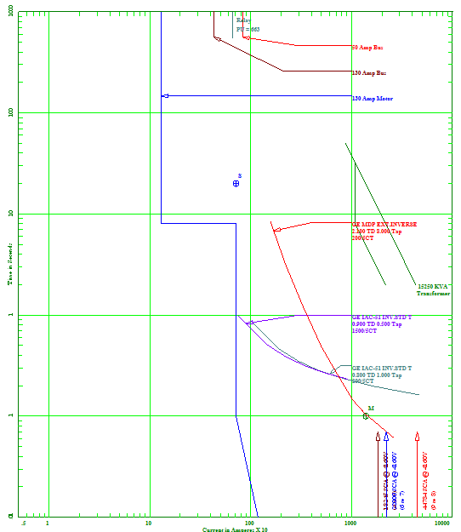

Figura 4.7 Coordinación Relés de Sobrecorriente (Sector B)

Tabla Resumen de la Coordinación de Protecciones (Sector B)
 | DE | A | CT | Característica | I pk (A.) | I falla (A.) | TAP | TD | T op. (seg)
Primaria | Barra sector B 13.8kv | Motores 3000 hp | 200/5 | GE MDP EXT. INVERSE | 663 | 8750 | 8 | 2.1 | 0.19
Respaldo | Transf.69 kv | Barra sector B 13.8kv | 1500/5 | GE IAC – 51 INV. STD | 498 | 4779 | 0.5 | 0.9 | 0.29

Tabla 4.4 Protección de Motor 3000 HP (Sector B)

 | DE | A | CT | Característica | I pk (A.) | I falla (A.) | TAP | TD | T op. (seg)
Primaria | Transf.69 kv | Barra sector B 13.8kv | 1500/5 | GE IAC – 51 INV. STD | 498 | 5513 | 0.5 | 0.9 | 0.27
Respaldo | Barra 69 kv | Transf.69 kv | 200/5 | GE IAC – 51 INV. STD | 1062 | 3000 | 1 | 0.8 | 0.7

Tabla 4.5 Protección Transformador 12.5/16 MVA (Sector B)

 | DE | A | CT | Característica | I pk (A.) | I falla (A.) | TAP | TD | T op. (seg)
Primaria | Barra 69 kv | Transf.69 kv | 200/5 | GE IAC – 51 INV. STD | 1062 | 3000 | 1 | 0.8 | 0.30

Tabla 4.6 Protección Barra 69Kv (Sector B)

- Esquema de Protección de Planta de Tratamiento

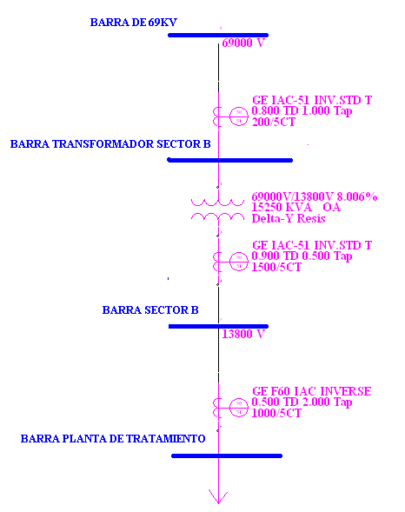

Figura 4.8 Esquema de Protección Planta de Tratamiento

Para falla en la Barra Planta de Tratamiento
Protección Primaria
Relé: GE-F60
Tipo de curva: IAC INVERSE
Transformador de corriente: 100/5
Tap: 2
TD: 0.5

Protección de Respaldo
Relé: GE-745
Tipo de curva: GE IAC- 51 INV. STD
Transformador de corriente: 1500/5
Tap: 0.5
TD: 0.8

Para falla en la barra Sector B
Protección Primaria
Relé: GE-745
Tipo de curva: GE IAC- 51 INV. STD
Transformador de corriente: 1500/5
Tap: 0.5
TD: 0.8

Protección de Respaldo
Relé: GE-745
Tipo de curva: GE IAC- 51 INV. STD
Transformador de corriente: 200/5
Tap: 1
TD: 0.8

Para falla en la barra Transformador Sector B
Protección Primaria
Relé: GE-745
Tipo de curva: GE IAC- 51 INV. STD
Transformador de corriente: 200/5
Tap: 1
TD: 0.8

Criterios Aplicados:
Cuando se produce una falla en la línea entre la barra sector B y la planta de tratamiento hay una corriente de 10174A, el primer relé en enviar una señal de operación es el que se encuentra protegiendo al motor, lo hace aproximadamente en un tiempo de 0.16 segundos más el tiempo de apertura del disyuntor que es de 0.05 segundos, para el respaldo operará el relé adyacente en un tiempo de 0.27 segundos, este operará debido a una corriente de 6174A, la misma que circulará por este relé al no haber sido despejada por el principal.
Cuando se presente una falla en la línea que se encuentra entre la barra de 69 y la barra sector B, la corriente es de 6245A, y actúa el relé respectivo en un tiempo de 0.26 segundos, para respaldo operará el relé adyacente en un tiempo de 0.66 segundos, debido a que una falla de 1243A pasa a través de él.
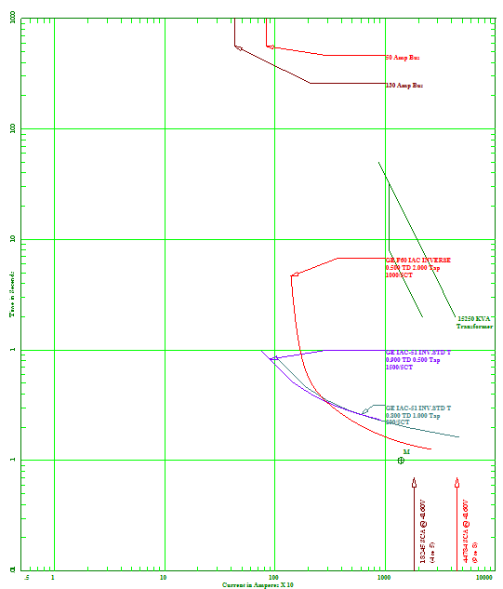
Figura 4.9 Coordinación Relés de Sobrecorriente (Planta Tratamiento)

Tabla Resumen de la Coordinación de Protecciones (Planta de Tratamiento)

 | DE | A | CT | Característica | I pk (A.) | I falla (A.) | TAP | TD | T op. (seg)
Primaria | Barra sector B 13.8kv | Planta de tratamiento | 100/5 | GE F60 IAC INVERSE | 1327 | 10174 | 2 | 0.5 | 0.16
Respaldo | Transf.69 kv | Barra sector B 13.8kv | 1500/5 | GE IAC – 51 INV. STD | 498 | 6174 | 0.5 | 0.9 | 0.27

Tabla 4.7 Protección Barra Planta de Tratamiento

 | DE | A | CT | Característica | I pk (A.) | I falla (A.) | TAP | TD | T op. (seg)
Primaria | Transf.69 kv | Barra sector B 13.8kv | 1500/5 | GE IAC – 51 INV. STD | 498 | 6245 | 0.5 | 0.9 | 0.26
Respaldo | Barra 69 kv | Transf.69 kv | 200/5 | GE IAC – 51 INV. STD | 663 | 1243 | 1 | 0.8 | 0.66

Tabla 4.8 Protección Transformador 12.5/16 MVA (Sector B)

 | DE | A | CT | Característica | I pk (A.) | I falla (A.) | TAP | TD | T op. (seg)
Primaria | Barra 69 kv | Transf.69 kv | 200/5 | GE IAC – 51 INV. STD | 663 | 4276 | 1 | 0.8 | 0.30

Tabla 4.9 Protección Barra 69 Kv (Sector B)

- Esquema de Protección Estación de Bombeo1 (EB1)

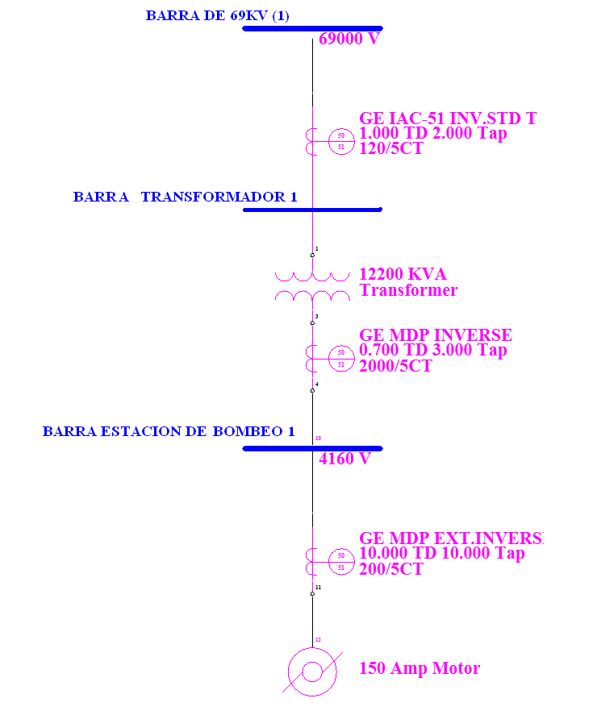

Figura 4.10 Esquema de Protección de Estación de Bombeo 1 (EB1)

Para falla en Motores de 1250Hp
Protección Primaria
Relé: GE-269+
Tipo de curva: GE-269+ MDP EXT INVERSE
Transformador de corriente: 200/5
Tap: 10
TD: 10

Protección de Respaldo
Relé: GE-745
Tipo de curva: GE MDP INVERSE
Transformador de corriente: 2000/5
Tap: 3
TD: 0.7

Para falla en la barra EB1
Protección Primaria
Relé: GE-745
Tipo de curva: GE MDP INVERSE
Transformador de corriente: 2000/5
Tap: 3
TD: 0.7

Protección de Respaldo
Relé: GE-745
Tipo de curva: GE IAC- 51 INV. STD
Transformador de corriente: 120/5
Tap: 2
TD: 1

Para falla en la barra Transformador 1
Protección Primaria
Relé: GE-745
Tipo de curva: GE IAC- 51 INV. STD
Transformador de corriente: 120/5
Tap: 2
TD: 1

Criterios Aplicados:

Cuando se produce una falla en un motor de la estación de bombeo 1 hay una corriente de 20000A, el primer relé en enviar una señal de operación es el que se encuentra protegiendo al motor, lo hace aproximadamente en un tiempo de 0.10 segundos más el tiempo de apertura del disyuntor que es de 0.05 segundos, para el respaldo operará el relé adyacente en un tiempo de 0.22 segundos, este operará debido a una corriente de 10500A, la misma que circulará por este relé al no haber sido despejada por el principal.
Cuando se presente una falla en la línea que se encuentra entre la barra de 69 y la barra sector B, la corriente es de 18000A, y actúa el relé respectivo en un tiempo de 0.17 segundos, para respaldo operará el relé adyacente en un tiempo de 0.26 segundos, debido a que una falla de 14400A pasa a través de él.

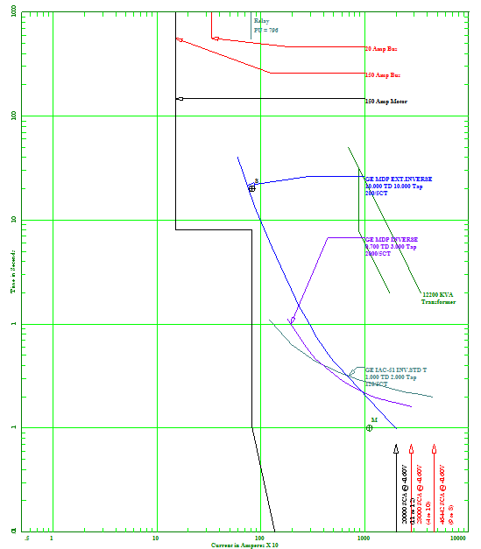

Figura 4.11 Coordinación Relés de Sobrecorriente (Estación de Bombeo1)

Tabla Resumen de la Coordinación de Protecciones (EB1)

 | DE | A | CT | Característica | I pk (A.) | I falla (A.) | TAP | TD | T op. (seg)
Primaria | Barra 4.16 kv | Motores 1250 hp (EB1) | 200/5 | GE MDP EXT. INVERSE | 796 | 20000 | 10 | 10 | 0.10
Respaldo | Transf.1 | Barra 4.16 kv | 2000/5 | GE MDP INVERSE | 1200 | 10500 | 3 | 0.7 | 0.22

Tabla 4.10 Protección de Motor 1250 HP (EB1)

 | DE | A | CT | Característica | I pk (A.) | I falla (A.) | TAP | TD | T op. (seg)
Primaria | Transf.1 | Barra 4.16 kv | 2000/5 | GE MDP INVERSE | 1200 | 28000 | 3 | 0.7 | 0.17
Respaldo | Barra 69 kv (1) | Transf.1 | 120/5 | GE IAC – 51 INV. STD | 400 | 14400 | 2 | 1 | 0'26

Tabla 4.11 Protección de Transformador 1 (EB1)

 | DE | A | CT | Característica | I pk (A.) | I falla (A.) | TAP | TD | T op. (seg)
Primaria | Barra 69 kv (1) | Transf.1 | 120/5 | GE IAC – 51 INV. STD | 400 | 4276 | 2 | 1 | 0.38

Tabla 4.12 Protección Barra 69 Kv (EB1)

- Esquema de Protección Estación de Bombeo2 (EB2)

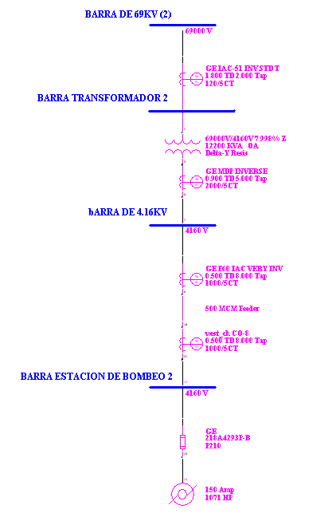

Figura 4.12 Esquema de Protección Estación de Bombeo 2 (EB2)

Para falla en Motores de 1250Hp
Protección Primaria
Fusible GE-P210

Protección de Respaldo
Relé: Westinghouse CO-8
Tipo de curva: INVERSE
Transformador de corriente: 1000/5
Tap: 0.8
TD: 0.5

Relé: GE-F60
Tipo de curva: IAC INVERSE
Transformador de corriente: 100/5
Tap: 0.8
TD: 0.5

Para falla en la barra EB2
Protección Primaria
Relé: Westinghouse CO-8
Tipo de curva: INVERSE
Transformador de corriente: 1000/5
Tap: 0.8
TD: 0.5

Relé: GE-F60
Tipo de curva: IAC INVERSE
Transformador de corriente: 100/5
Tap: 0.8
TD: 0.5

Protección de Respaldo
Relé: GE-745
Tipo de curva: GE IAC- 51 INV. STD
Transformador de corriente: 2000/5
Tap: 5
TD: 0.9

Para falla en la barra 4,16Kv
Protección Primaria
Relé: GE-745
Tipo de curva: GE MDP INVERSE
Transformador de corriente: 2000/5
Tap: 5
TD: 0.9

Protección de Respaldo
Relé: GE-745
Tipo de curva: GE IAC- 51 INV. STD
Transformador de corriente: 120/5
Tap: 2
TD: 1.8

Para falla en la barra Transformador2
Protección Primaria
Relé: GE-745
Tipo de curva: GE IAC- 51 INV. STD
Transformador de corriente: 120/5
Tap: 2
TD: 1.8

Criterios Aplicados:
Cuando se produce una falla en un motor de la estación de bombeo 2 hay una corriente de 25000A, el fusible envía una señal de operación protegiendo al motor, para el respaldo operarán los relés adyacentes en un tiempo de 0.08 segundos, este operará debido a una corriente de 17404A, la misma que circulará por este relé al no haber sido despejada por el fusible.

Cuando se presente una falla en la línea que se encuentra entre la barra de 4,16 y la barra EB2, la corriente es de 41985A, y actúa el relé respectivo en un tiempo de 0.06 segundos, para respaldo operará el relé adyacente en un tiempo de 0.31 segundos, debido a que una falla de 14864A pasa a través de él.

Cuando se presente una falla en la línea que se encuentra entre la barra transformador 2 y la barra de 4.16, la corriente es de 41819A, y actúa el relé respectivo en un tiempo de 0.22 segundos, para respaldo operará el relé adyacente en un tiempo de 0.39 segundos, debido a que una falla de 15000A pasa a través de él.

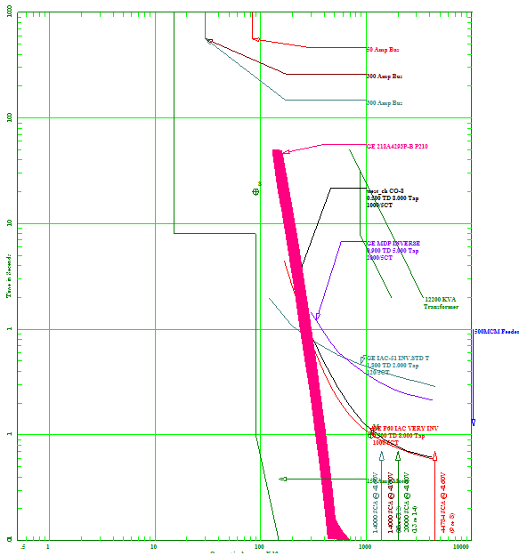

Figura 4.13 Coordinación Relés de Sobrecorriente (Estación de Bombeo 2)

Tabla Resumen de la Coordinación de Protecciones (EB2)

 | DE | A | CT | Característica | I pk (A.) | I falla (A.) | TAP | TD | T op. (seg)
Primaria | EB2 | Motores 1250 hp |  | FUSE GE P210 |  | 25000
Respaldo | Barra 4.16 kv | EB2 | 1000/5 | WEST CH CO- 8 | 1600 | 17404 | 0.8 | 0.5 | 0.08
Respaldo | Barra 4.16 kv | EB2 | 1000/5 | GEF60 IAC VERY INV | 1600 | 17404 | 0.8 | 0.5 | 0.08

Tabla 4.13 Protección de Motor 1250 HP (EB2)

 | DE | A | CT | Característica | I pk (A.) | I falla (A.) | TAP | TD | T op. (seg)
Primaria | Barra 4.16 kv | EB2 | 1000/5 | WEST CH CO- 8 | 1600 | 41985 | 0.8 | 0.5 | 0.06
Respaldo | Transf.2 | Barra 4.16 kv | 2000/5 | GE MDP INVERSE | 2000 | 14864 | 5 | 0.9 | 0.31

Tabla 4.14 Protección de Alimentadora 1- 4.16 Kv (EB2)

 | DE | A | CT | Característica | I pk (A.) | I falla (A.) | TAP | TD | T op. (seg)
Primaria | Transf.2 | Barra 4.16 kv | 2000/5 | GE MDP INVERSE | 2000 | 41819 | 5 | 0.9 | 0.22
Respaldo | Barra de 69 | Transf. 2 | 120/5 | GE IAC INV. STD | 796 | 15000 | 2 | 1.8 | 0.39

Tabla 4.15 Protección de Transformador 2 – 10/12.5 MVA (EB2)

 | DE | A | CT | Característica | I pk (A.) | I falla (A.) | TAP | TD | T op. (seg)
Primaria | Barra de 69 | Transf. 2 | 120/5 | GE IAC INV. STD | 796 | 4500 | 2 | 1.8 | 0.62

Tabla 4.16 Protección de Barra 69 Kv (EB2)

- Esquema de Protección Estación de Bombeo3 (EB3)

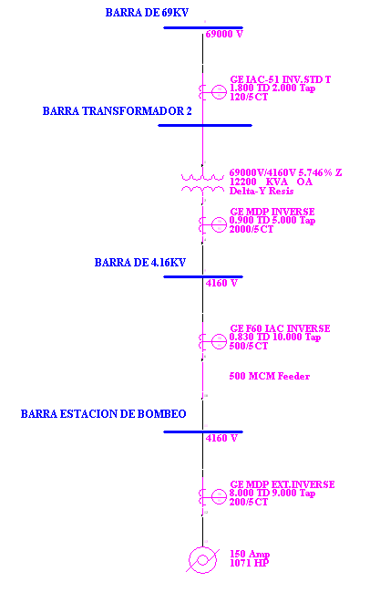

Figura 4.14 Esquema de Protección Estación de Bombeo 3 (EB3)

Para falla en Motores de 1250Hp
Protección Primaria
Relé: GE-269+
Tipo de curva: GE-269+ MDP EXT INVERSE
Transformador de corriente: 200/5
Tap: 9
TD: 8

Protección de Respaldo
Relé: GE-F60
Tipo de curva: IAC INVERSE
Transformador de corriente: 100/5
Tap: 10
TD: 0.83

Para falla en la Barra EB3
Protección Primaria
Relé: GE-F60
Tipo de curva: IAC INVERSE
Transformador de corriente: 100/5
Tap: 10
TD: 0.83

Protección de Respaldo
Relé: GE-745
Tipo de curva: GE MDP INVERSE
Transformador de corriente: 2000/5
Tap: 5
TD: 0.9

Para falla en la barra 4,16Kv
Protección Primaria
Relé: GE-745
Tipo de curva: GE MDP INVERSE
Transformador de corriente: 2000/5
Tap: 5
TD: 0.9

Protección de Respaldo
Relé: GE-745
Tipo de curva: GE IAC- 51 INV. STD
Transformador de corriente: 120/5
Tap: 2
TD: 1.8

Para falla en la barra Transformador 2
Protección Primaria
Relé: GE-745
Tipo de curva: GE IAC- 51 INV. STD
Transformador de corriente: 120/5
Tap: 2
TD: 1.8

Criterios Aplicados:
Cuando se produce una falla en la línea entre la barra sector B y la planta de tratamiento hay una corriente de 20000A, el primer relé en enviar una señal de operación es el que se encuentra protegiendo al motor, lo hace aproximadamente en un tiempo de 0.11 segundos más el tiempo de apertura del disyuntor que es de 0.05 segundos, para el respaldo operará el relé adyacente en un tiempo de 0.22 segundos, este operará debido a una corriente de 17000A, la misma que circulará por este relé al no haber sido despejada por el principal.

Cuando se presente una falla en la línea que se encuentra entre la barra de 4,16 y la barra EB3, la corriente es de 41994A, y actúa el relé respectivo en un tiempo de 0.19 segundos, para respaldo operará el relé adyacente en un tiempo de 0.3 segundos, debido a que una falla de 14873A pasa a través de él.

Cuando se presente una falla en la línea que se encuentra entre la barra transformador 2 y la barra de 4.16, la corriente es de 41819A, y actúa el relé respectivo en un tiempo de 0.22 segundos, para respaldo operará el relé adyacente en un tiempo de 0.39 segundos, debido a que una falla de 15000A pasa a través de él.

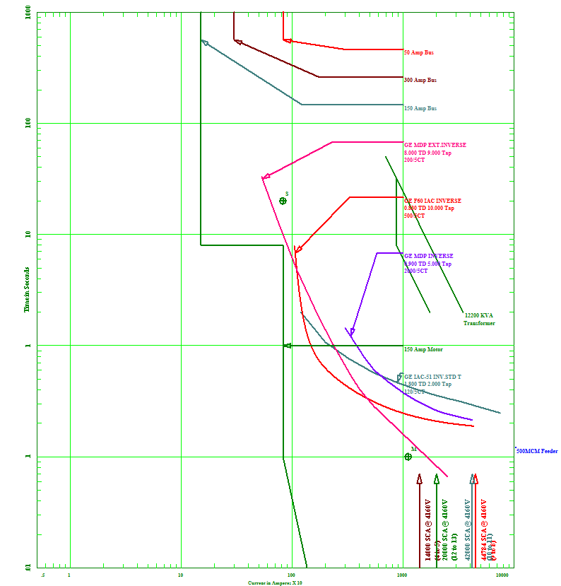

Figura 4.15 Coordinación Relés de Sobrecorriente (Estación de Bombeo 3)

 | DE | A | CT | Característica | I pk (A.) | I falla (A.) | TAP | TD | T op. (seg)
Primaria | EB3 | Motores 1250 | 200/5 | GE MDP EXT INVERSE | 796 | 20000 | 9 | 8 | 0.11
Respaldo | Barra 4.16 kv | EB3 | 500/5 | GE F60 IAC INVERSE | 2000 | 17000 | 10 | 0.83 | 0.22

Tabla Resumen de la Coordinación de Protecciones (EB3)

Tabla 4.17 Protección Motor 1250 HP (EB3)

 | DE | A | CT | Característica | I pk (A.) | I falla (A.) | TAP | TD | T op. (seg)
Primaria | Barra 4.16 kv | EB3 | 500/5 | GE F60 IAC INVERSE | 2000 | 41994 | 10 | 0.83 | 0.19
Respaldo | Transf.2 | Barra 4.16 kv | 2000/5 | GE MDP | 1000 | 14873 | 5 | 0.9 | 0.3

Tabla 4.18 Protección Alimentadora 2- 4,16Kv (EB3)

 | DE | A | CT | Característica | I pk (A.) | I falla (A.) | TAP | TD | T op. (seg)
Primaria | Transf.2 | Barra 4.16 kv | 2000/5 | GE MDP | 1000 | 41819 | 5 | 0.9 | 0.22
Respaldo | Barra 69 KV | Transf.2 | 120/5 | GE IAC – 51 INV. STD | 360 | 15000 | 2 | 1.8 | 0.38

Tabla 4.19 Protección Transformador 2 – 10/12.5 MVA (EB2)

 | DE | A | CT | Característica | I pk (A.) | I falla (A.) | TAP | TD | T op. (seg)
Primaria | Barra 69 KV | Transf.2 | 120/5 | GE IAC – 51 INV. STD | 360 | 4500 | 2 | 1.8 | 0.62

Tabla 4.20 Protección Barra 69Kv (EB2)

4.3 Resumen de Ajustes.

# | DE | A | CT | Característica | I pk (A.) | I falla (A.) | TAP | TD | T op. (seg)
1 | Barra de 69 | Transf.69 kv | 200/5 | GE 745 IAC – 51 INV. STD | 1062 | 3000 | 1 | 0.8 | 0.35
2 | Transf.69 kv | Barra sector A 13.8kv | 1500/5 | GE 745 IAC- 51 INV. STD | 498 | 5500 | 0.5 | 0.8 | 0.27
3 | Barra sector A 13.8kv | Motores 3000 hp | 200/5 | GE 269+ MDP EXT INVERSE | 663 | 8750 | 8 | 2.1 | 0.18
4 | Barra 69 kv | Transf.69 kv | 200/5 | GE 745 IAC – 51 INV. STD | 1062 | 3000 | 1 | 0.8 | 0.30
5 | Transf.69 kv | Barra sector B 13.8kv | 1500/5 | GE 745 IAC – 51 INV. STD | 498 | 5513 | 0.5 | 0.9 | 0.27
6 | Barra sector B 13.8kv | Motores 3000 hp | 200/5 | GE 269+ MDP EXT INVERSE | 663 | 8750 | 8 | 2.1 | 0.19
7 | Barra sector B 13.8kv | Planta de tratamiento | 100/5 | GE F60 IAC INVERSE | 1327 | 10174 | 2 | 0.5 | 0.16
8 | Barra 69 kv (1) | Transf.1 | 120/5 | GE 745 IAC – 51 INV. STD | 400 | 4276 | 2 | 1 | 0.38
9 | Transf.1 | Barra 4.16 kv | 2000/5 | GE 745 MDP INVERSE | 1200 | 28000 | 3 | 0.7 | 0.17
10 | Barra 4.16 kv | Motores 1250 hp (EB1) | 200/5 | GE 269+ MDP EXT.INVERSE | 796 | 20000 | 10 | 10 | 0.10
11 | Barra de 69 (2) | Transf. 2 | 120/5 | GE 745 IAC- INV. STD | 796 | 4500 | 2 | 1.8 | 0.62

# | DE | A | CT | Característica | I pk (A.) | I falla (A.) | TAP | TD | T op. (seg)
12 | Transf.2 | Barra 4.16 kv | 2000/5 | GE 745 MDP INVERSE | 2000 | 41819 | 5 | 0.9 | 0.22
13 | Barra 4.16 kv | EB2 | 1000/5 | GEF60 IAC VERY INV | 1600 | 41985 | 0.8 | 0.5 | 0.06
14 | Barra 4.16 kv | EB2 | 1000/5 | WEST CH CO- 8 | 1600 | 41985 | 0.8 | 0.5 | 0.06
15 | EB2 | Motores 1250 hp (EB2) |  | FUSE GE P210 |  | 25000
16 | Barra 4.16 kv | EB3 | 500/5 | GE F60 IAC INVERSE | 2000 | 41994 | 10 | 0.83 | 0.19
17 | EB3 | Motores 1250 hp (EB3) | 200/5 | GE 269+MDP EXT INVERSE | 796 | 20000 | 9 | 8 | 0.11

Tabla 4.21 Resumen de Ajustes de Relés de Sobrecorriente

4.4 Conclusiones y Recomendaciones.

- Como se puede observar en las hojas de coordinación, los ajustes realizados para los elementos de sobrecorriente permiten brindar al sistema una correcta protección tanto primaria como de respaldo, así como nos permite cumplir con los criterios de selectividad y confiabilidad planteados anteriormente.

- Después de realizar los análisis respectivos, se puede concluir que todos los relés del sistema operan en tiempos menores a 3 ciclos, con lo cual podemos afirmar que en caso de falla esta es despejada en un tiempo oportuno.

CONCLUSIONES
En base a los estudios realizados, podemos concluir:

- Que el sistema eléctrico “LA TOMA” (Interagua) es confiable, y soporta sin problemas los casos de contingencia simple.

- Se realizó la coordinación de protecciones de manera que garantice la correcta protección y operación de los elementos del sistema incluso en estados críticos como son el momento del arranque de los motores de las estaciones de bombeo y en el caso de mantenimiento de alguno de los transformadores.

- A través de los settings escogidos para los relés de protección se garantizan tiempos de despeje de fallas menores a 1 segundo en el caso de protección primaria y de respaldo, garantizando que nuestros equipos no sufran daño alguno, o que el daño sea mínimo en el caso de presentarse una falla.

RECOMENDACIONES
Después de realizar el estudio de coordinación de protecciones en nuestro sistema eléctrico y analizar los resultados obtenidos, podemos recomendar lo siguiente:

- La protección de los motores en la Estación de Bombeo 2 es realizada mediante fusibles, los mismos que se recomiendan sustituirlos por un relé y un disyuntor, para poder realizar una coordinación más sencilla y eficiente.

- Actualmente gran parte del sistema de protecciones de la subestación LA TOMA (Interagua) ha sido modernizada; por lo que se recomienda también actualizar las protecciones de las Estaciones de Bombeo 1 y 2 para tener mayor compatibilidad entre los dispositivos de protección, y lograr así un sistema integrado de control y monitoreo de las protecciones mencionadas.

Bibliografía

- Stevenson Willian y Grainger Jhon, Analisis de Sistemas de Potencia, Editorial McGraw-Hill, 1997.
- Mason Russell, El Arte y La Ciencia de la Protección por Reelevadores, Editorial Continental S.A., 1971
- Estándares IEEE, Calculo para Voltajes Medio y Alto
IEEE STD C37.010-1979
IEEE STD C37.5-1979
IEEE STD 141-1993
- Estándar IEEE, Recommended Practice for Industrial and Commercial Power Systems Analysis
IEEE STD 399-1990

ANEXOS

ANEXO 1
DIAGRAMA UNIFILAR

Anexo1.1 Flujo de potencia caso base
Estación de bombeo 4
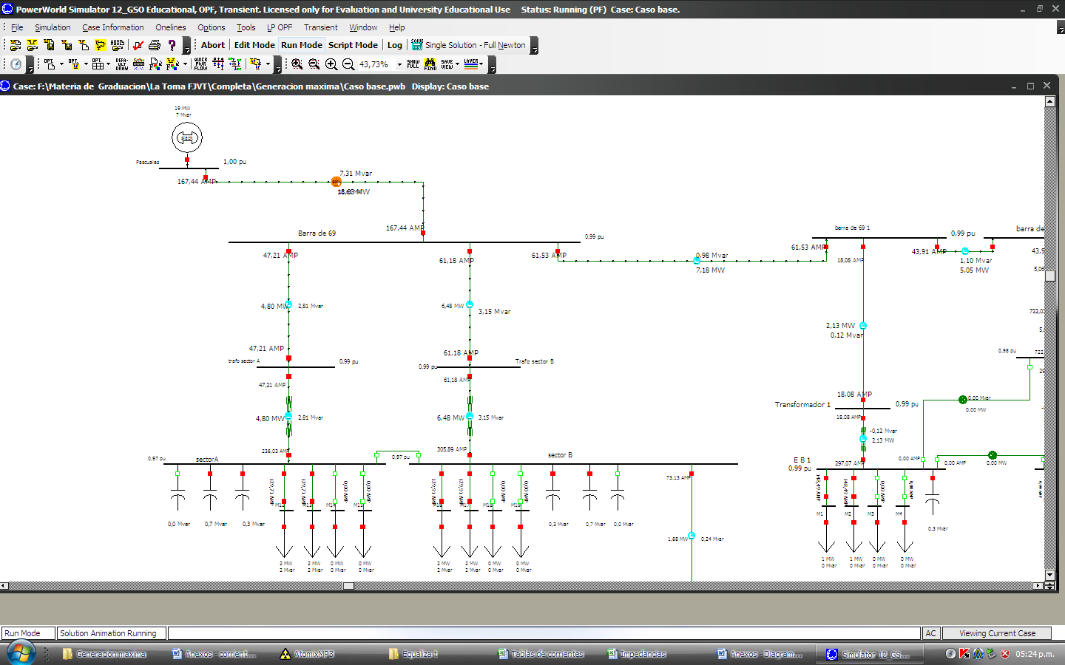
Sector A, Sector B, Planta de tratamiento

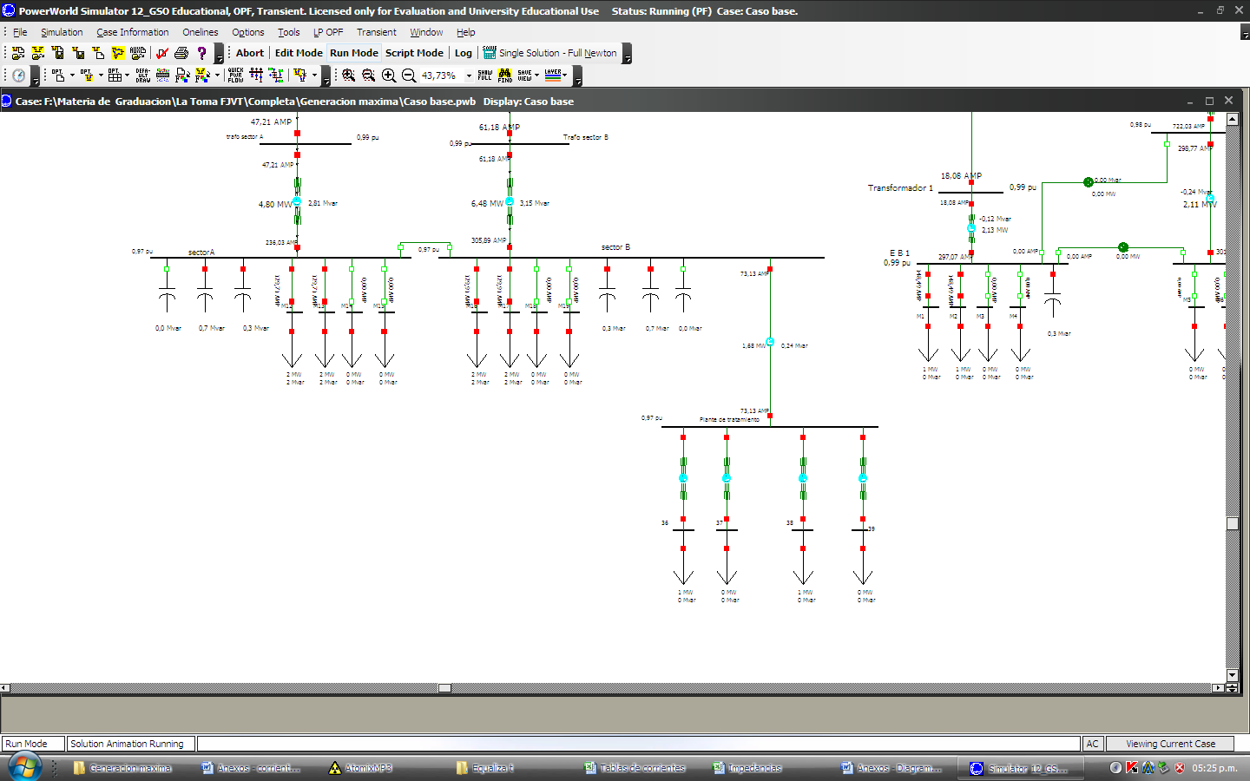
Estación de bombeo 1, 2 y 3
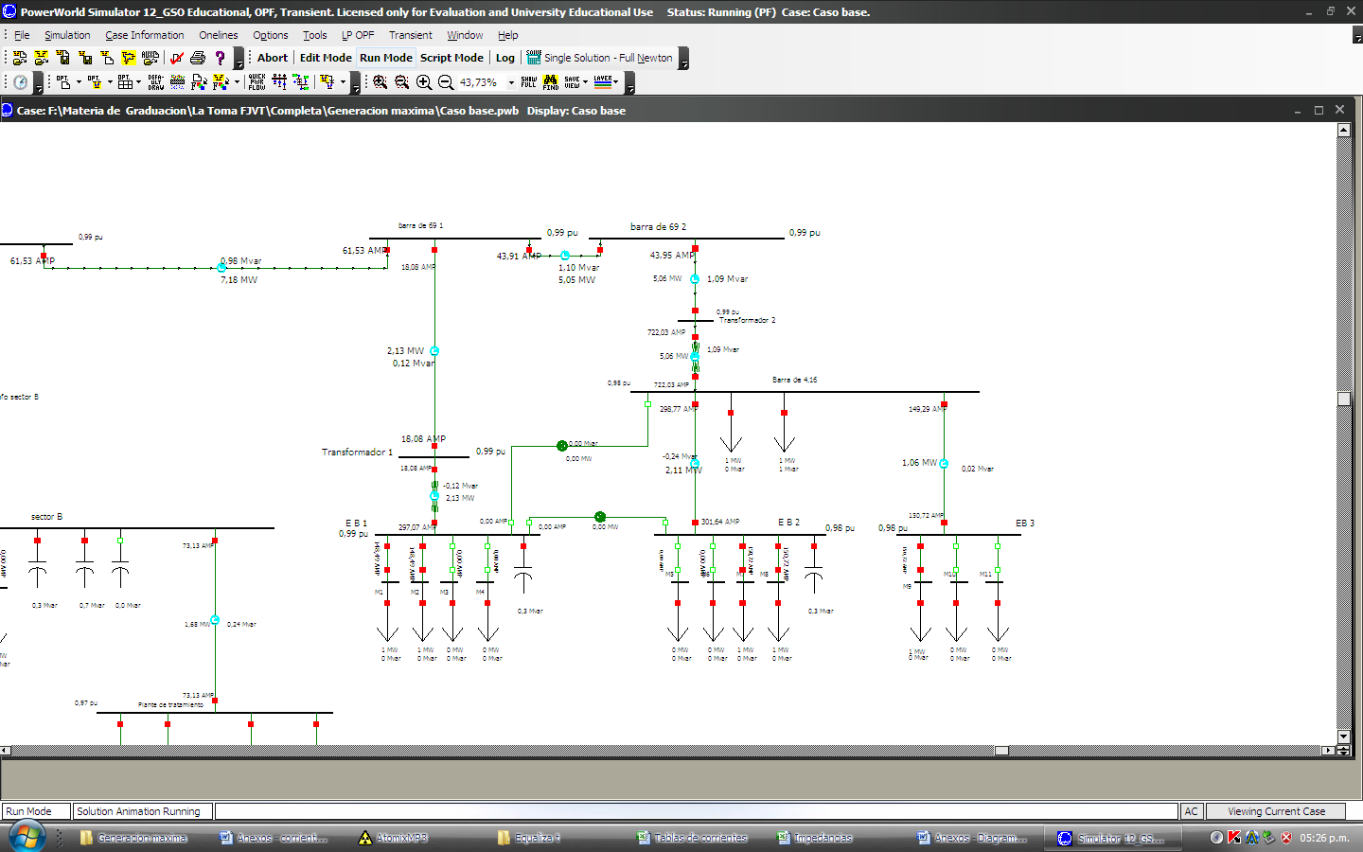

Anexo 2. Flujo de carga bajo contingencia(Mantenimiento de transformadores)

Anexo 2.1 Mantenimiento transformador sector A

Barra de alimentación, Sector A, Sector B
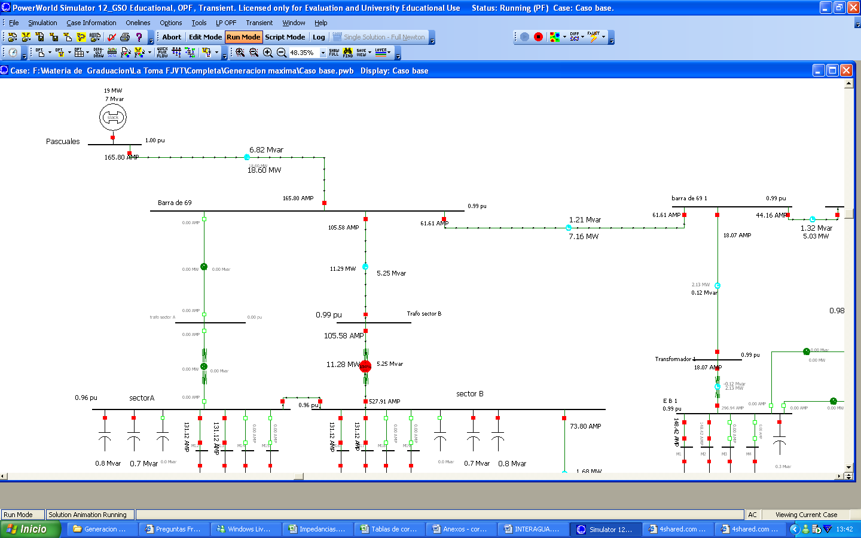
Sector A, Sector B, planta de tratamiento
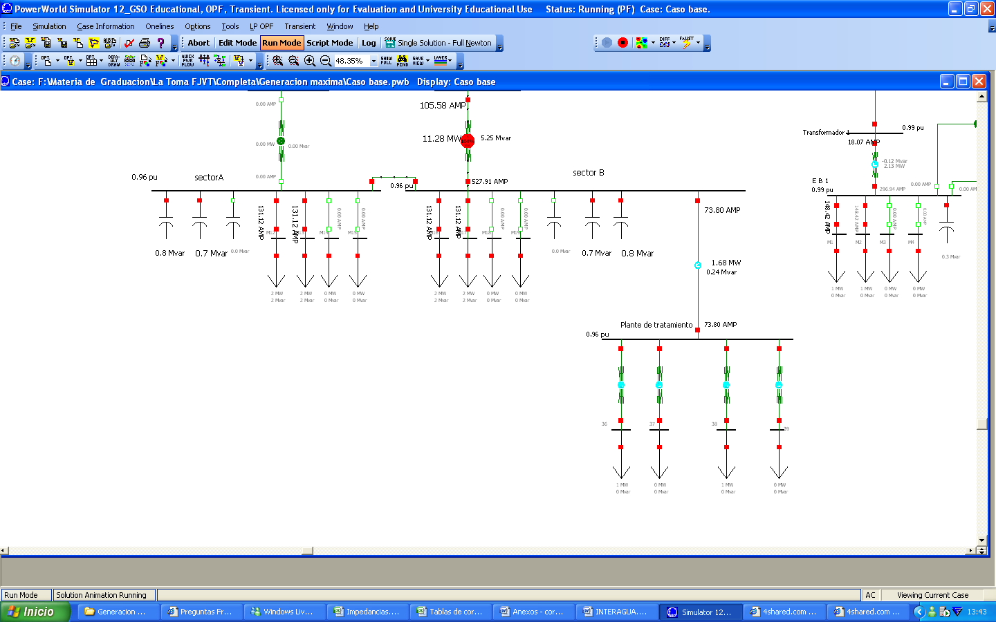
Barra de 69, EB 1, EB 2, EB 3
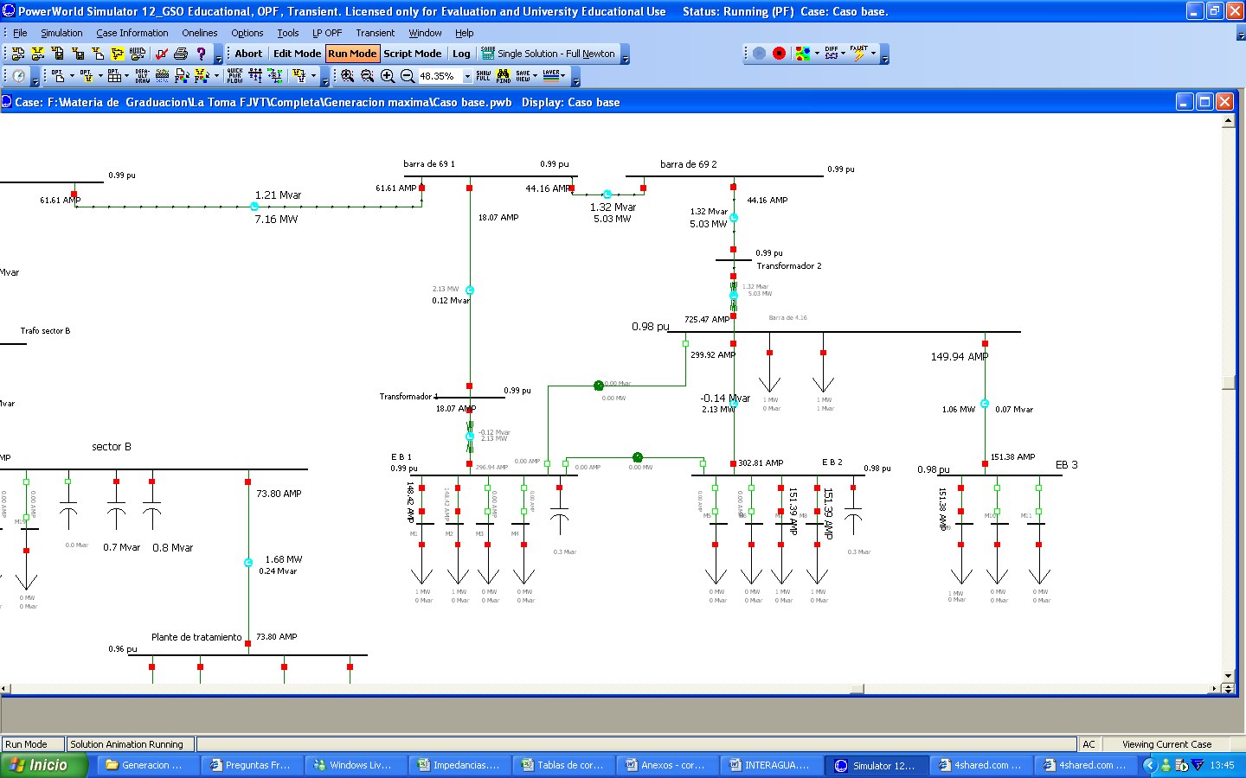

Anexo 2.2 Mantenimiento transformador sector B
Barra de alimentación, Sector A, Sector B
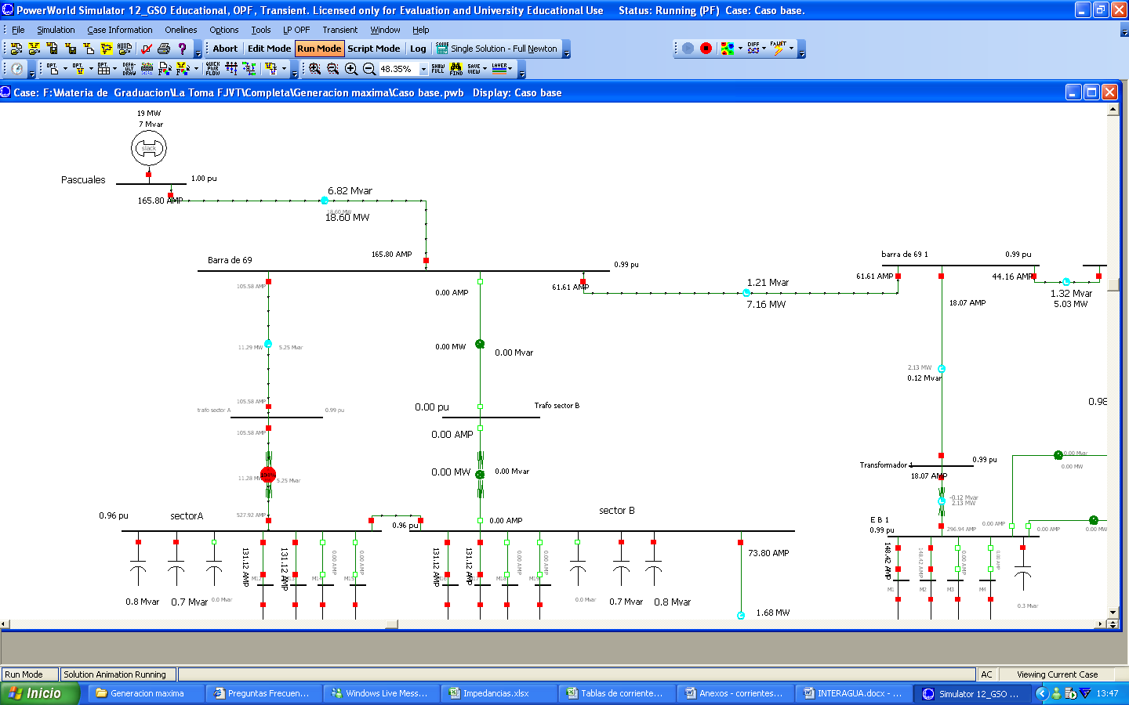
Sector A, Sector B, planta de tratamiento

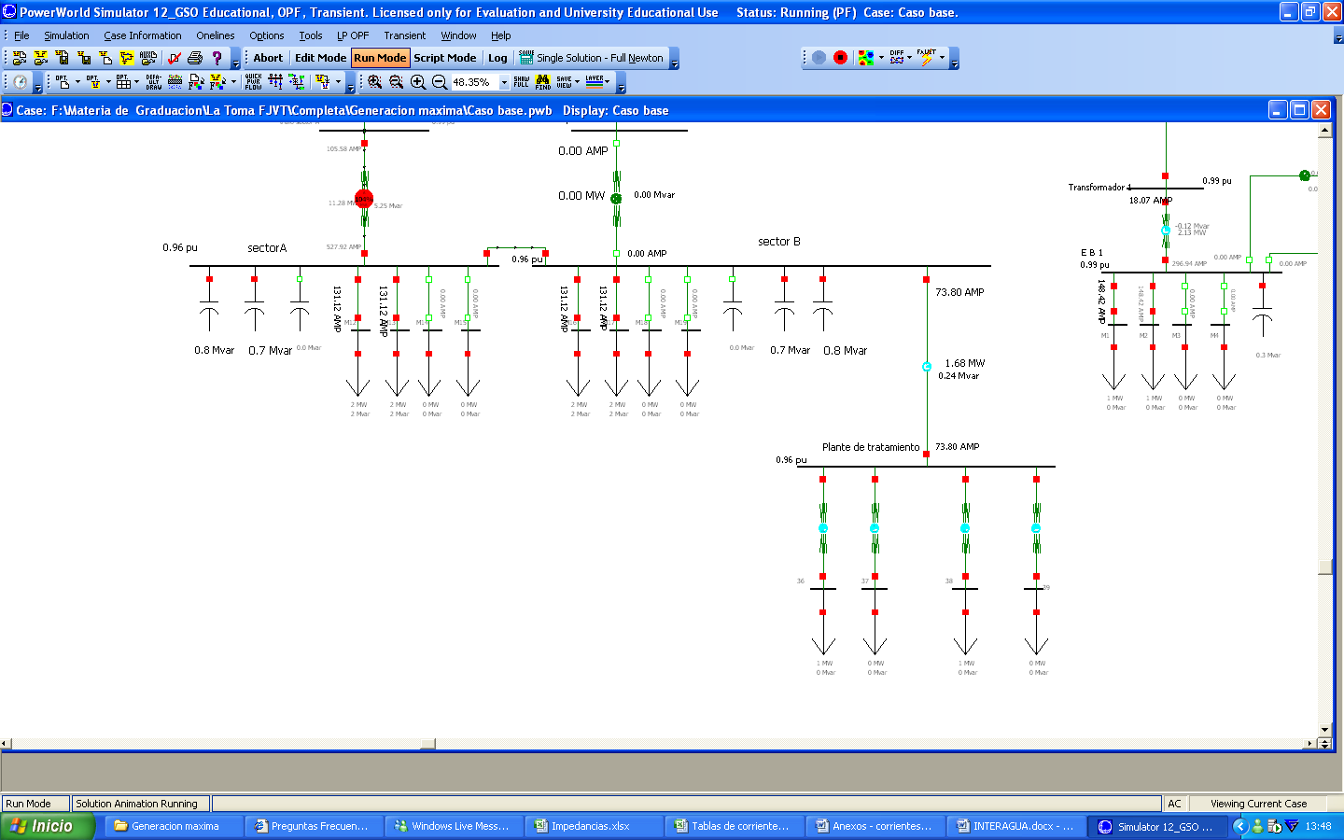

Barra de 69, EB 1, EB 2, EB 3

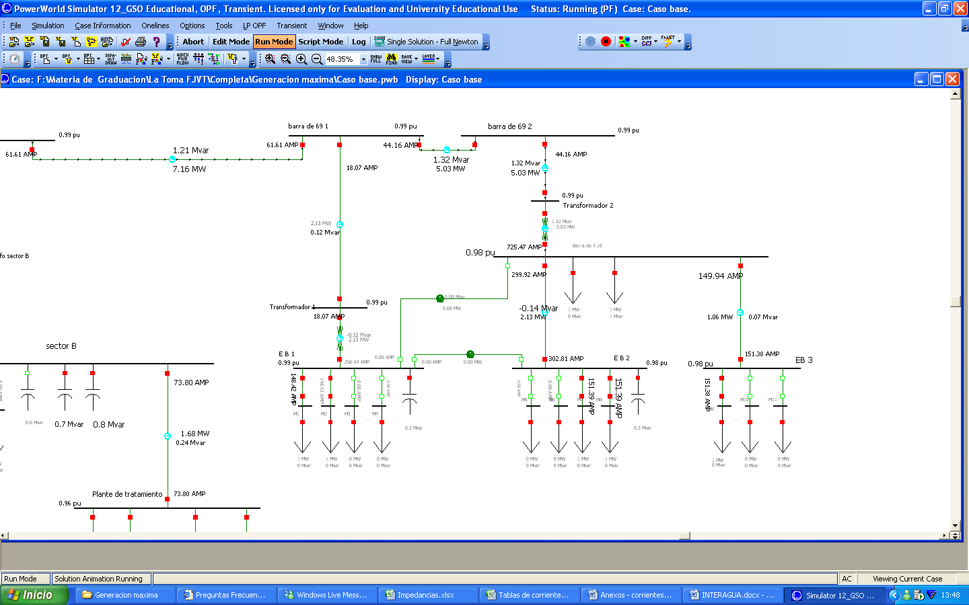

Anexo 2.3 Mantenimiento transformador 1
Barra de alimentación, Sector A, Sector B
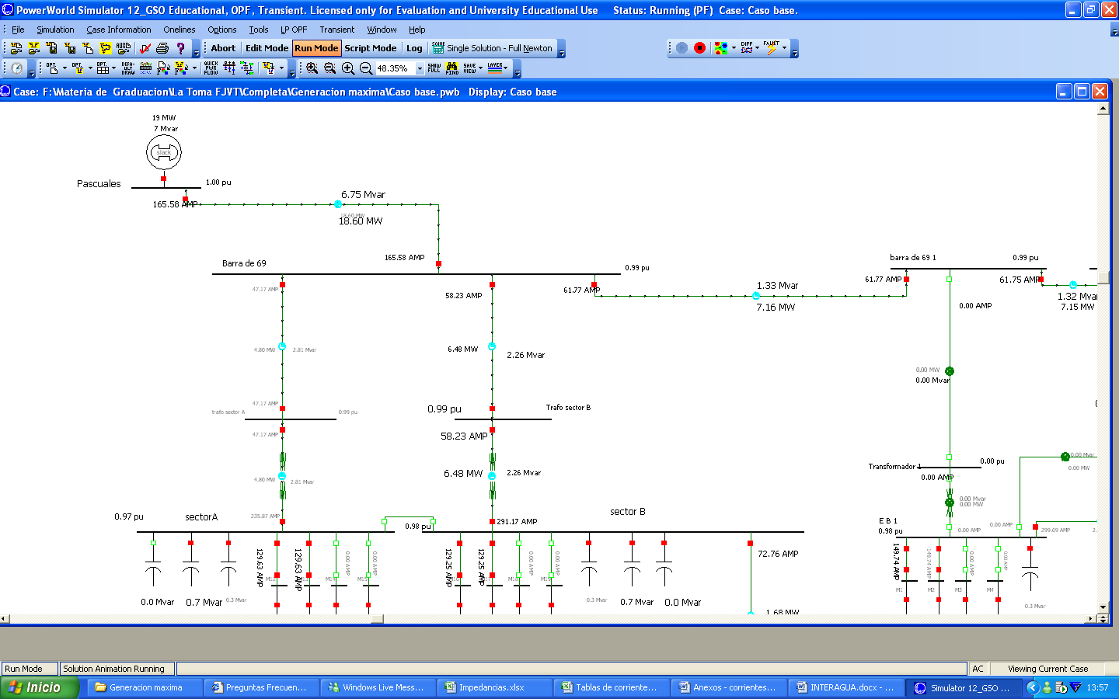

Sector A, Sector B, planta de tratamiento
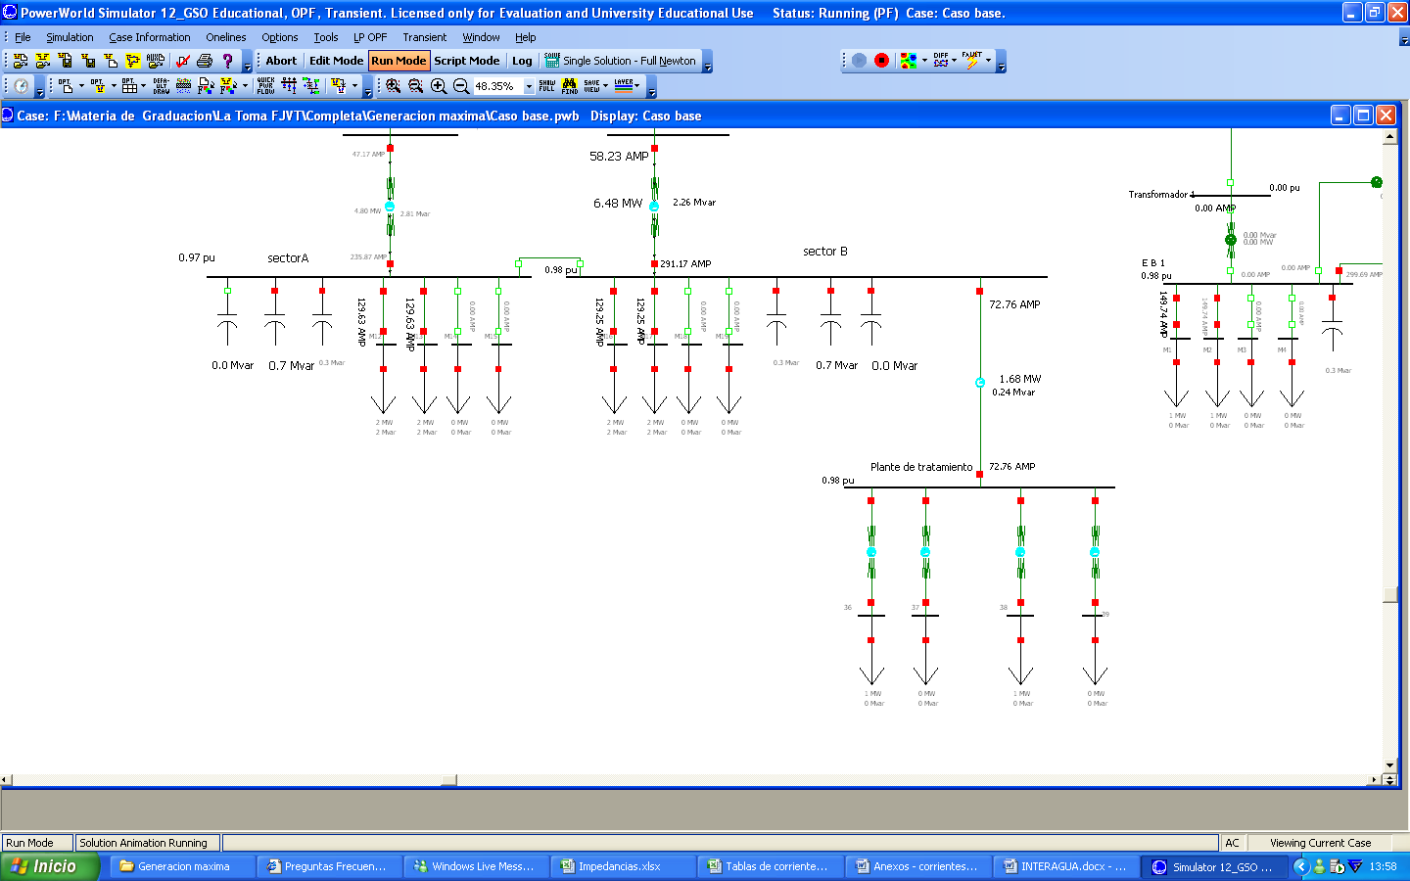

Barra de 69, EB 1, EB 2, EB 3
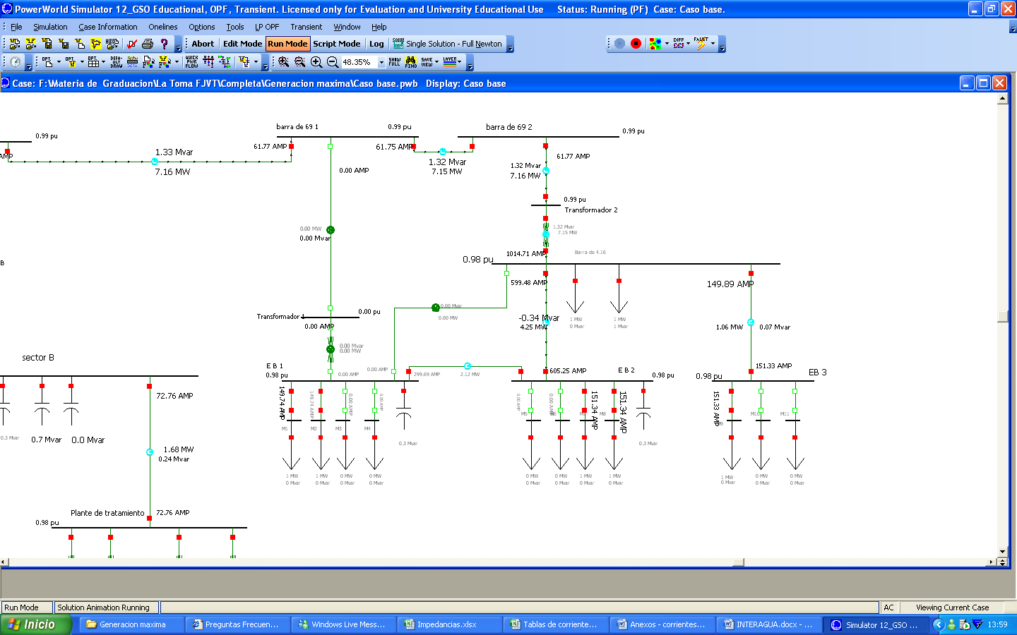
Anexo 2.4 Mantenimiento transformador 2
Barra de alimentación, Sector A, Sector B
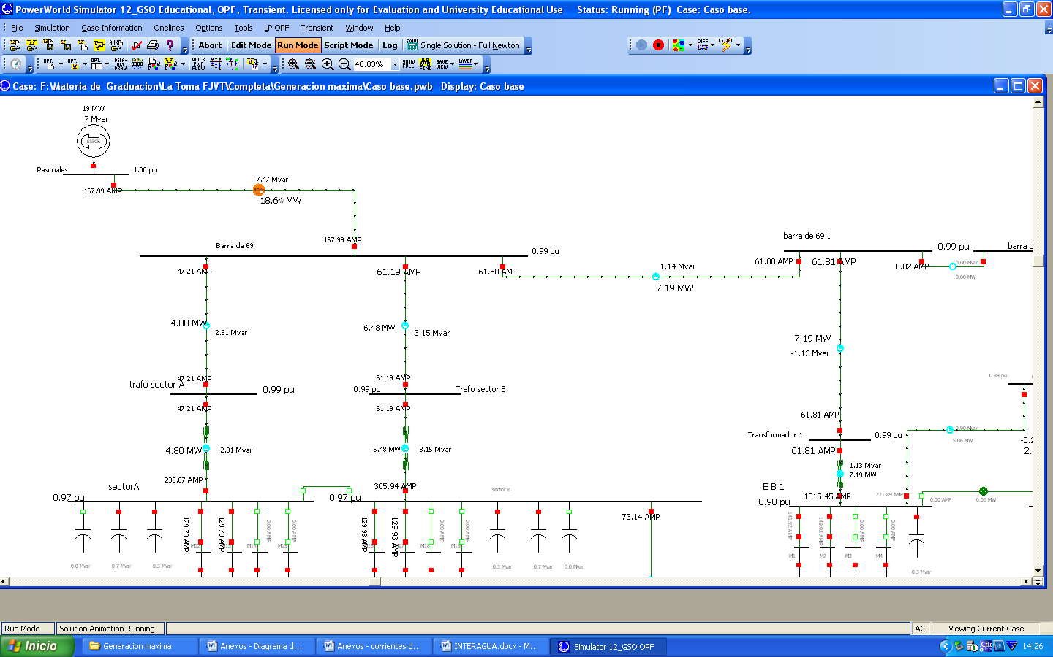

Sector A, Sector B, planta de tratamiento
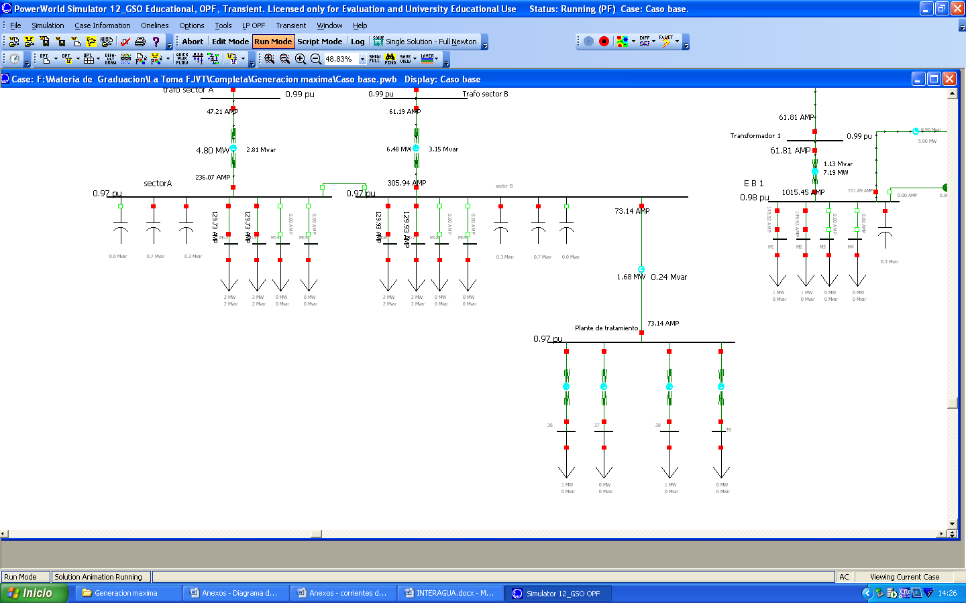
Barra de 69, EB 1, EB 2, EB 3
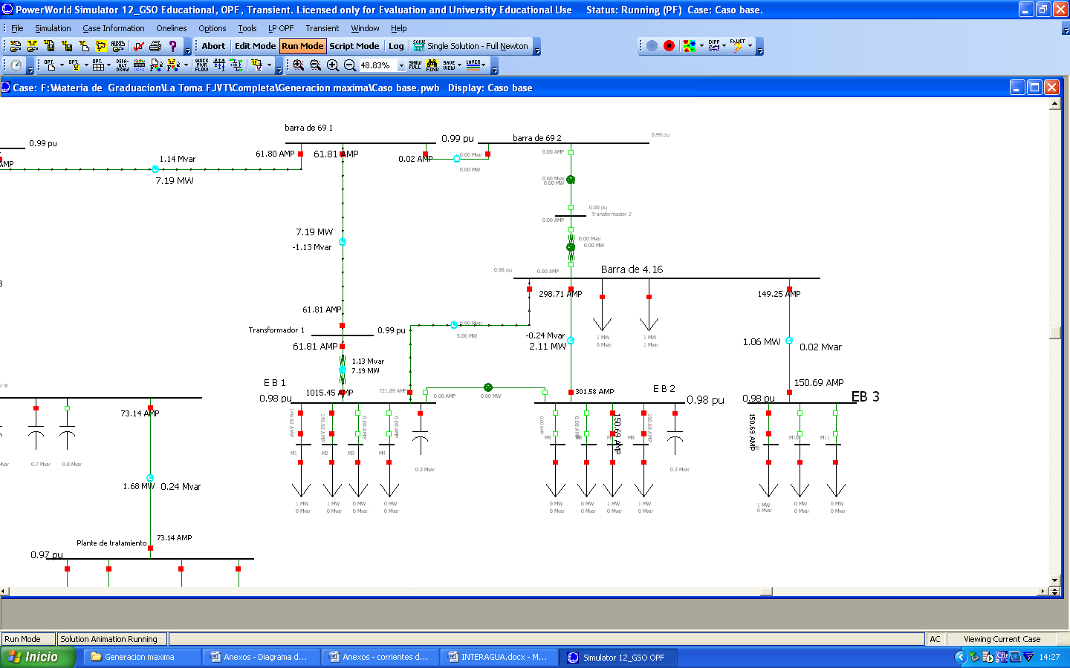

Anexo 3. Capacidad de interrupción y momentánea
Capacidad momentánea.- Es la capacidad (MVA’s) que soporta el equipo durante el período subtransiente.
MVA _{momentánea} =$\sqrt{3}$*M*V_{N}*I_{momentánea}
I_{momentánea} = M*I_{falla}
Factor M | Nivel de voltaje
1.6 | V>15KV
1.5 | 4KV < V < 15KV
1.2 | V <4 KV

Capacidad de interrupción.- Es la capacidad (MVA’s) que soporta el equipo durante el período transitorio.
MVA _{interrupción} =$\sqrt{3}$*K*V_{N}*I_{int}
I_{int} = K*I_{falla}
Factor K | Velocidad
1 | 8 o más ciclos
1.1 | 5 ciclos
1.2 | 3 ciclos
1.4 | 1.5 ciclos

Anexo 4. Corrientes de corto circuito en cada barra
Anexo 4.1 Corrientes con falla trifásica en la barra Sector A
Barra de alimentación, Sector A, Sector B
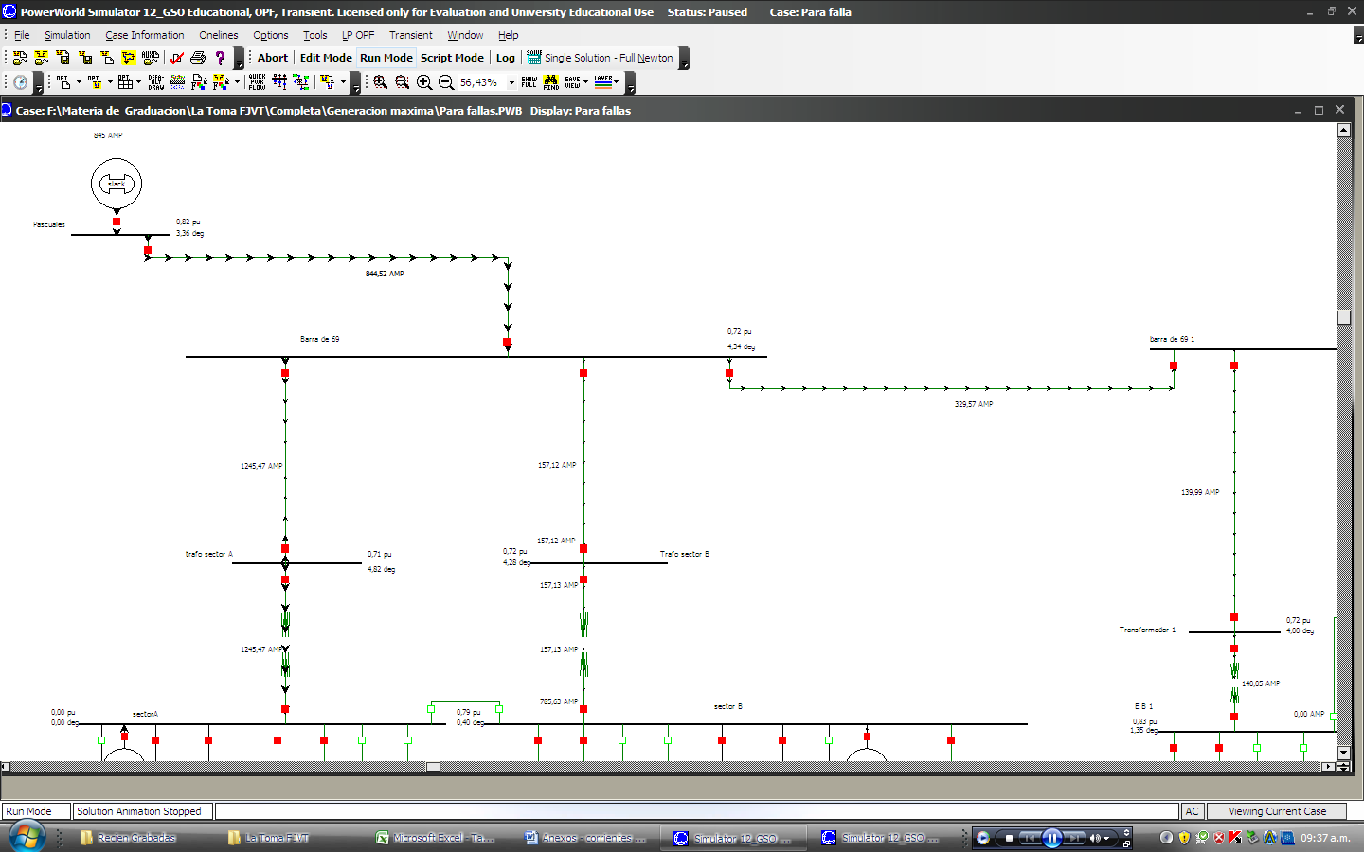

Sector A, Sector B, Planta de tratamiento
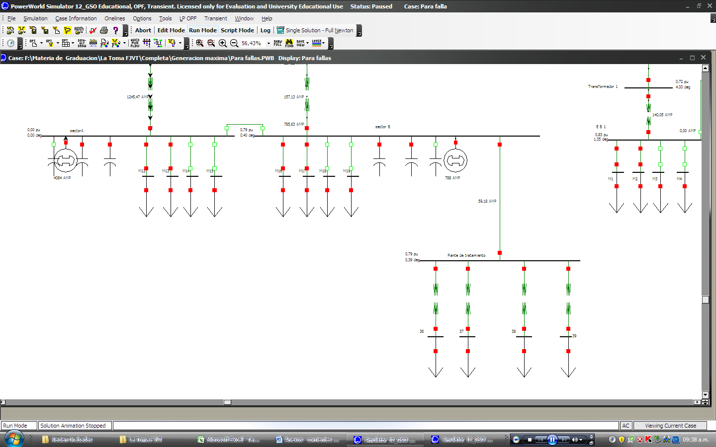

Barra de 69 1, EB1, EB2, EB3
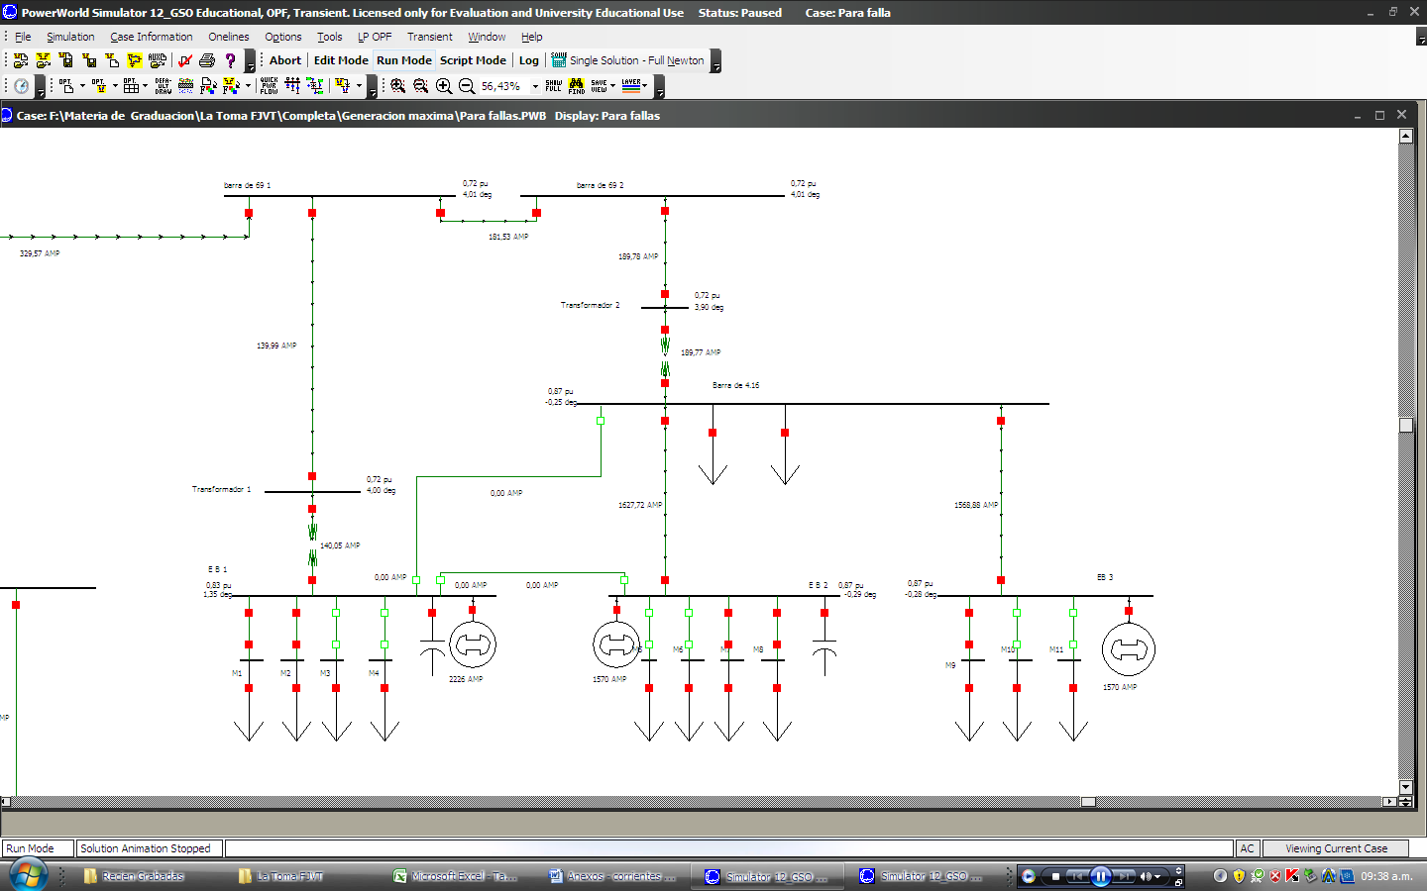
Anexo 4.2 Corrientes con falla L – T en Barra Sector A
Barra de alimentación, Sector A, Sector B
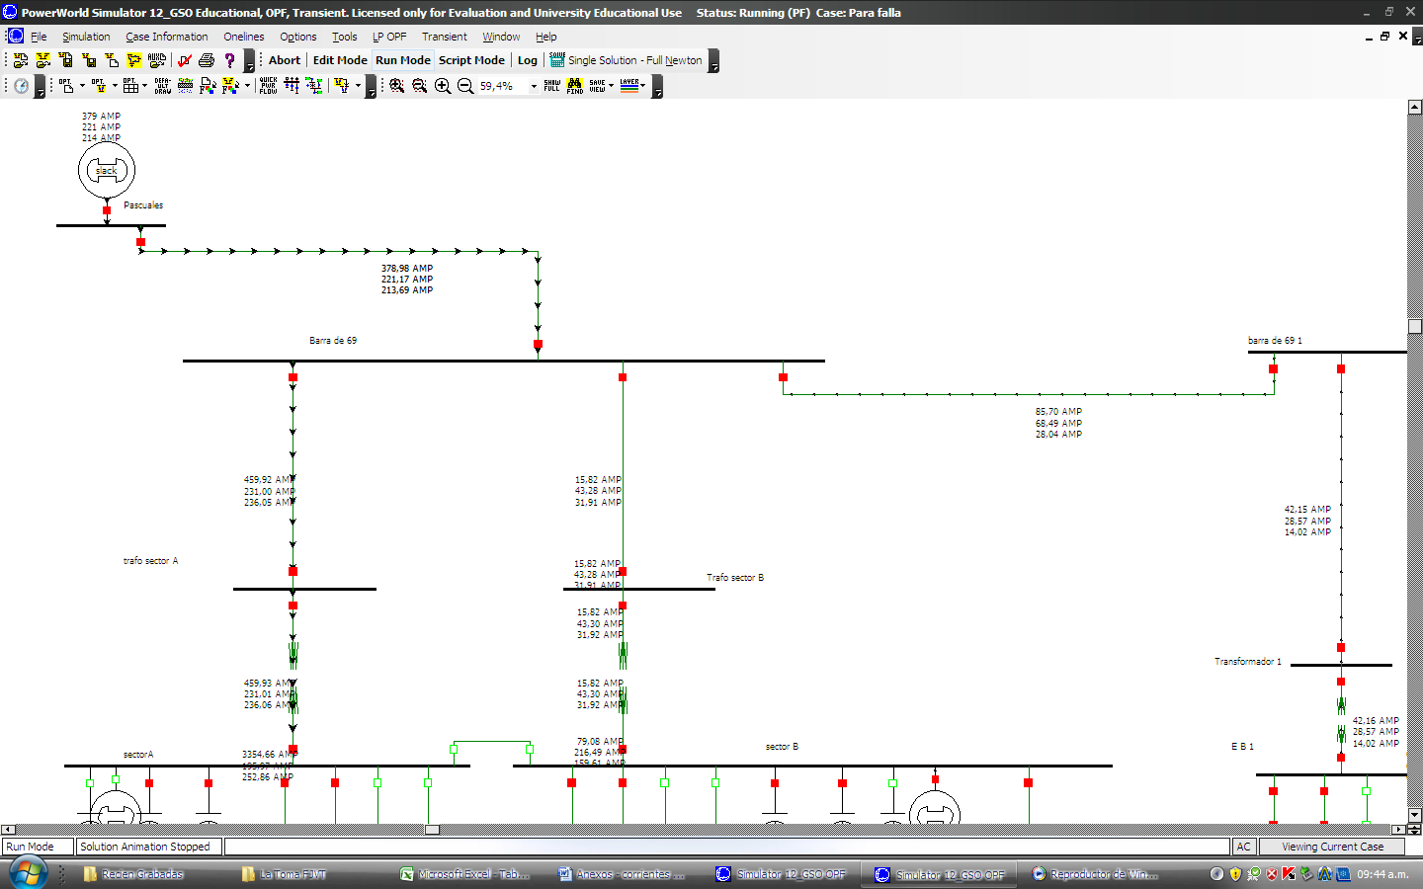
Sector A, Sector B, Planta de tratamiento
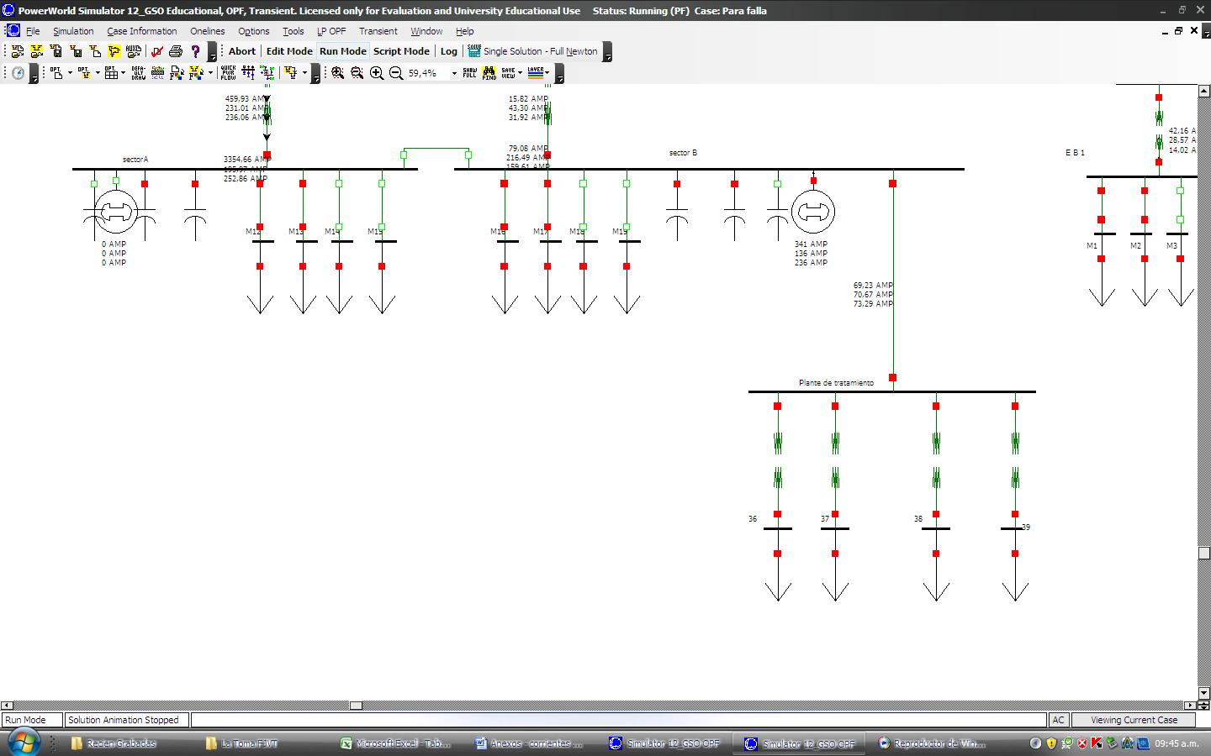
Barra de 69 1, EB1, EB2, EB3
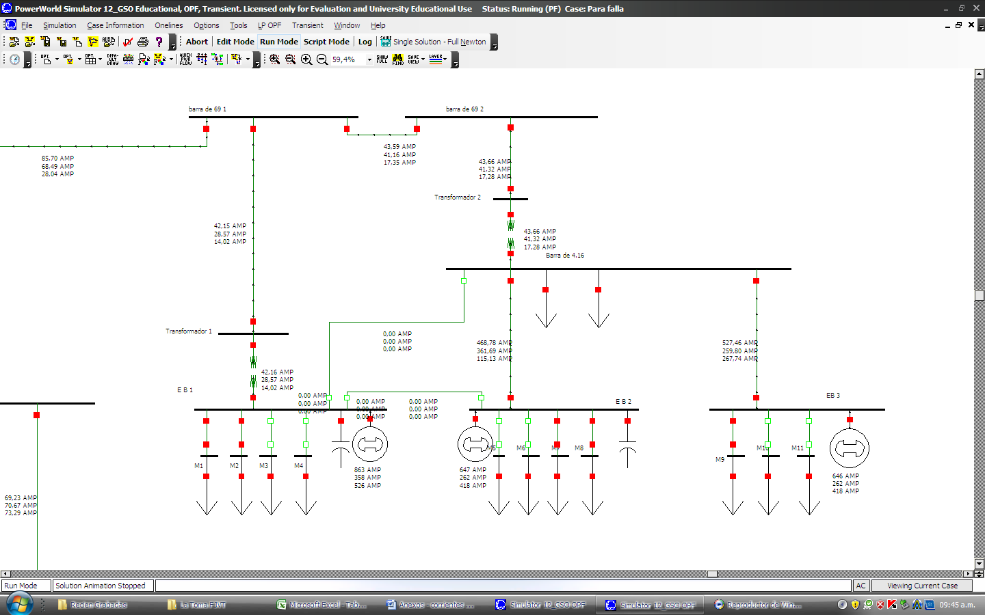

Anexo 4.3 Corrientes con falla trifásica en barra Sector B
Barra de alimentación, Sector A, Sector B
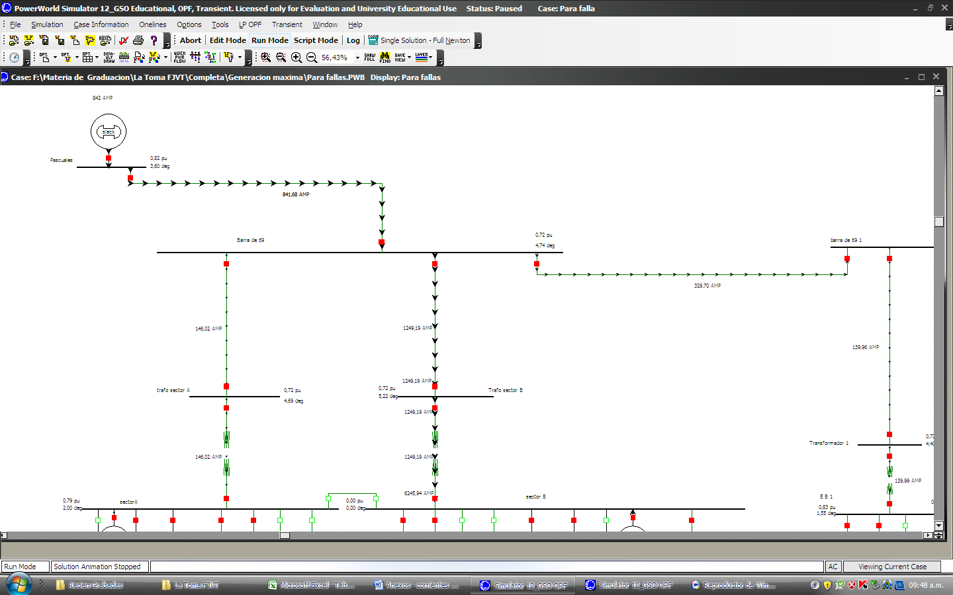
Sector A, Sector B, Planta de tratamiento
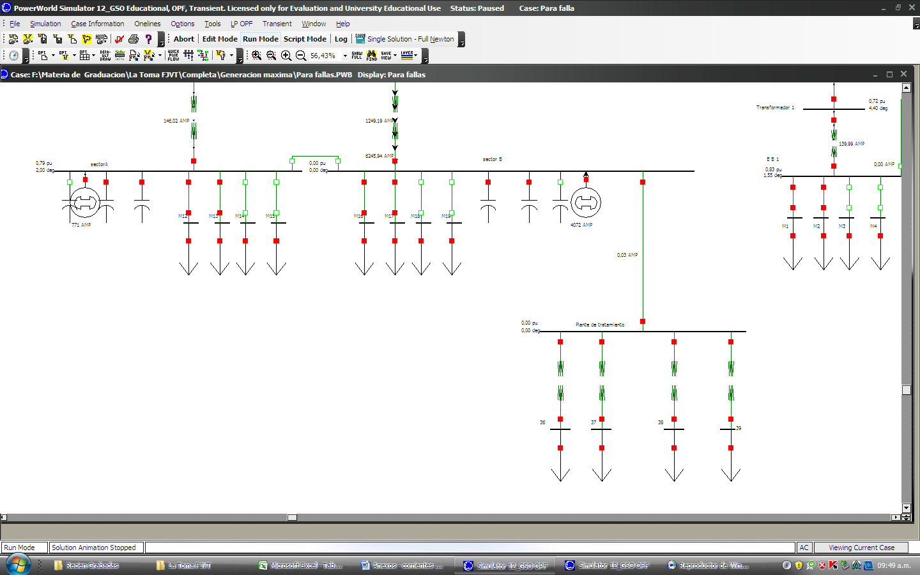

Barra de 69 1, EB1, EB2, EB3
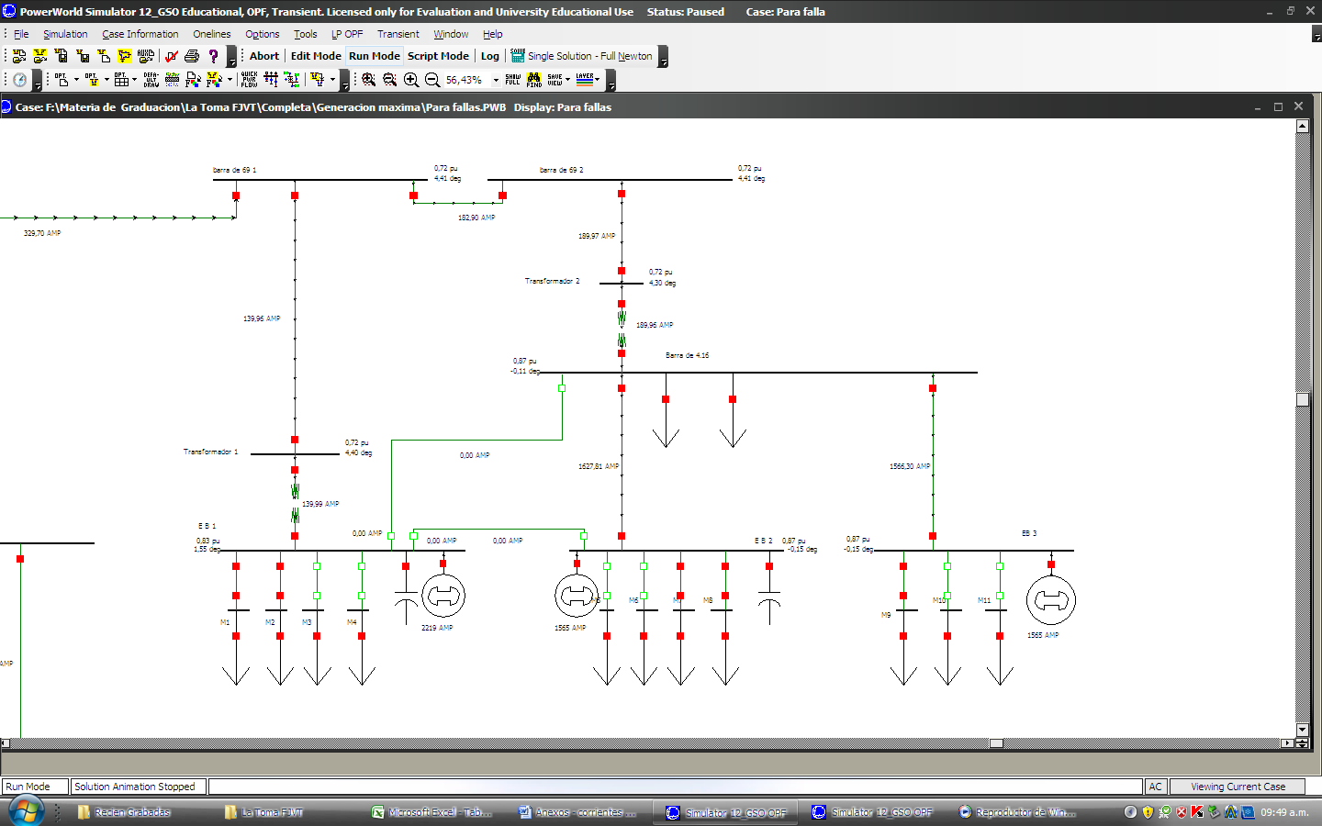
Anexo 4.4 Corrientes con falla L - T en barra Sector B
Barra de alimentación, Sector A, Sector B
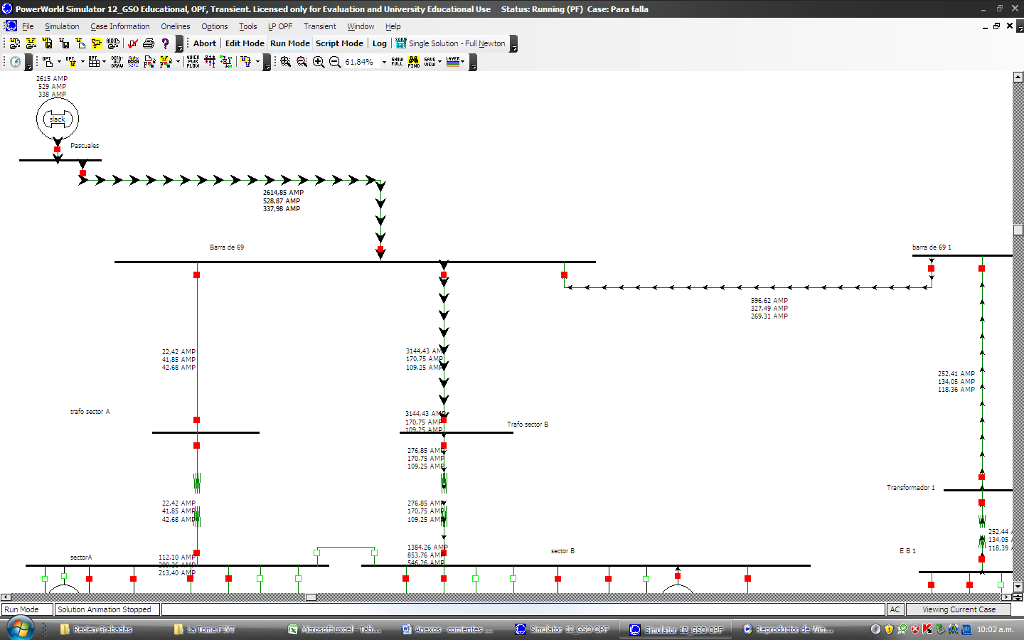

Sector A, Sector B, Planta de tratamiento
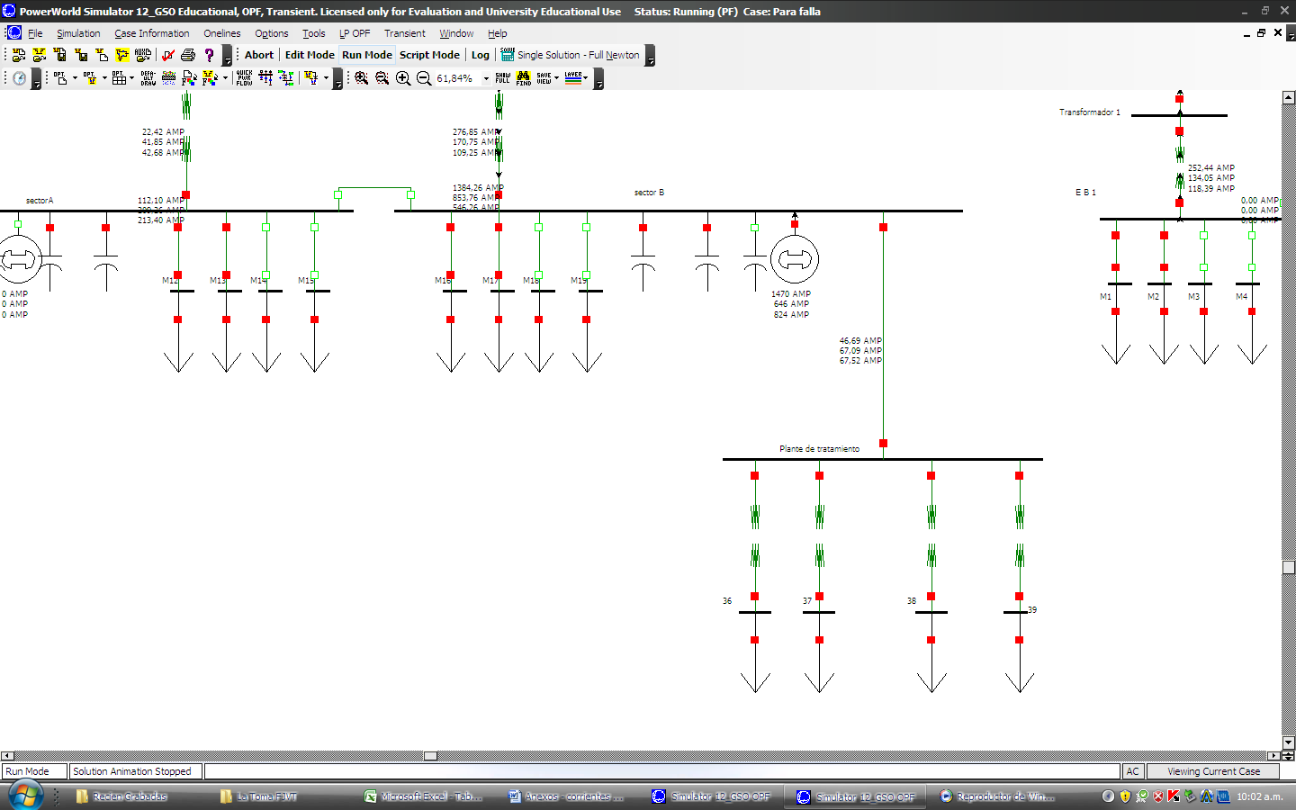

Barra de 69 1, EB1, EB2, EB3
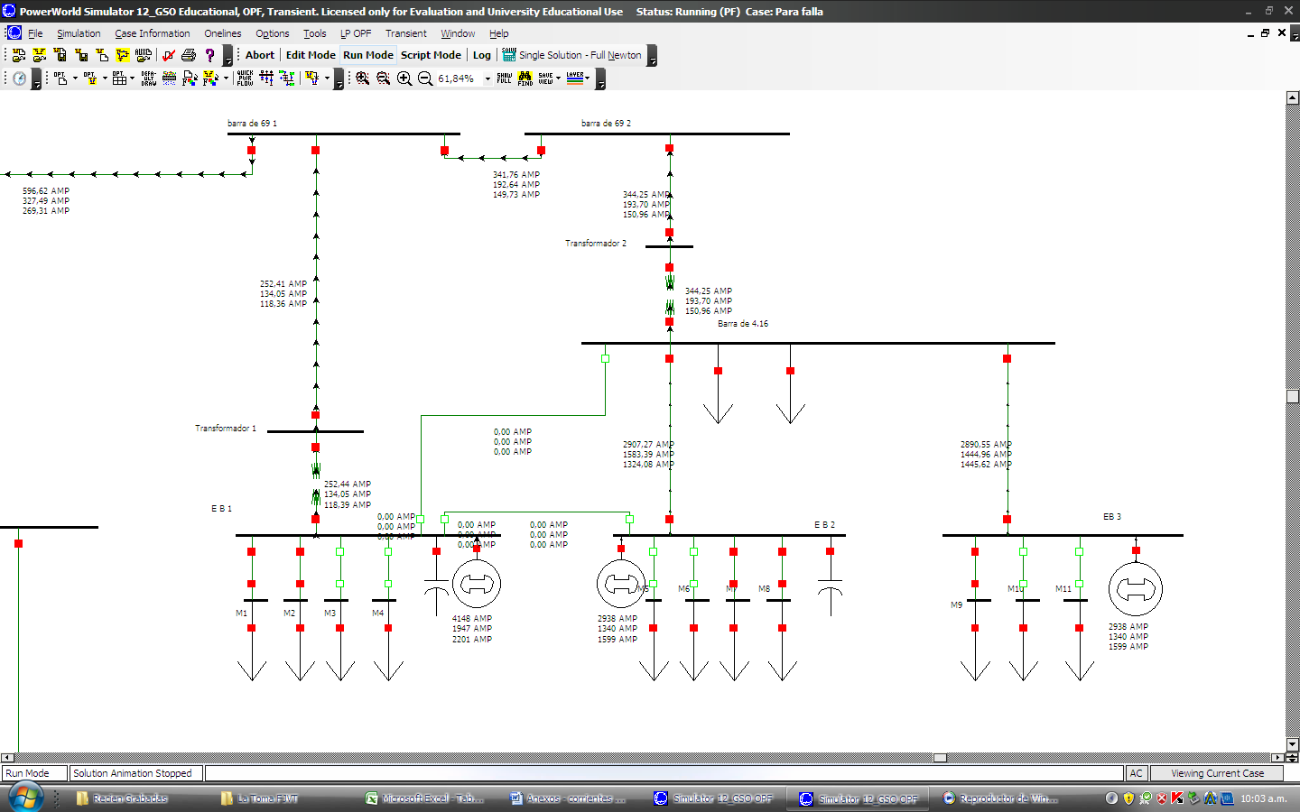

Anexo 4.5 Corrientes con falla trifásica en planta de tratamiento
Barra de alimentación, Sector A, Sector B
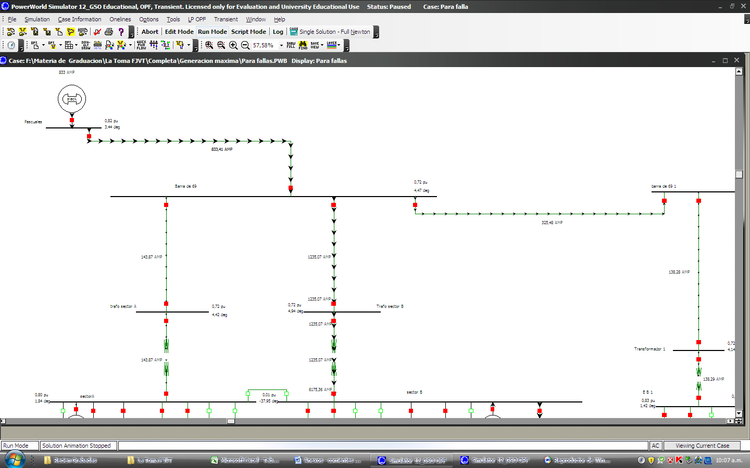
Sector A, Sector B, Planta de tratamiento
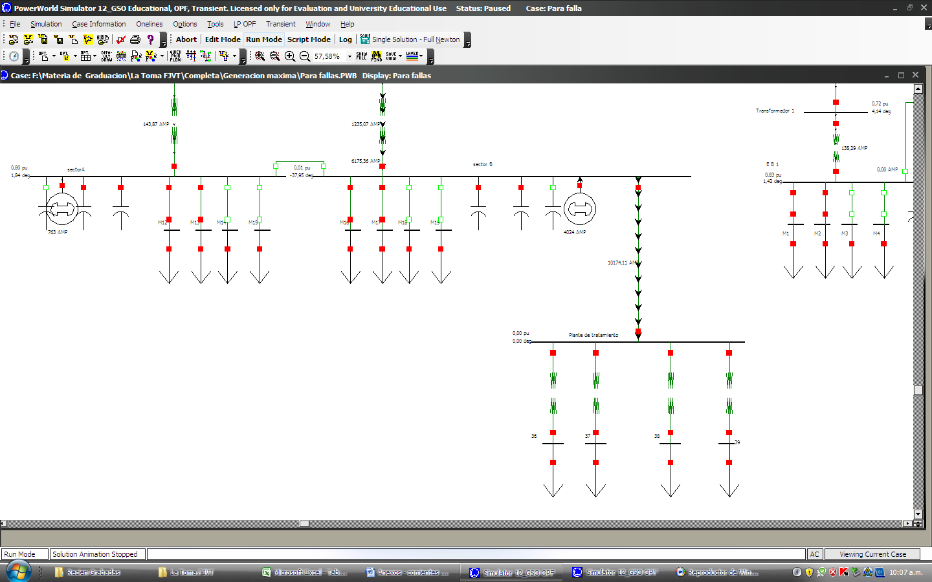

Barra de 69 1, EB1, EB2, EB3
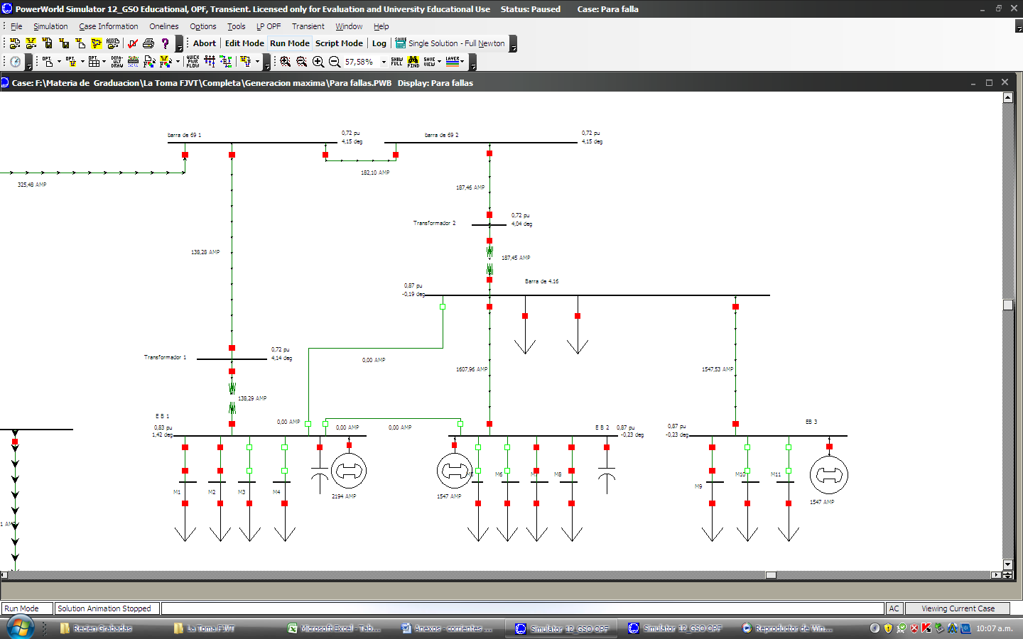
Anexo 4.6 Corrientes con falla L - T en planta de tratamiento
Barra de alimentación, Sector A, Sector B
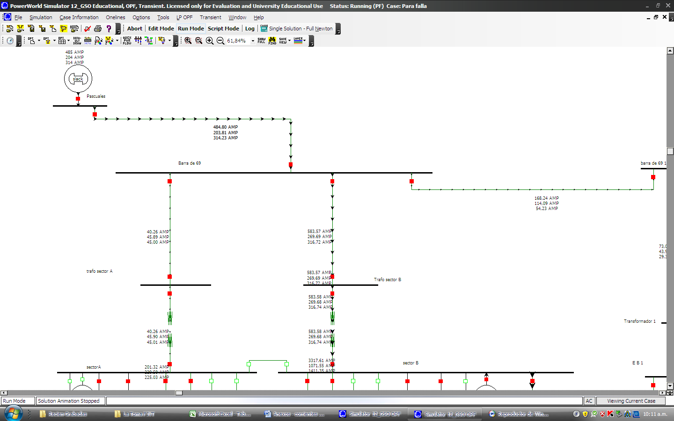

Sector A, Sector B, Planta de tratamiento
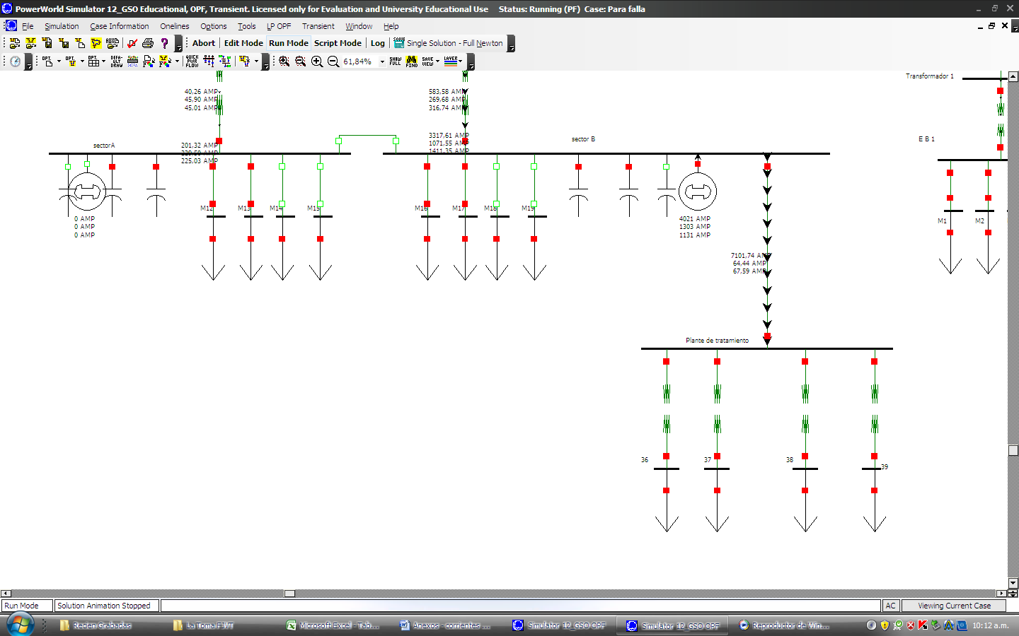
Barra de 69 1, EB1, EB2, EB3
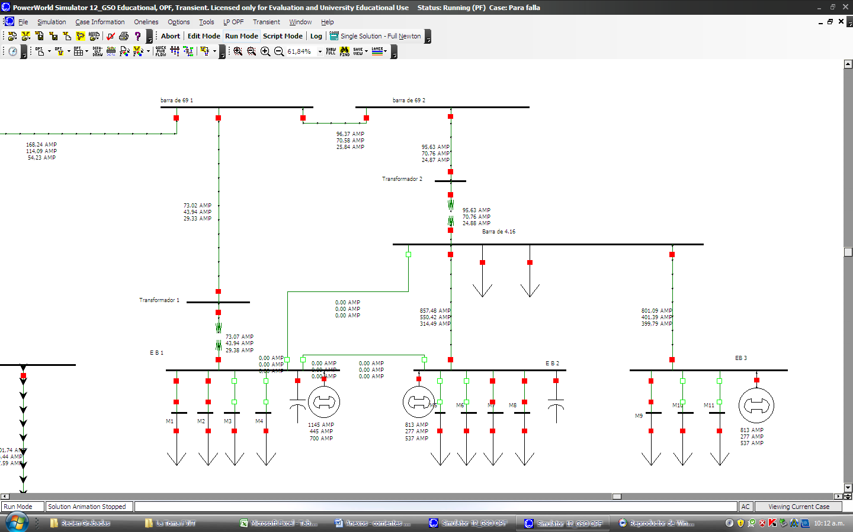

Anexo 4.7 Corrientes con falla trifásica en barra trafo Sector A
Barra de alimentación, Sector A, Sector B
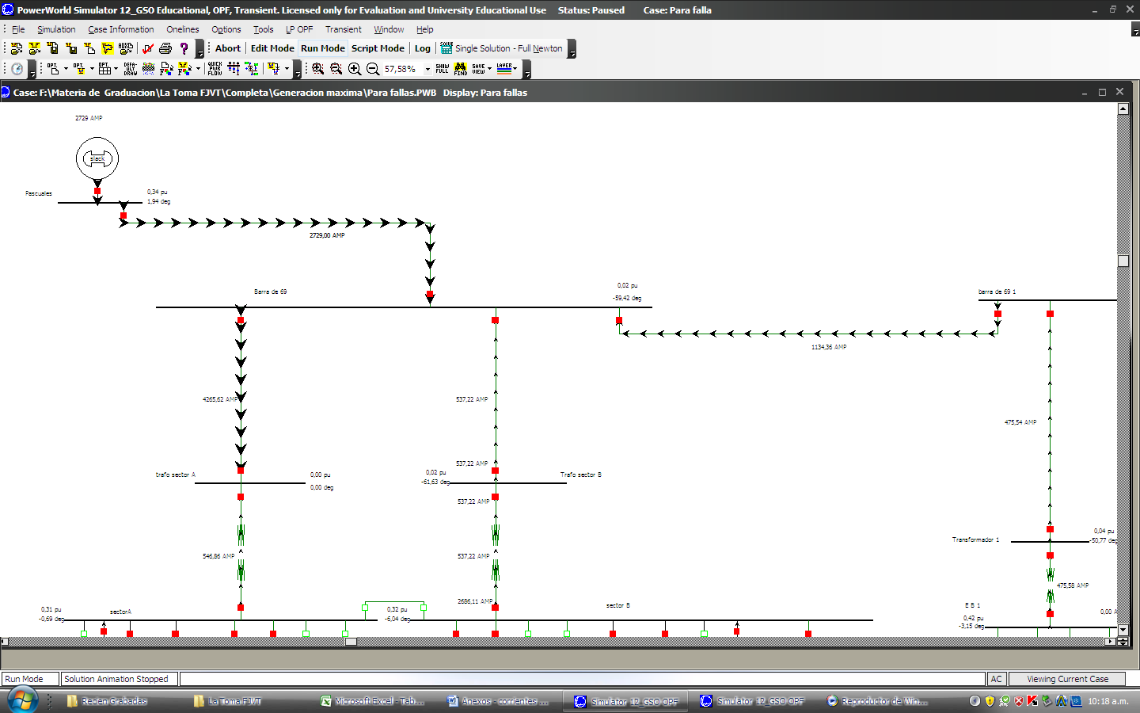

Sector A, Sector B, Planta de tratamiento
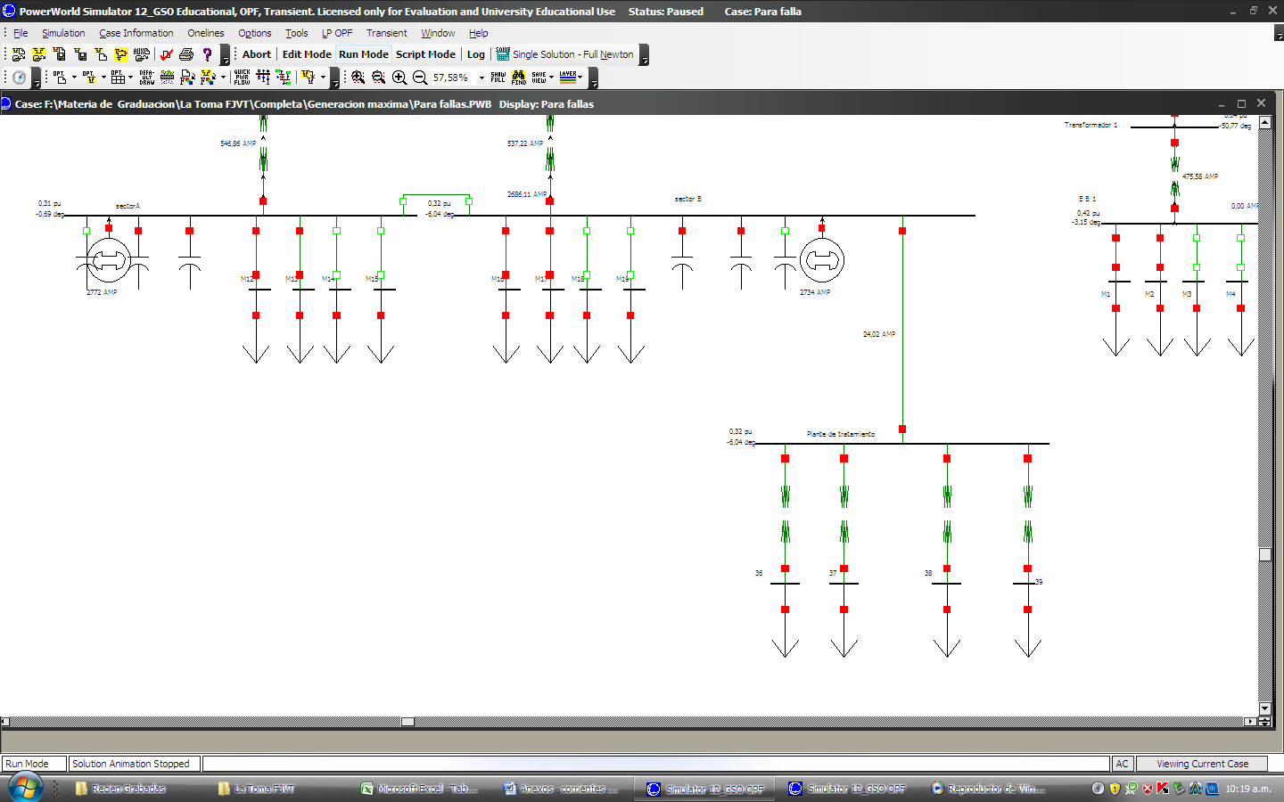

Barra de 69 1, EB1, EB2, EB3
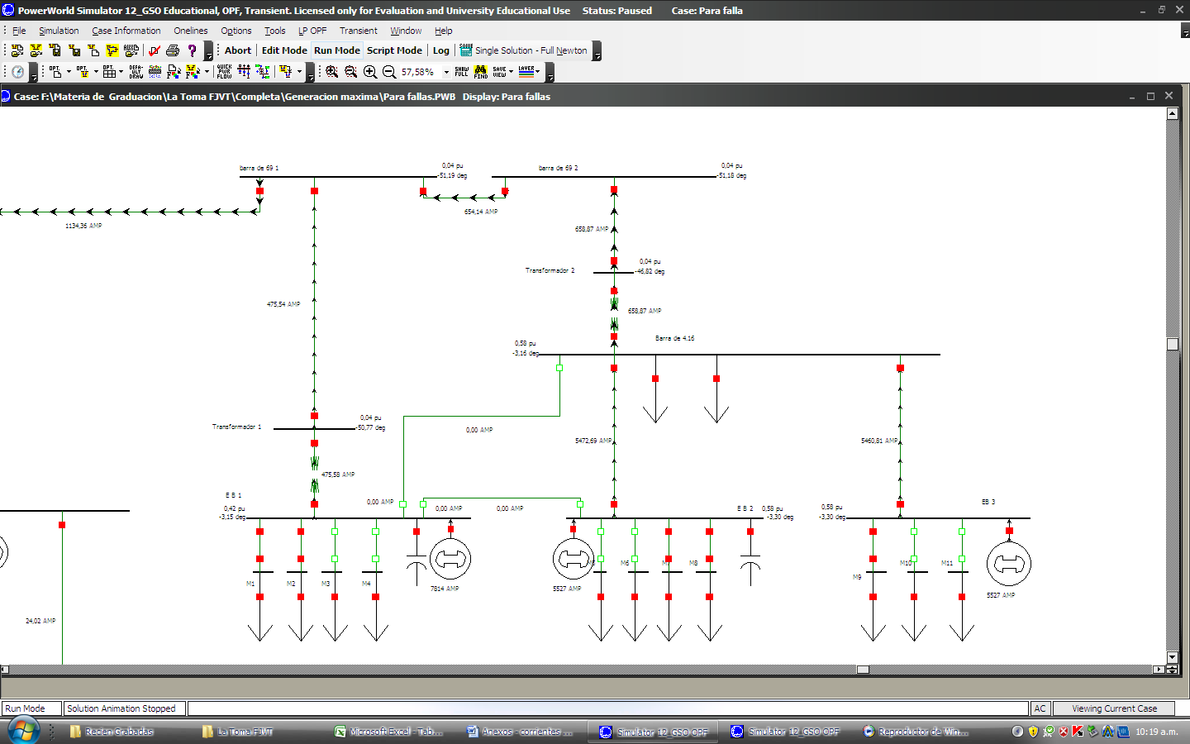
Anexo 4.8 Corrientes con falla L – T en barra trafo Sector A
Barra de alimentación, Sector A, Sector B
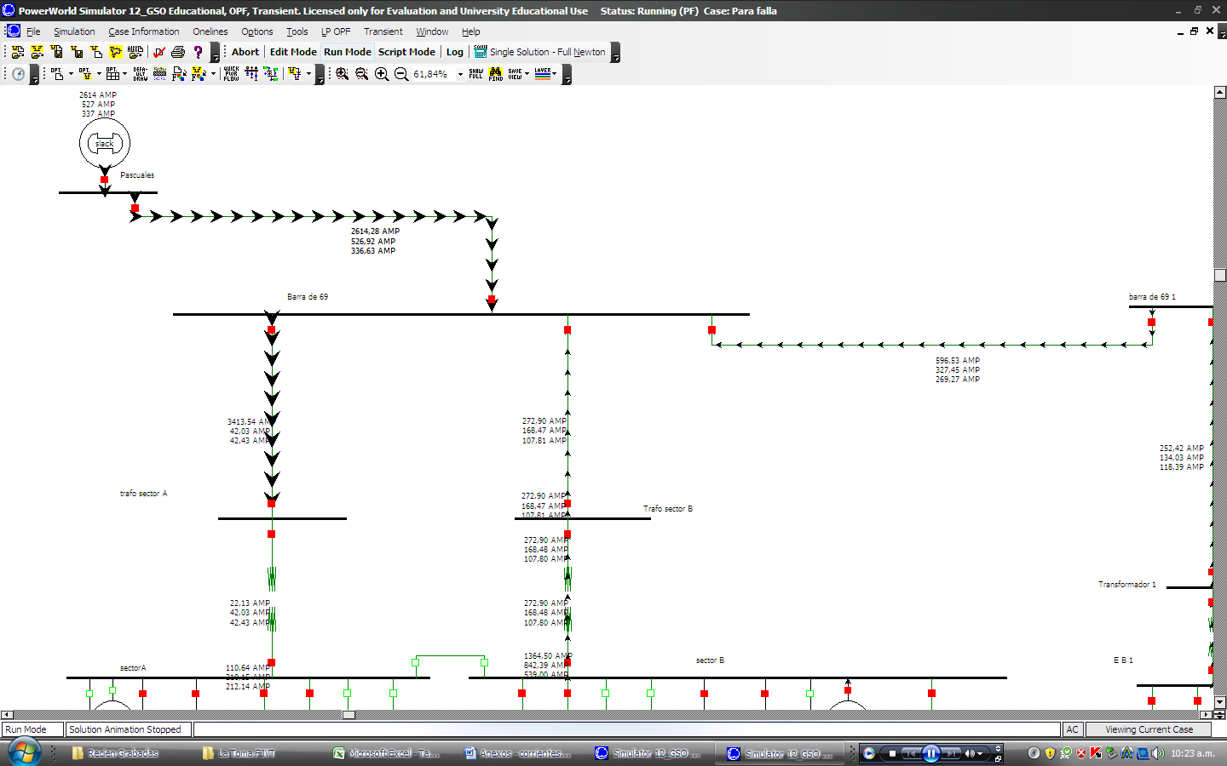

Sector A, Sector B, Planta de tratamiento
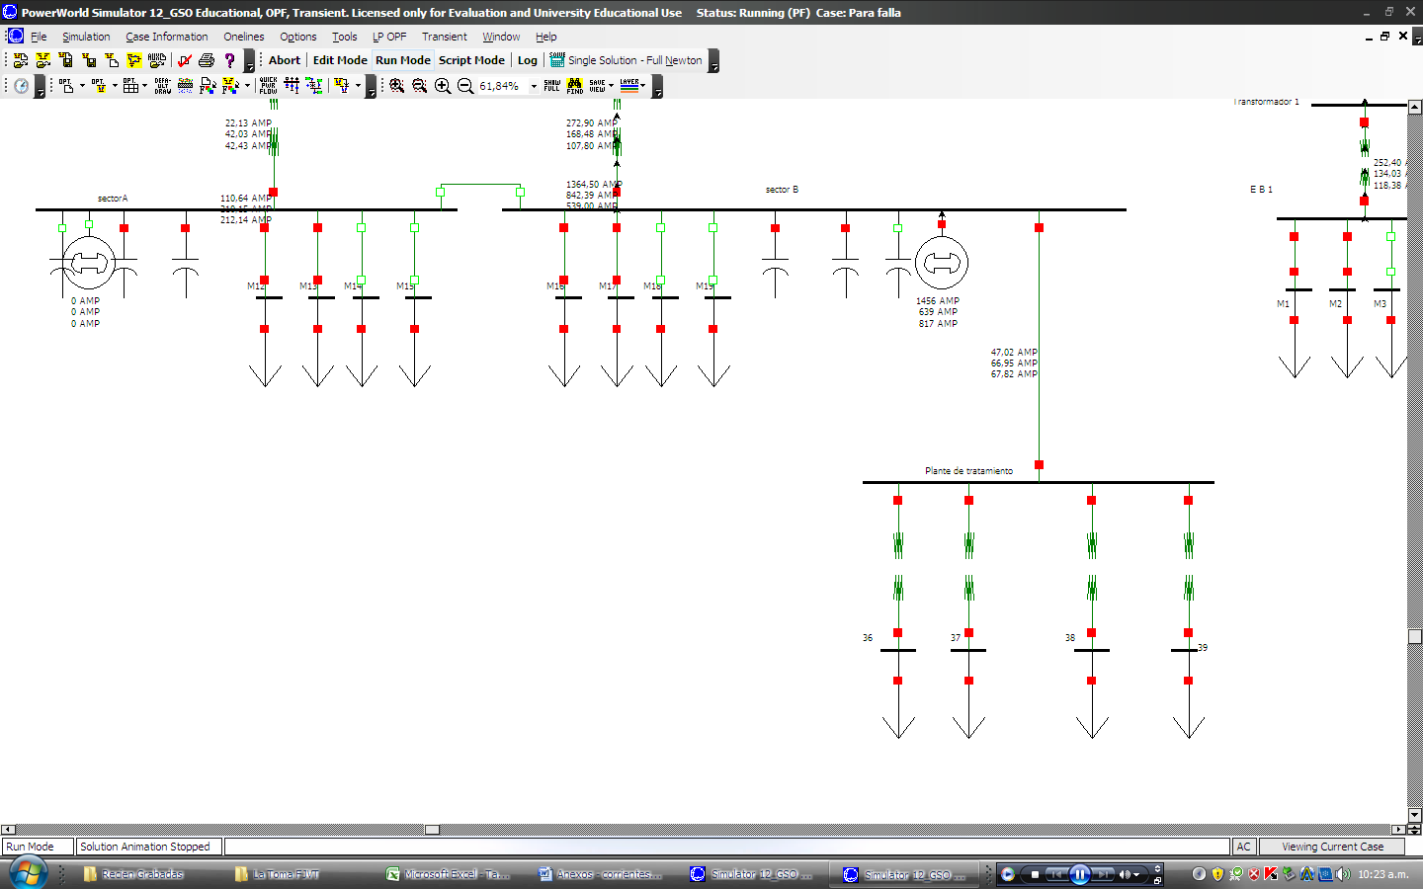

Barra de 69 1, EB1, EB2, EB3
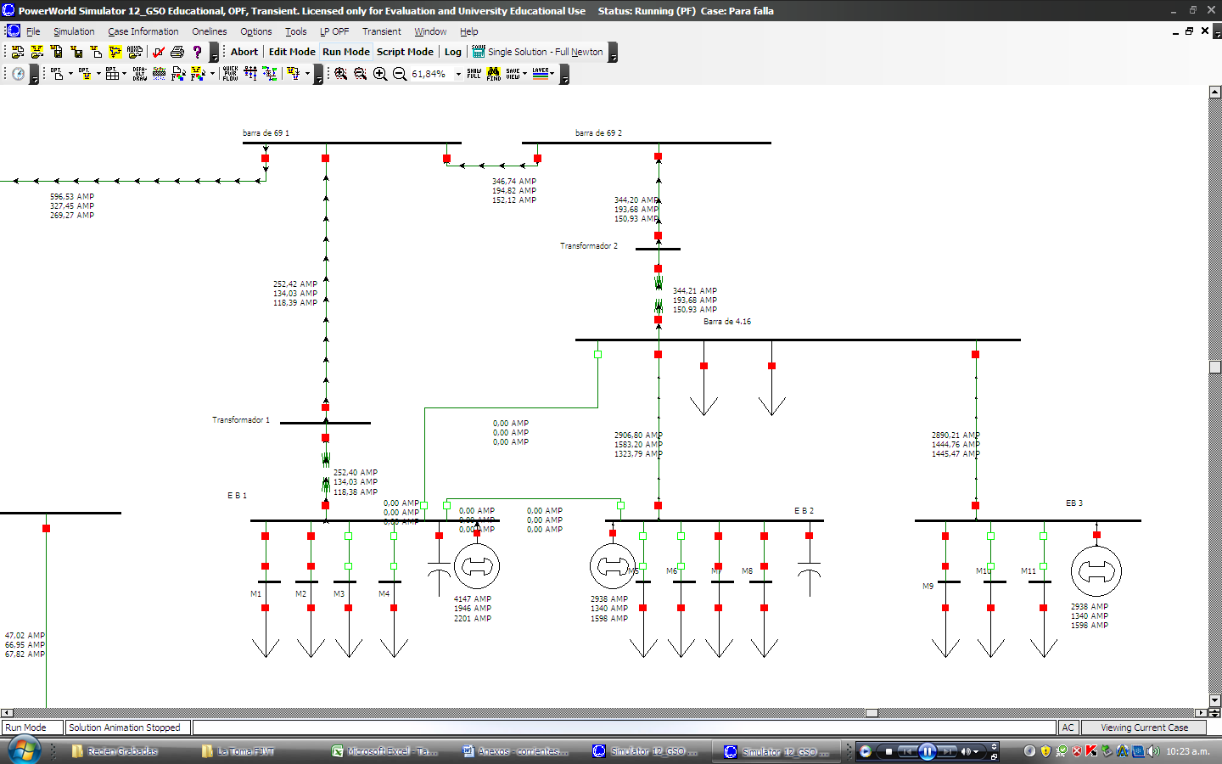
Anexo 4.9 Corrientes con falla trifásica en barra trafo Sector B
Barra de alimentación, Sector A, Sector B
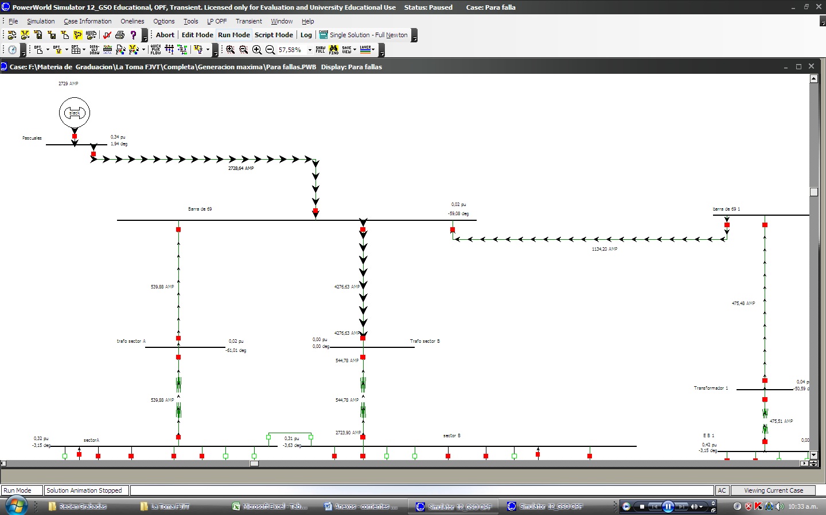

Sector A, Sector B, Planta de tratamiento
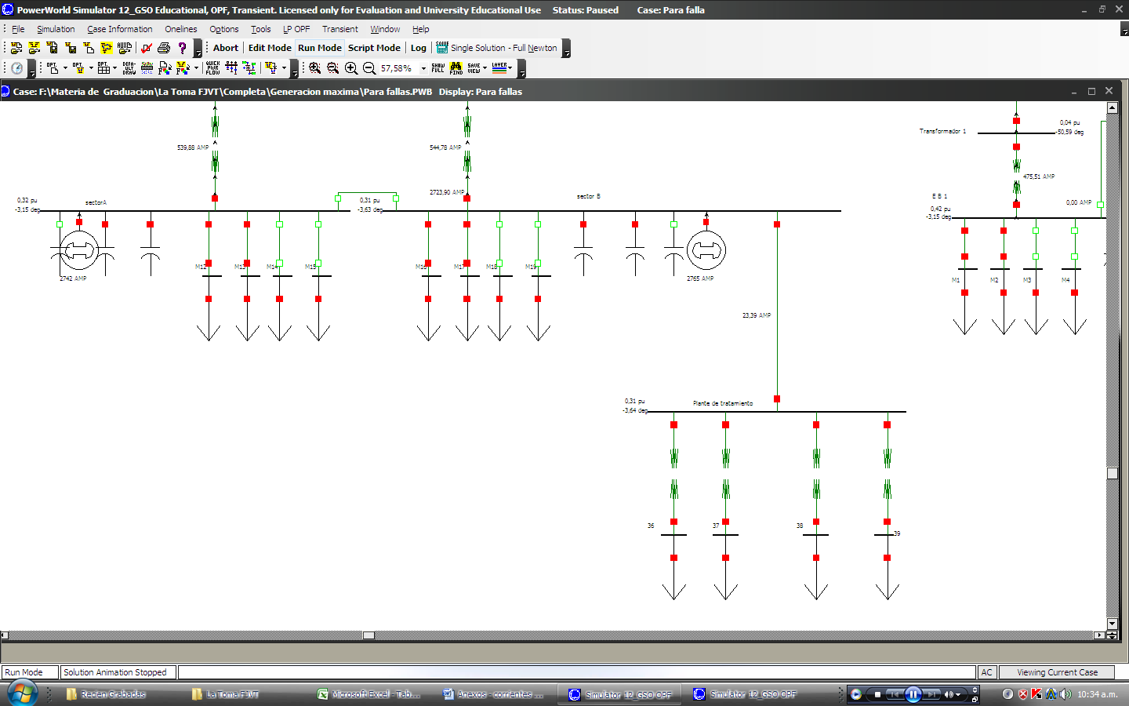

Barra de 69 1, EB1, EB2, EB3
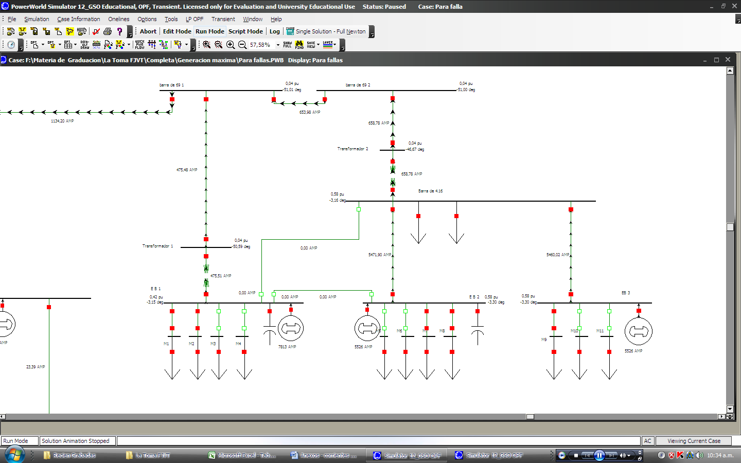
Anexo 4.10 Corrientes con falla L - T en barra trafo sector B
Barra de alimentación, Sector A, Sector B
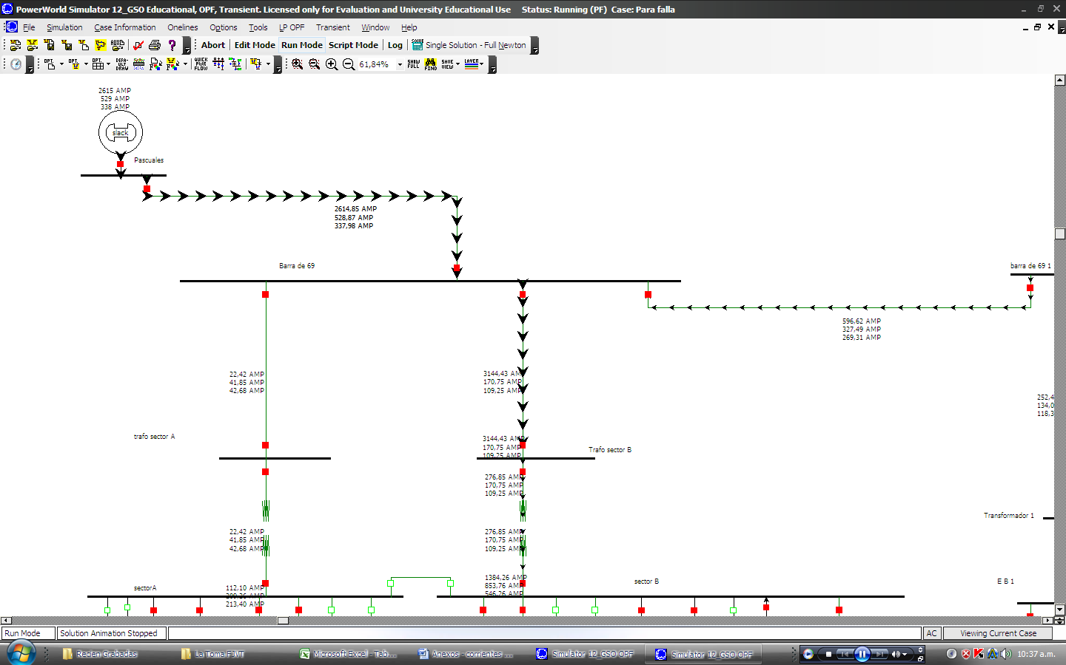

Sector A, Sector B, Planta de tratamiento
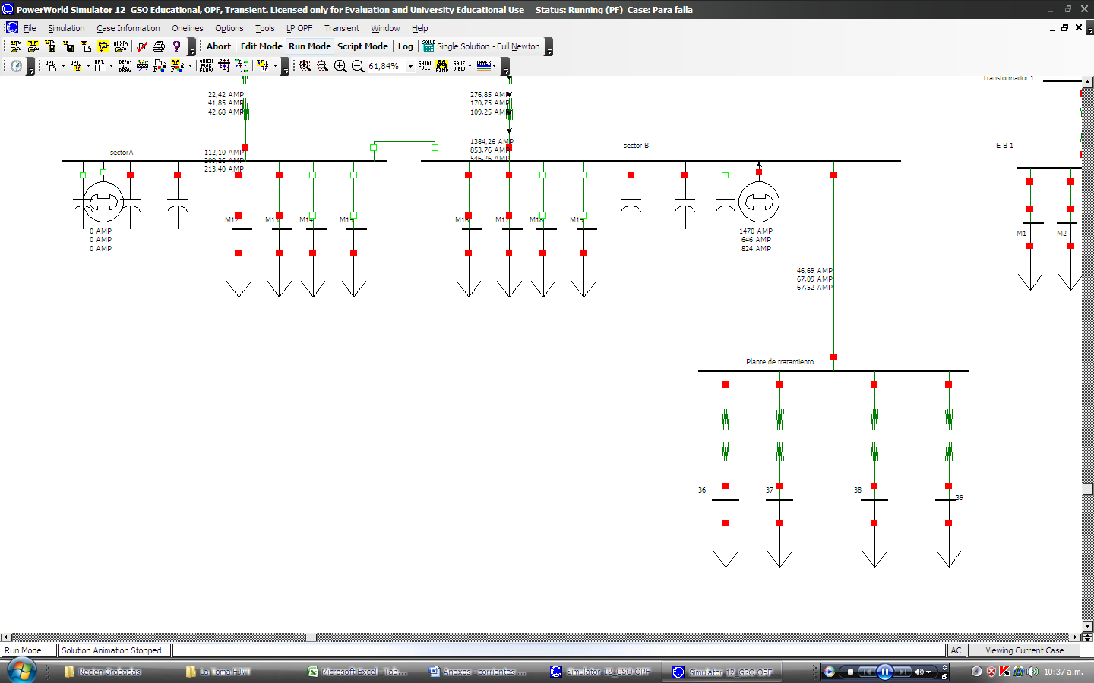

Barra de 69 1, EB1, EB2, EB3
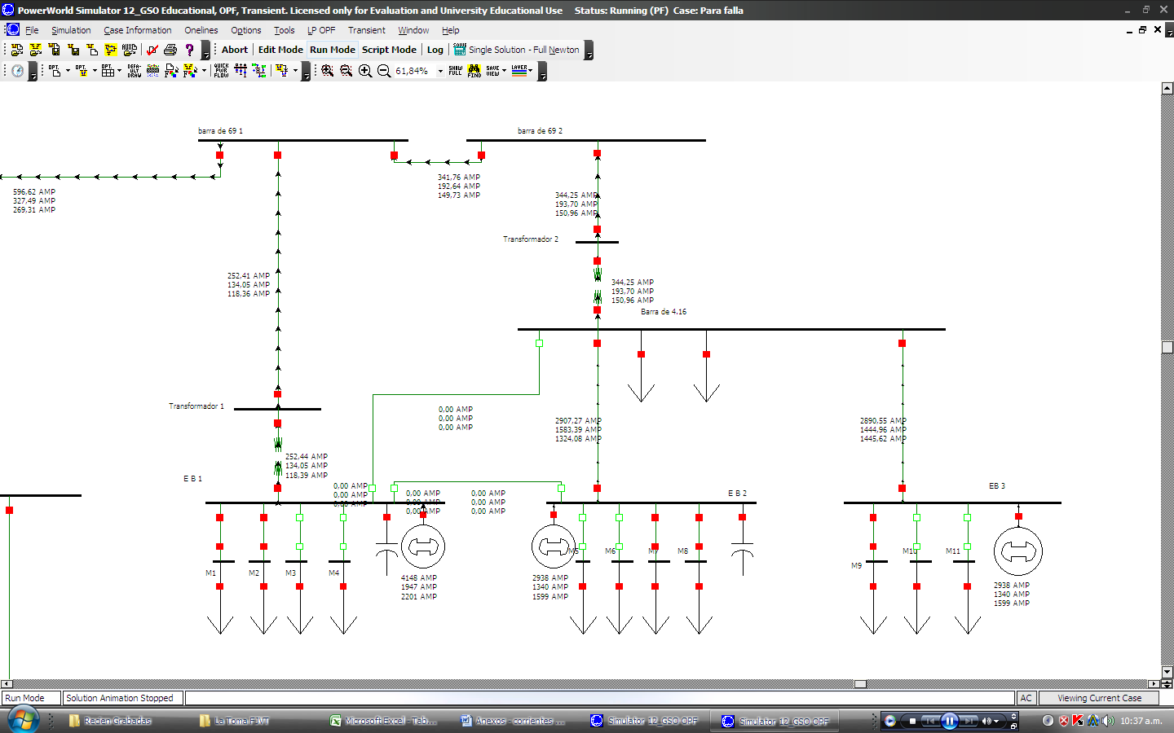

Anexo 4.11 Corrientes con falla trifásica en barra de 69
Barra de alimentación, Sector A, Sector B
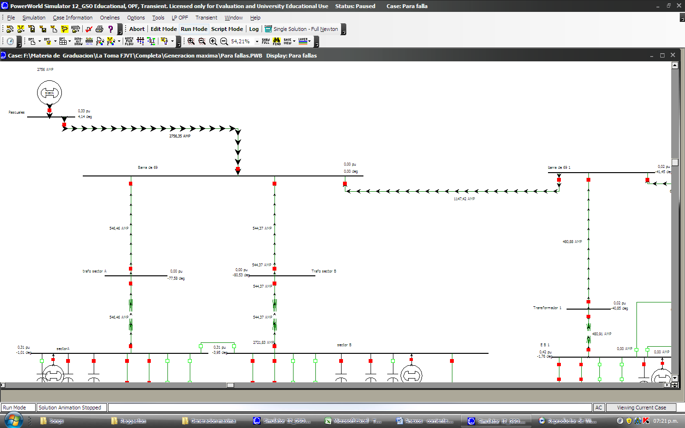

Sector A, Sector B, Planta de tratamiento
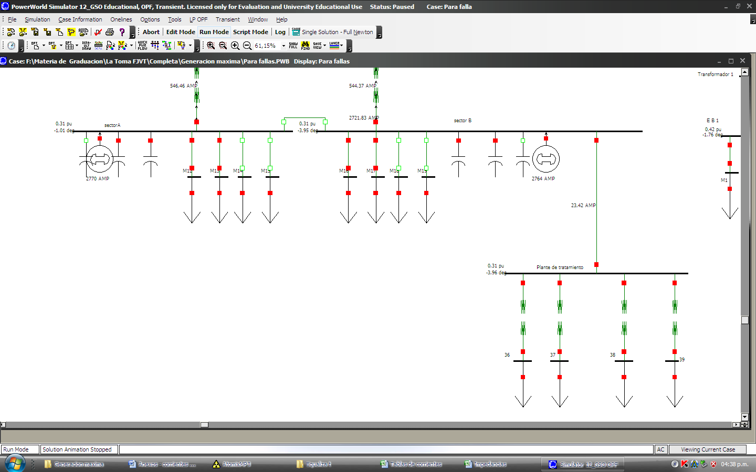

Barra de 69 1, EB1, EB2, EB3
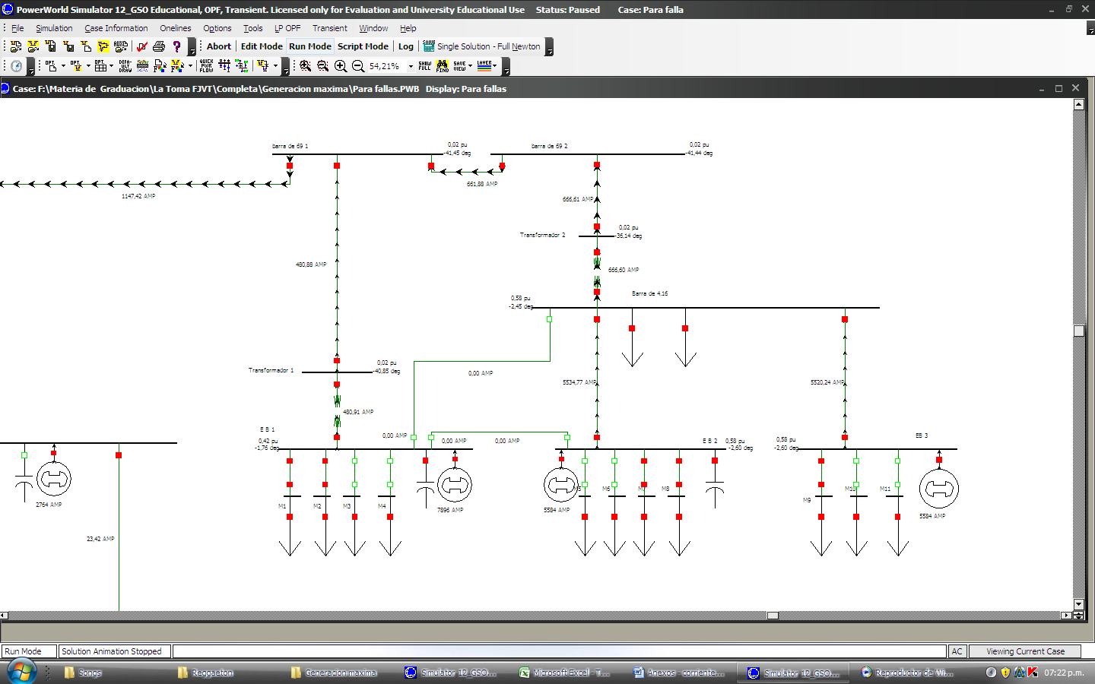
Anexo 4.12 Corrientes con falla L – T en barra de 69
Barra de alimentación, Sector A, Sector B
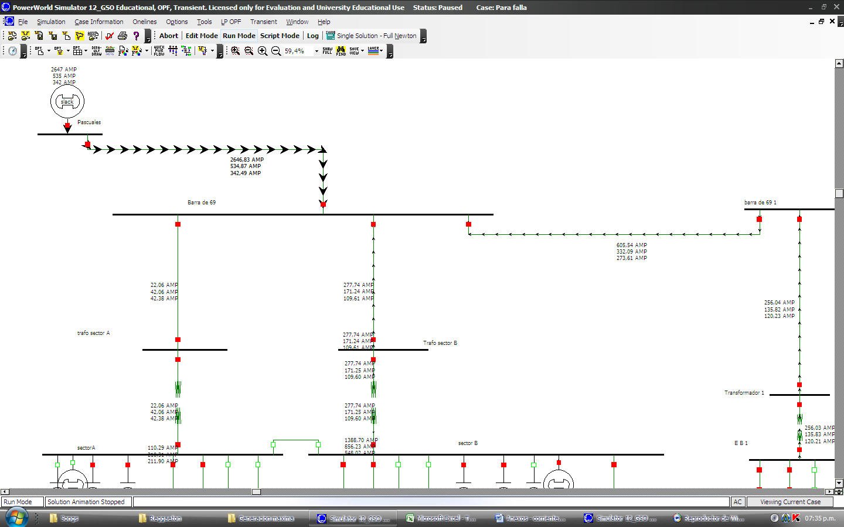

Sector A, Sector B, Planta de tratamiento
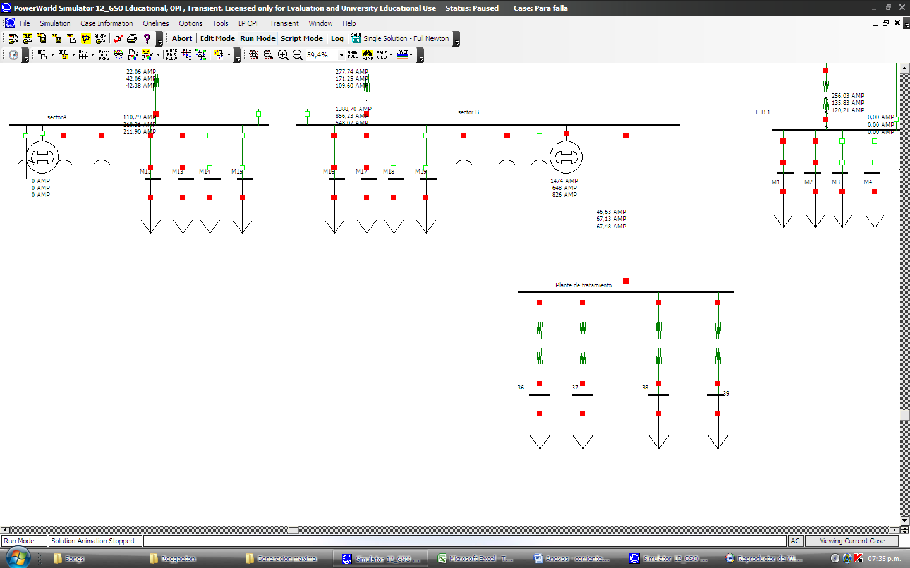
Barra de 69 1, EB1, EB2, EB3
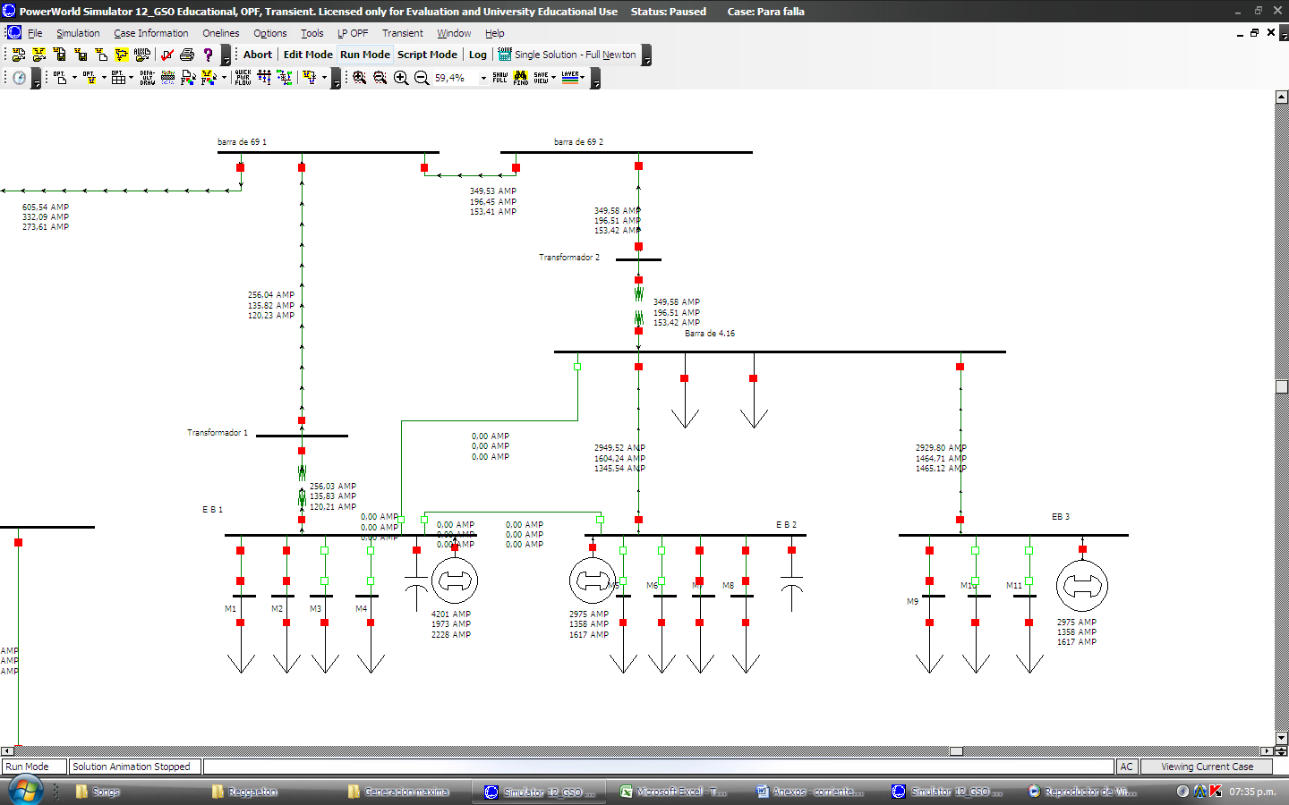
Anexo 4.13 Corrientes con falla trifásica en barra EB1
Barra de alimentación, Sector A, Sector B
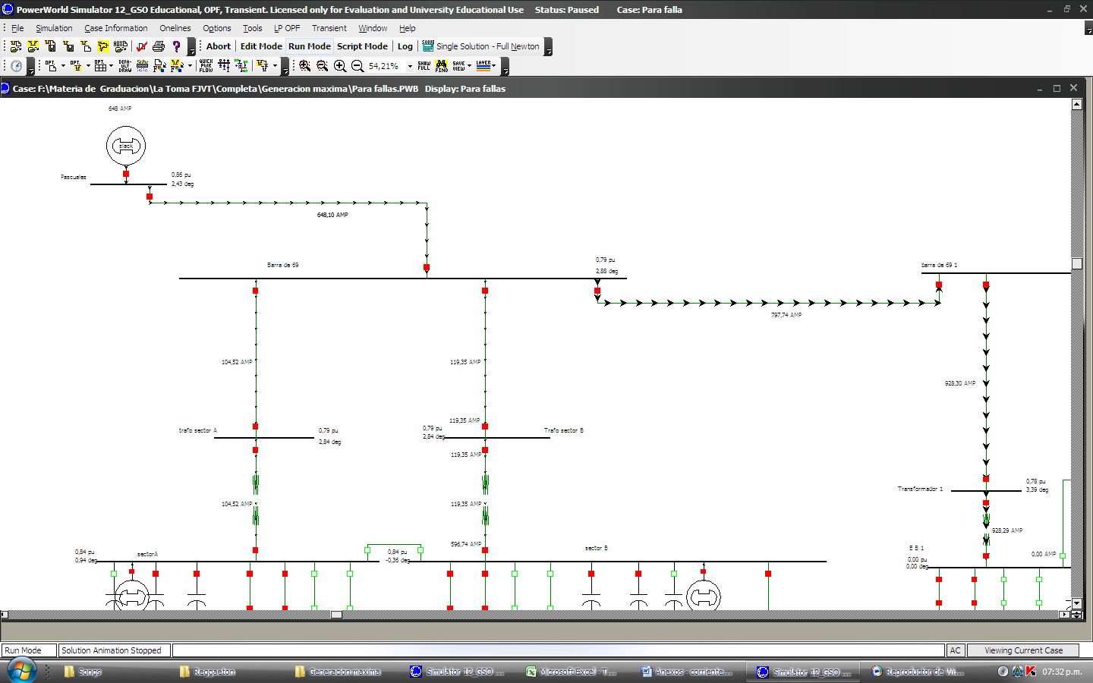

Sector A, Sector B, Planta de tratamiento
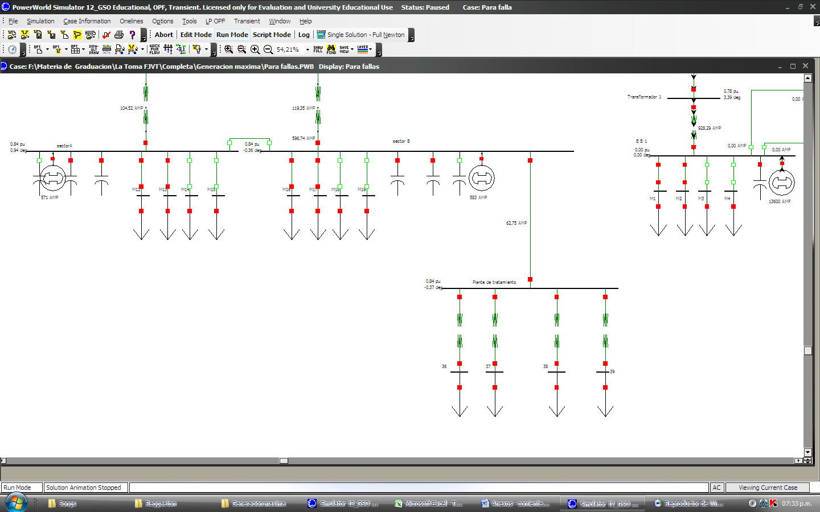

Barra de 69 1, EB1, EB2, EB3
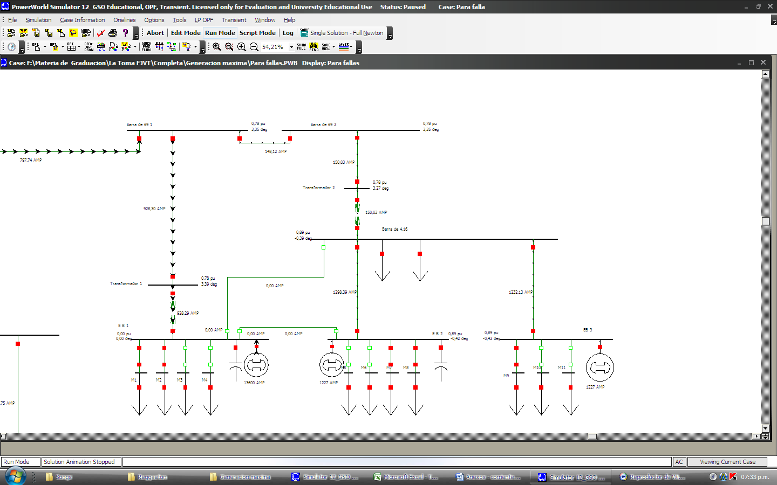
Anexo 4.14 Corrientes con falla L – T en barra EB 1
Barra de alimentación, Sector A, Sector B
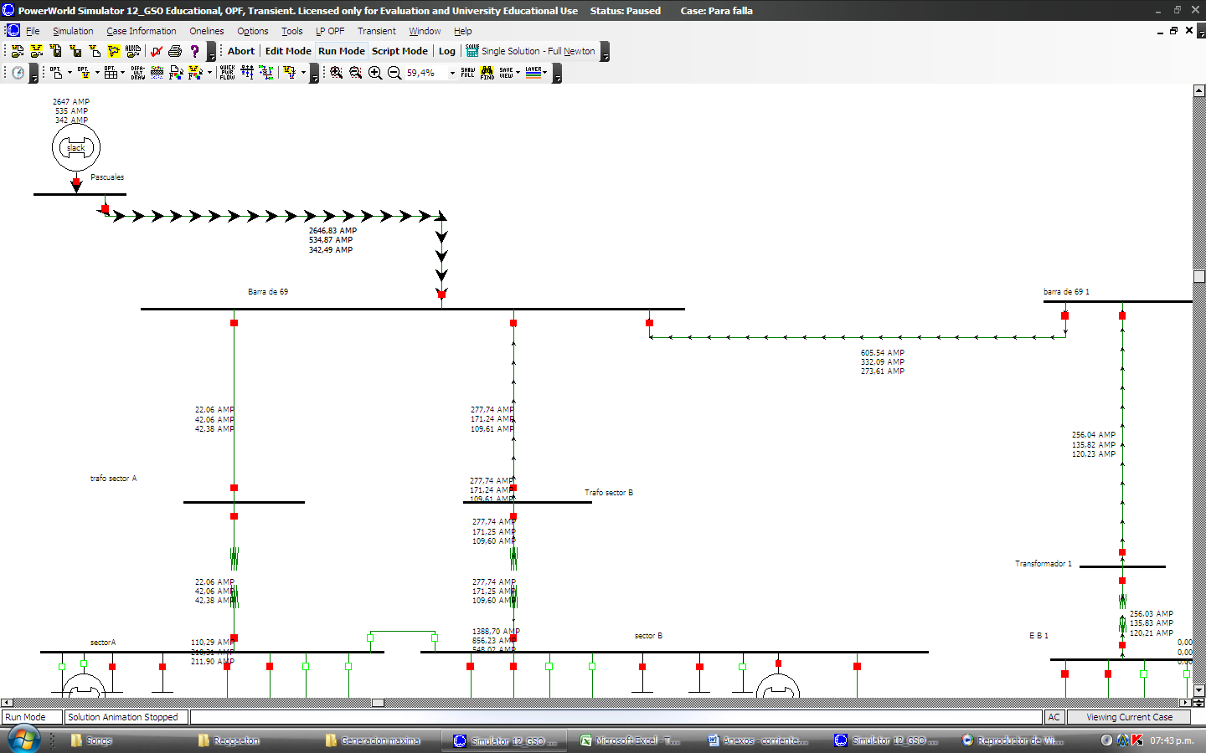

Sector A, Sector B, Planta de tratamiento
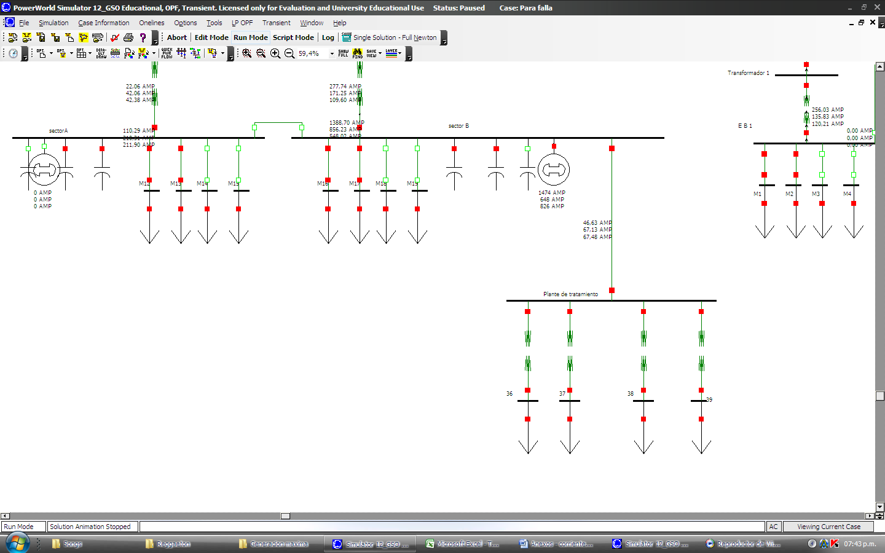

Barra de 69 1, EB1, EB2, EB3
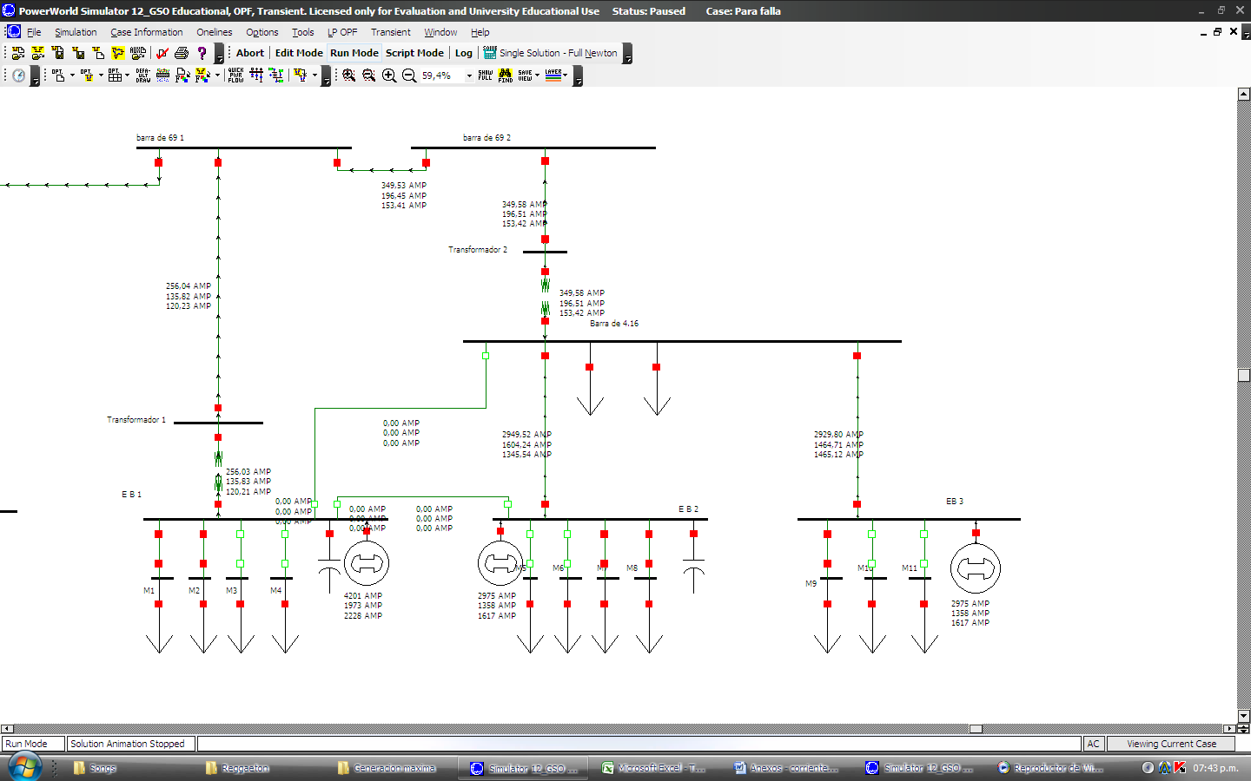

Anexo 4.15 Corrientes con falla trifásica en barra EB2
Barra de alimentación, Sector A, Sector B
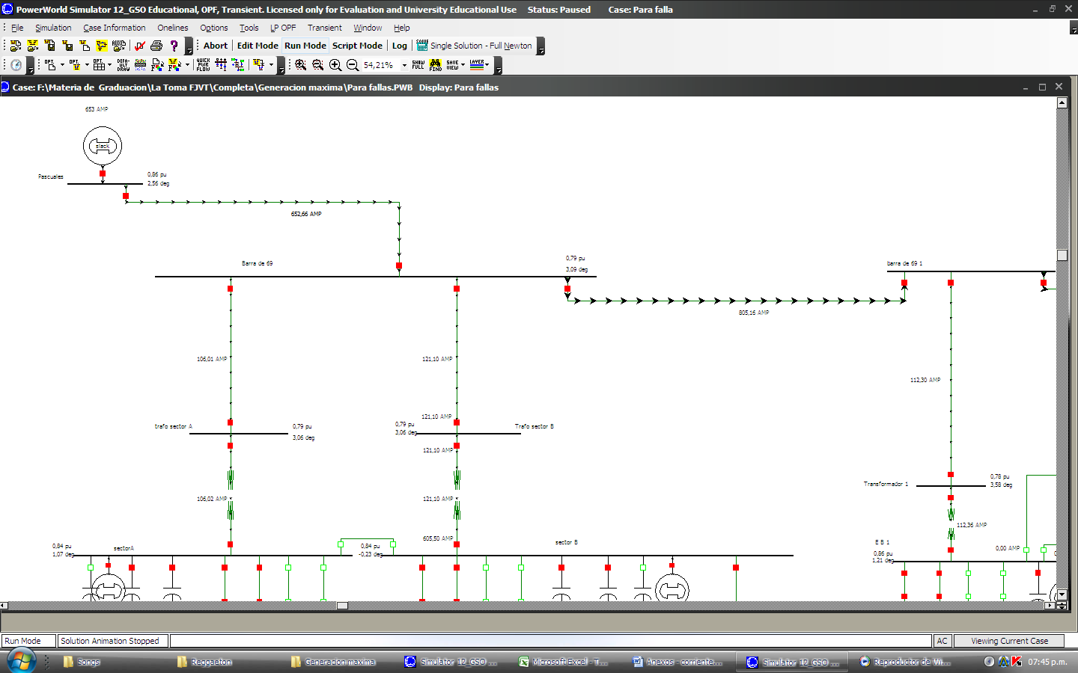

Sector A, Sector B, Planta de tratamiento
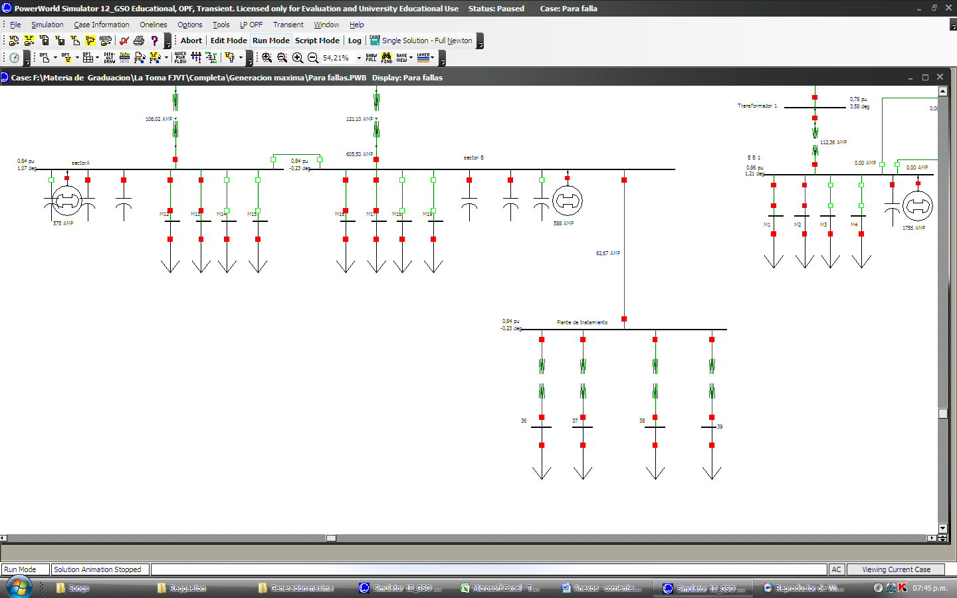

Barra de 69 1, EB1, EB2, EB3
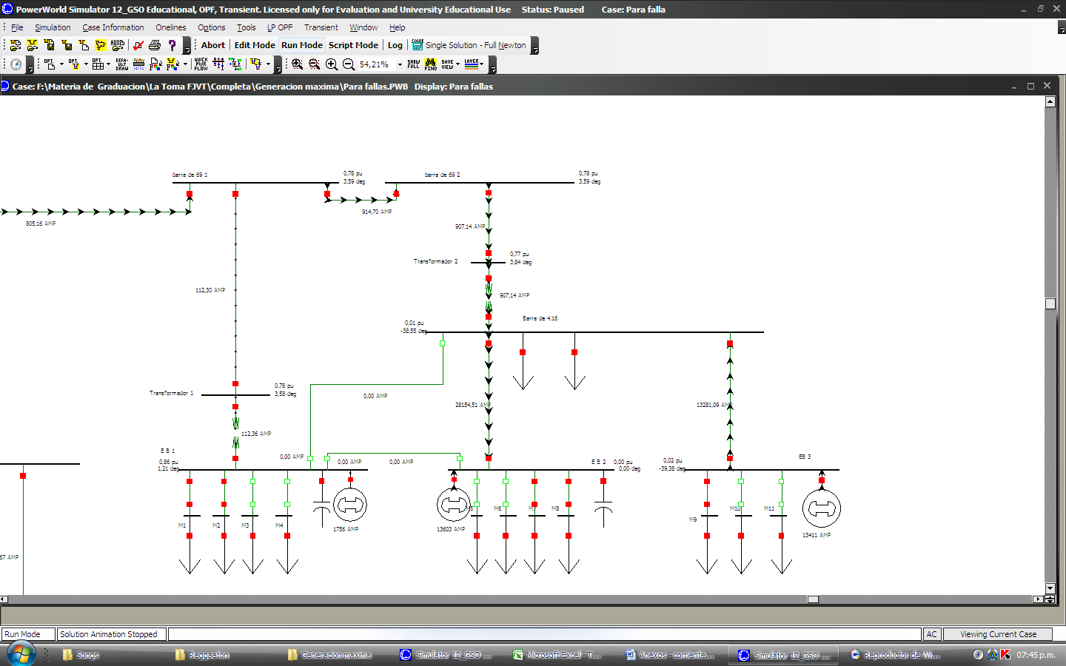
Anexo 4.16 Corrientes con falla L – T en barra EB 2
Barra de alimentación, Sector A, Sector B
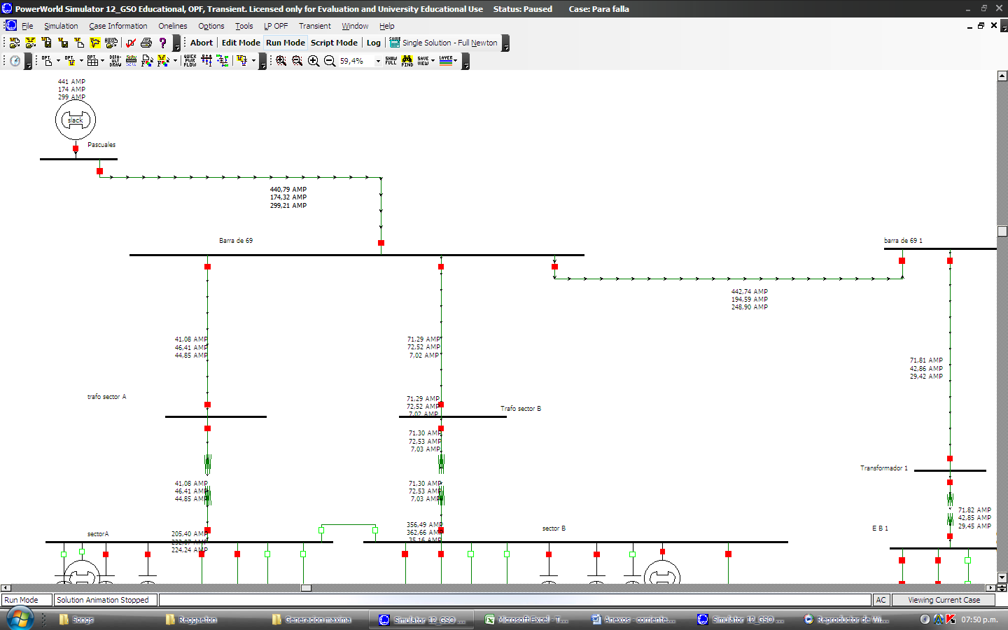

Sector A, Sector B, Planta de tratamiento
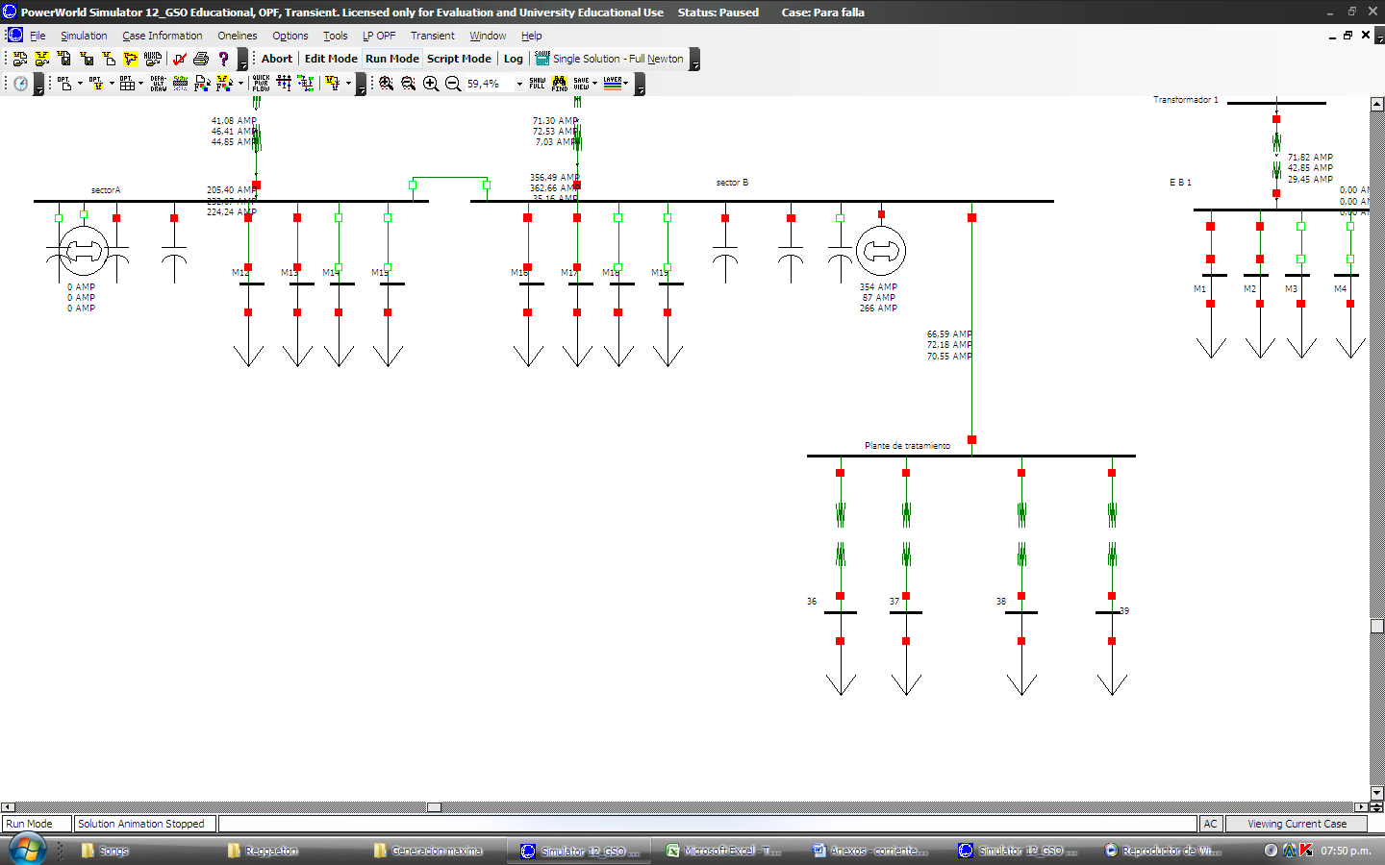

Barra de 69 1, EB1, EB2, EB3
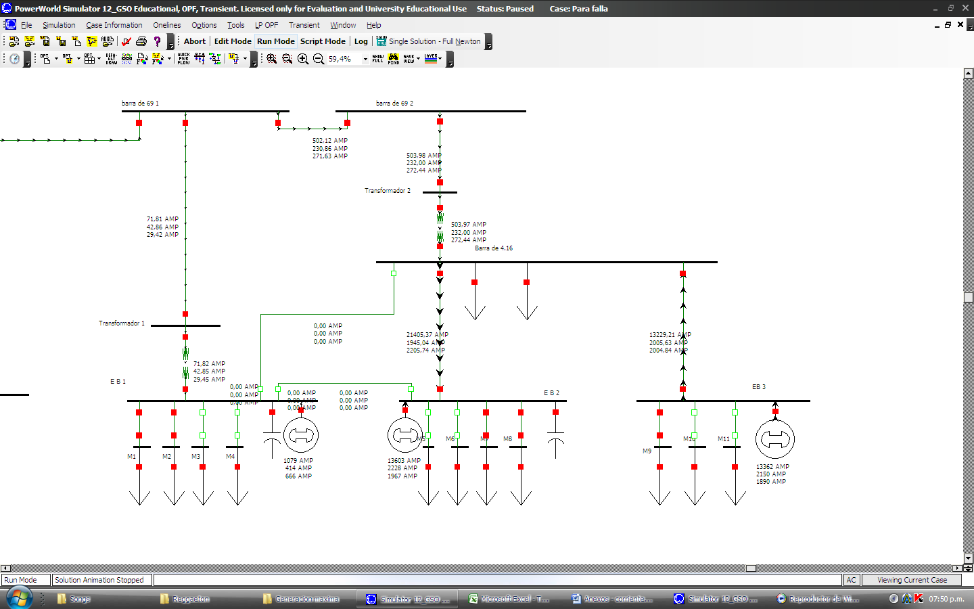

Anexo 4.17 Corrientes con falla trifásica en barra EB3
Barra de alimentación, Sector A, Sector B
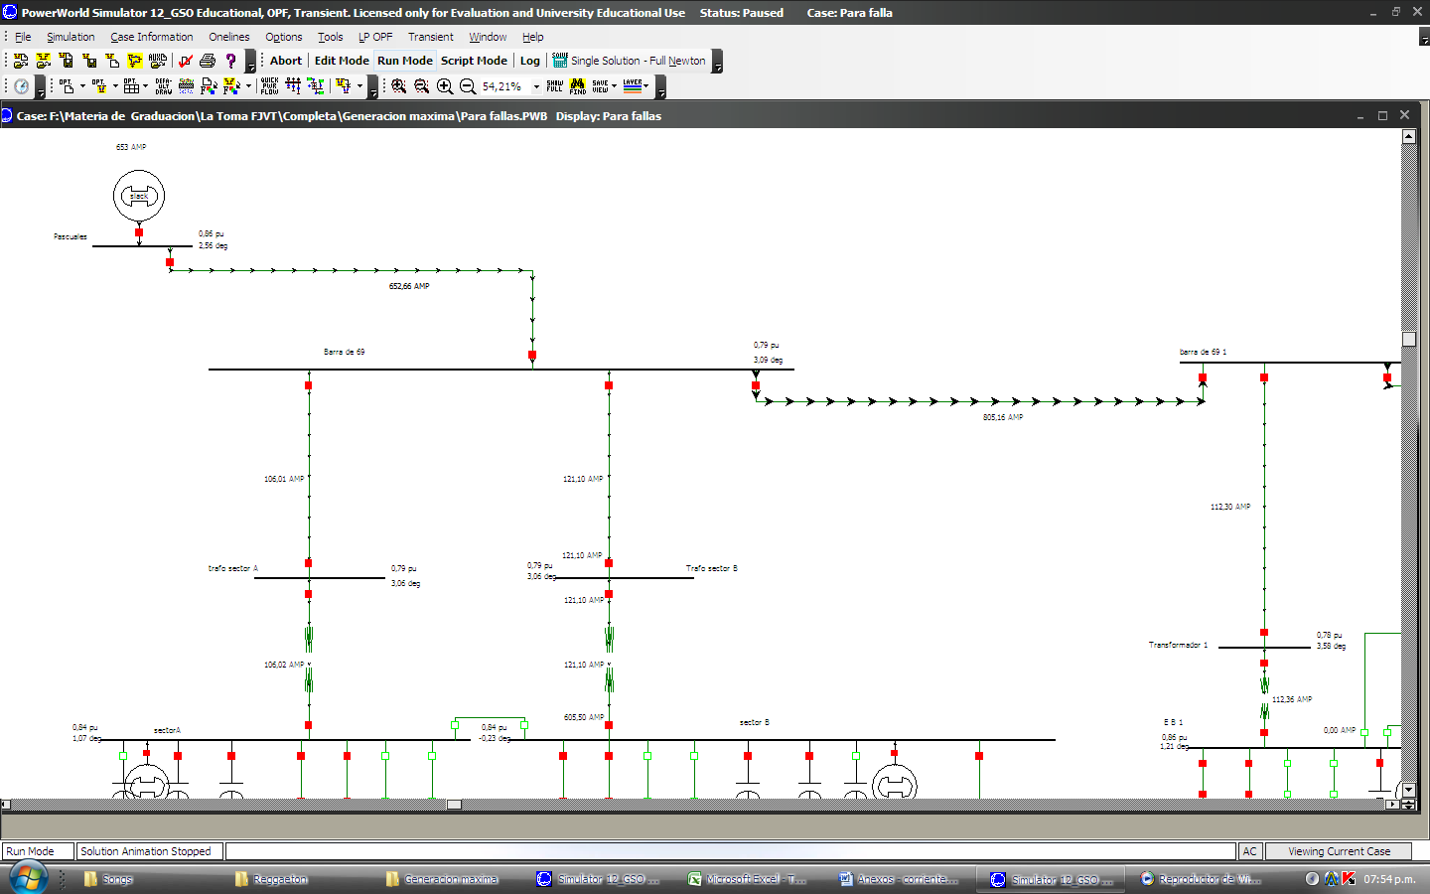
Sector A, Sector B, Planta de tratamiento
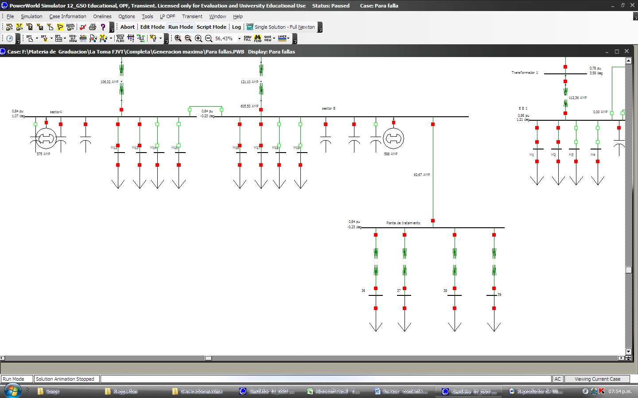

Barra de 69 1, EB1, EB2, EB3
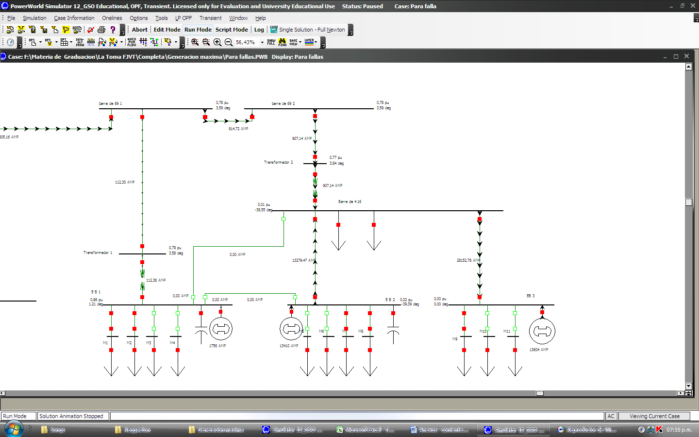
Anexo 4.18 Corrientes con falla L - T en barra EB3
Barra de alimentación, Sector A, Sector B
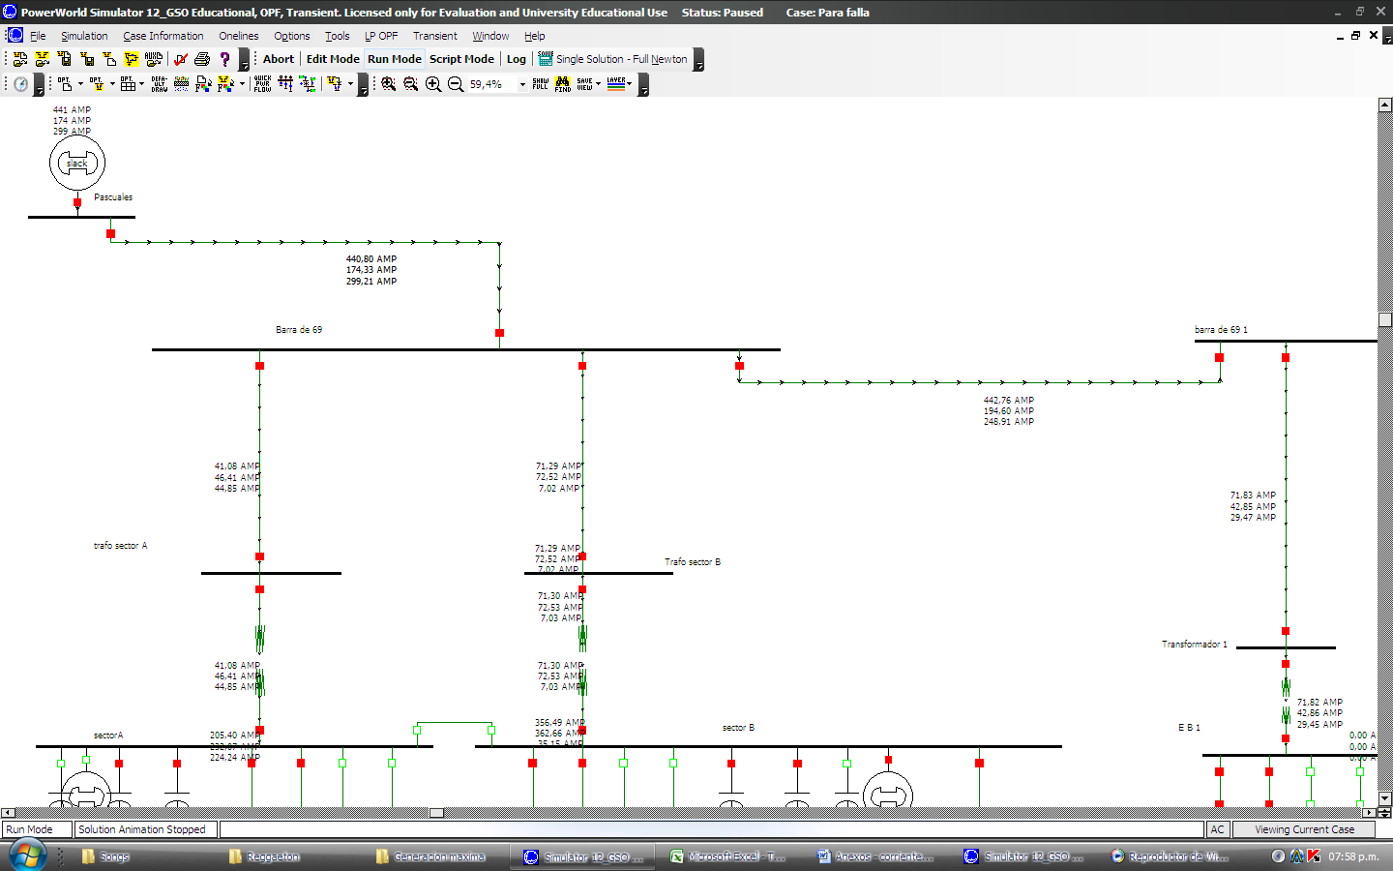

Sector A, Sector B, Planta de tratamiento
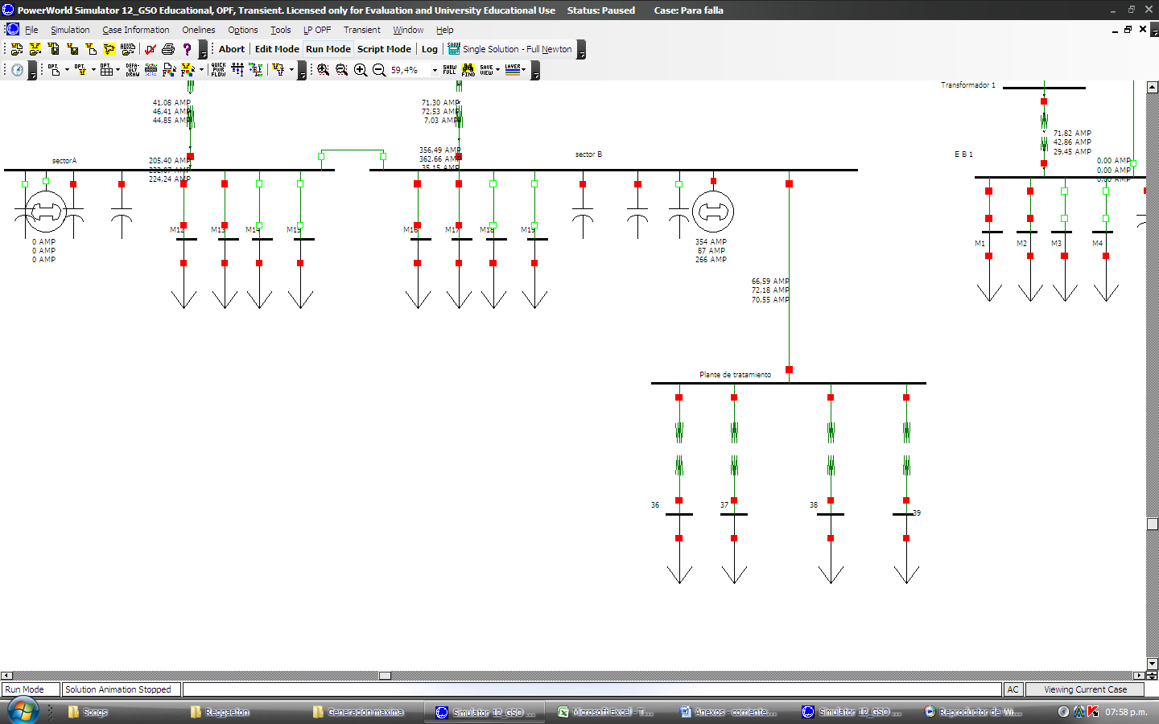

Barra de 69 1, EB1, EB2, EB3
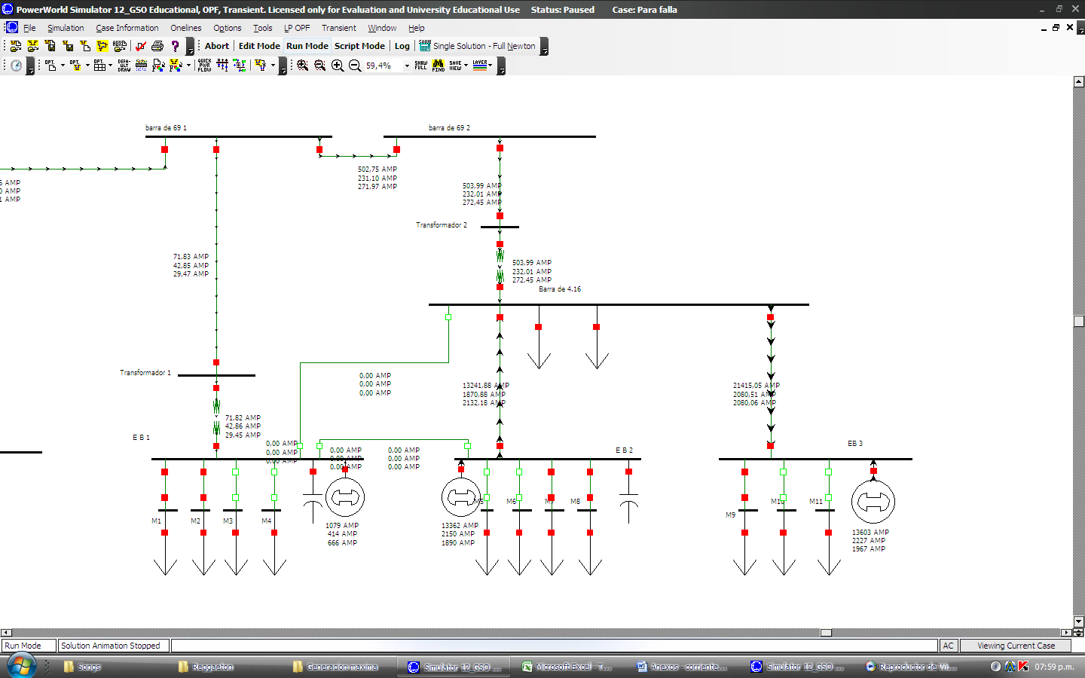

Anexo 4.19 Corrientes con falla trifásica en barra de 4,16
Barra de alimentación, Sector A, Sector B
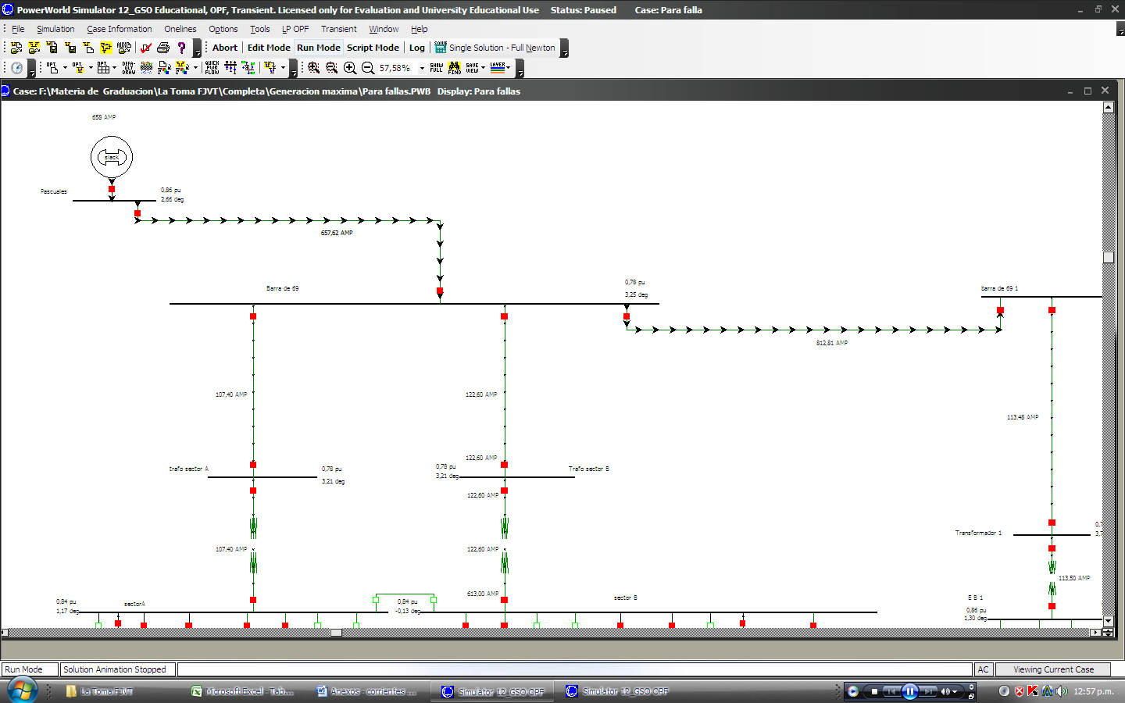

Sector A, Sector B, Planta de tratamiento
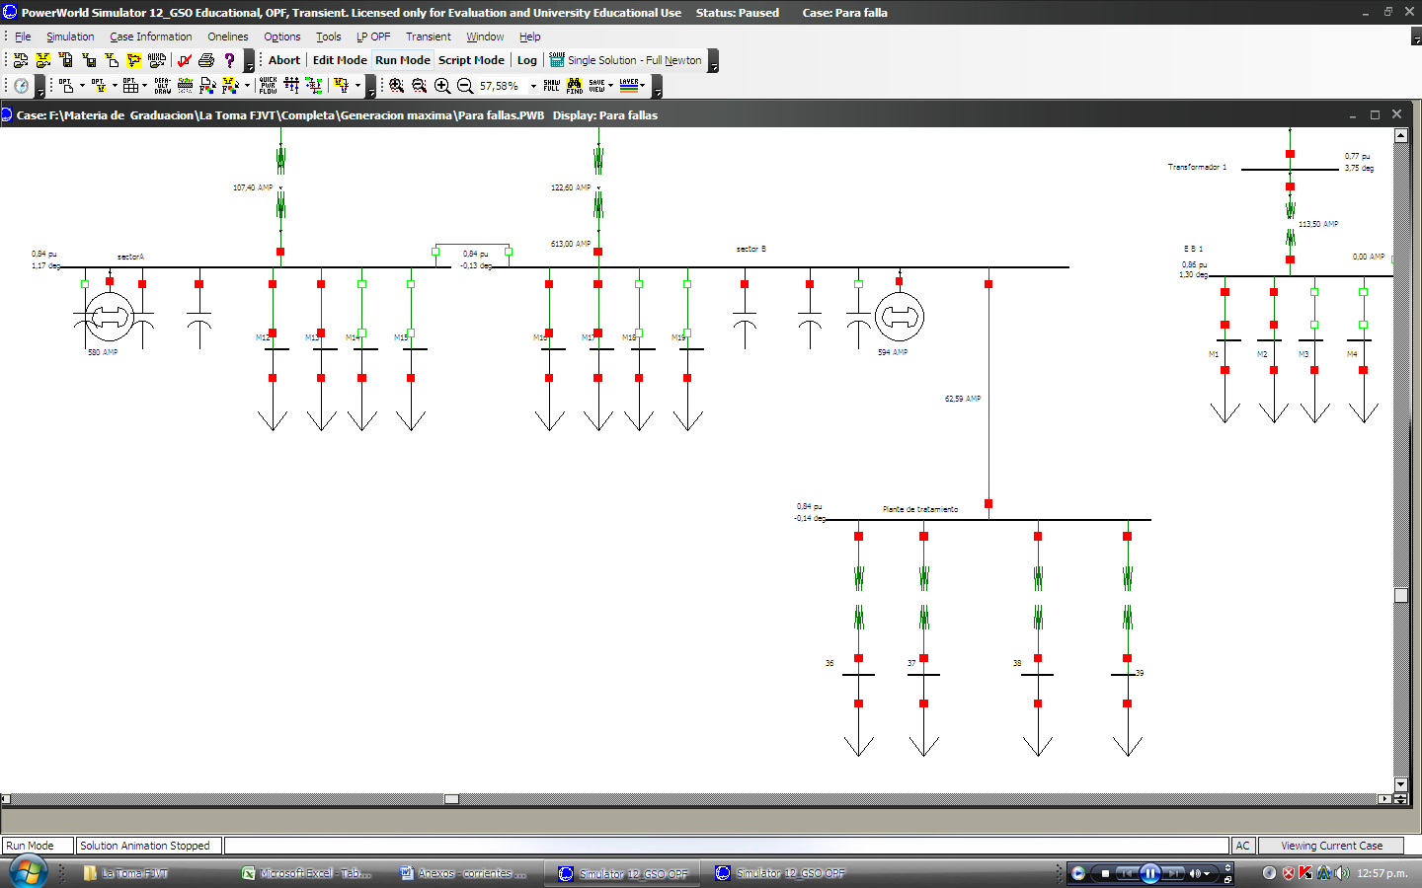

Barra de 69 1, EB1, EB2, EB3
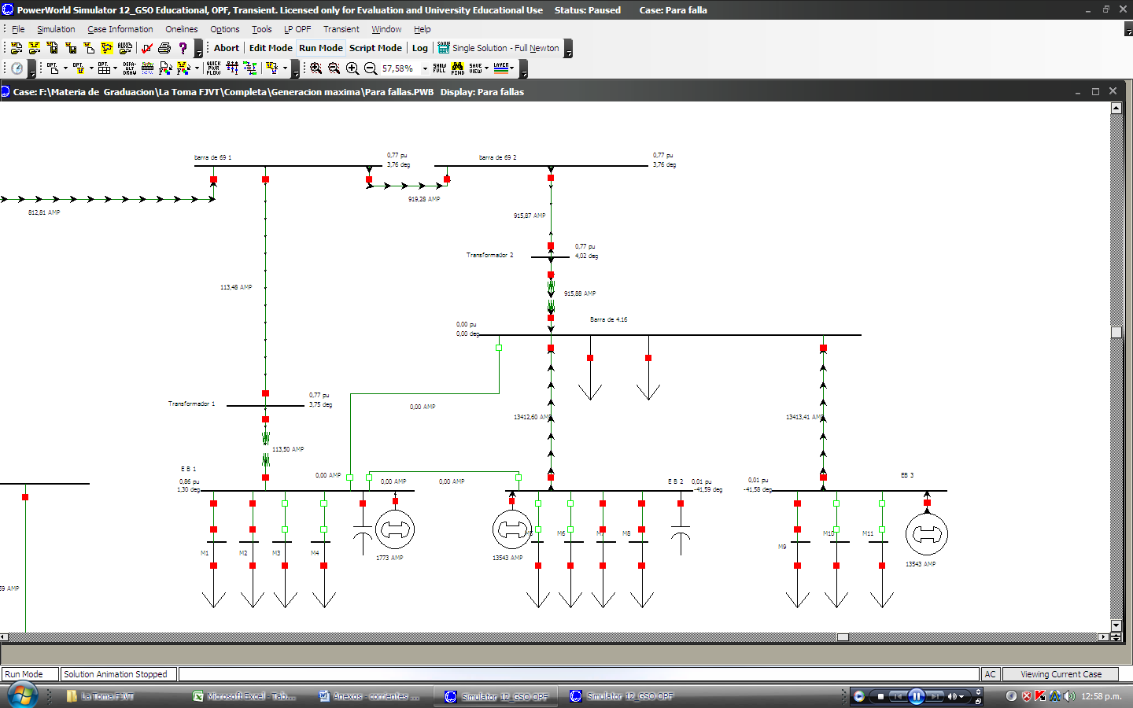
Anexo 4.20 Corrientes con falla L - T en barra de 4,16
Barra de alimentación, Sector A, Sector B
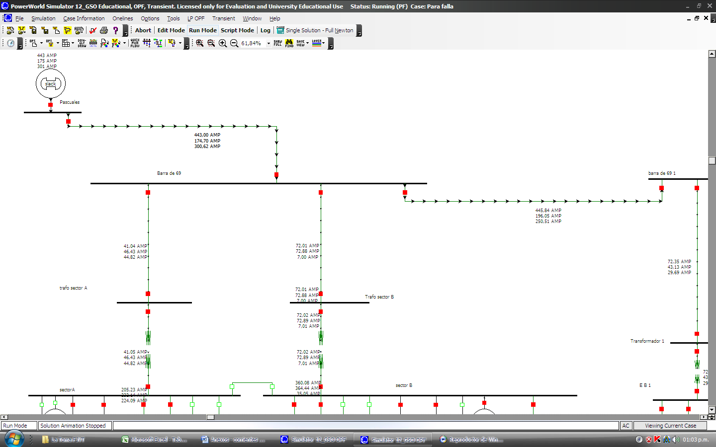
Sector A, Sector B, Planta de tratamiento
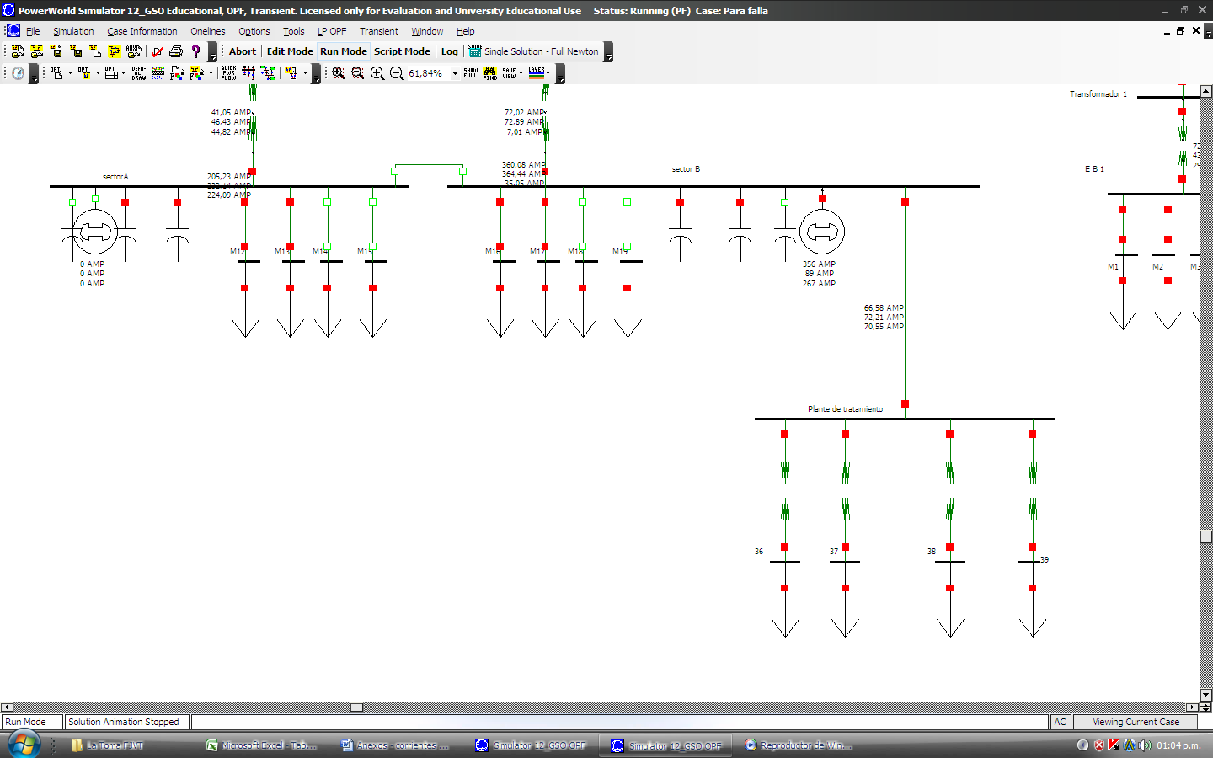

Barra de 69 1, EB1, EB2, EB3
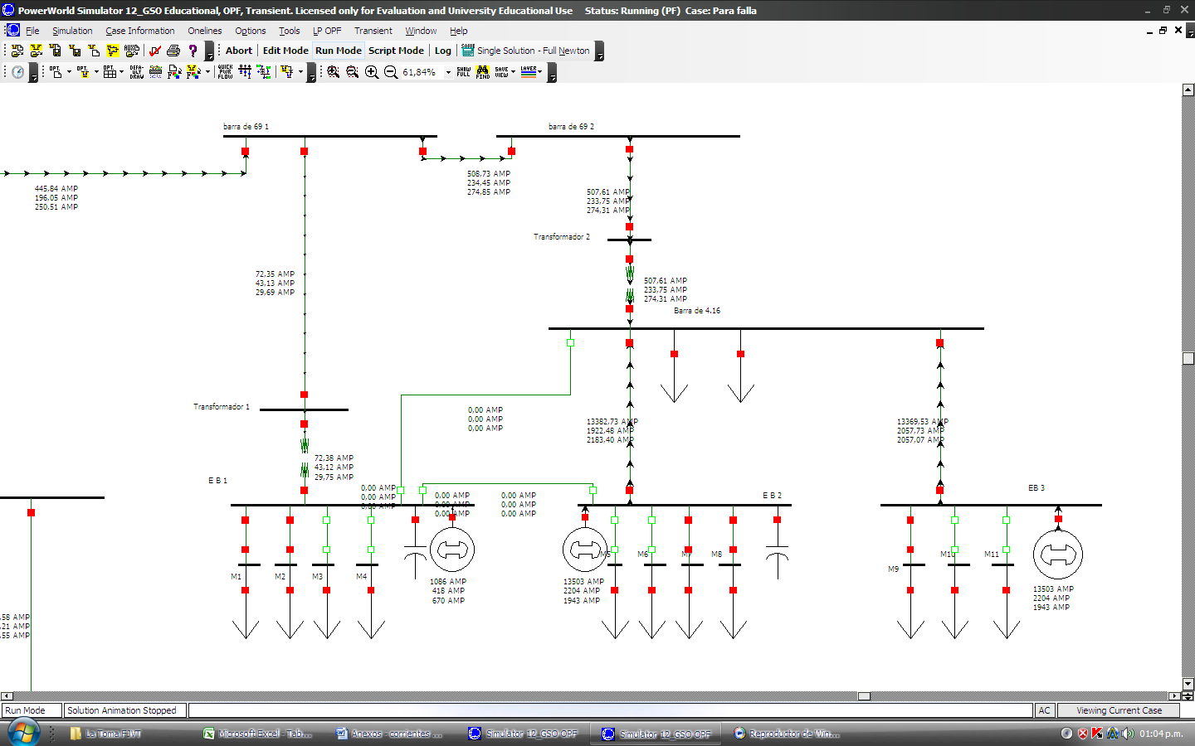

Anexo 4.21 Corrientes con falla trifásica en barra transformador 1
Barra de alimentación, Sector A, Sector B
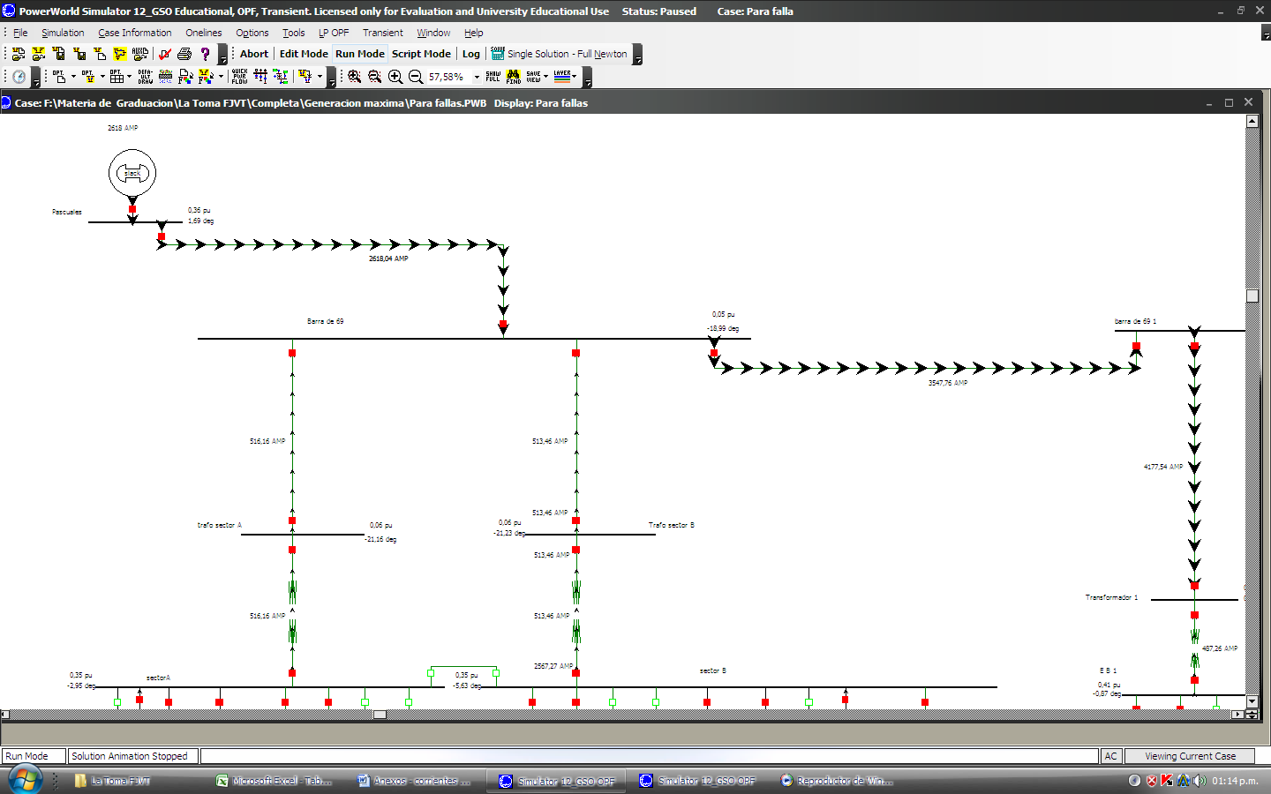

Sector A, Sector B, Planta de tratamiento
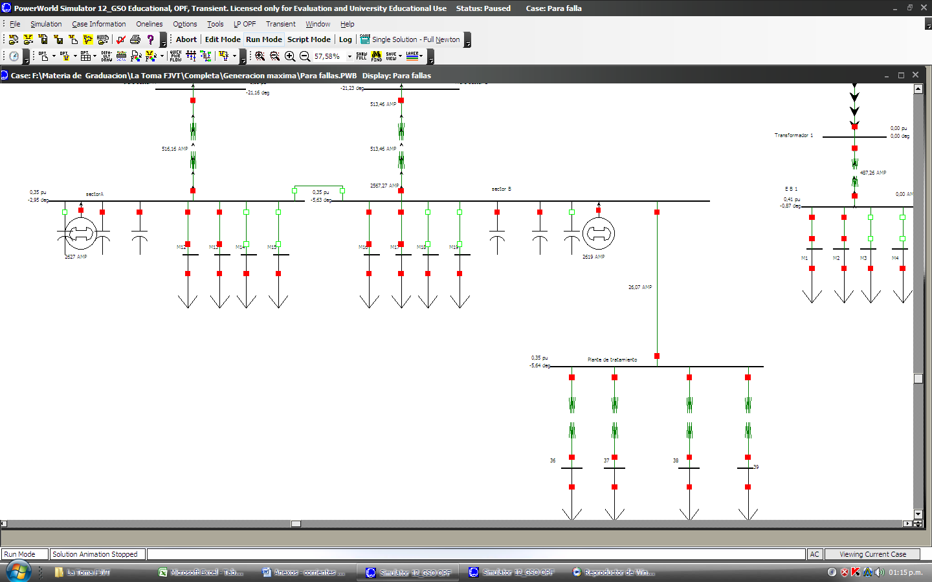

Barra de 69 1, EB1, EB2, EB3
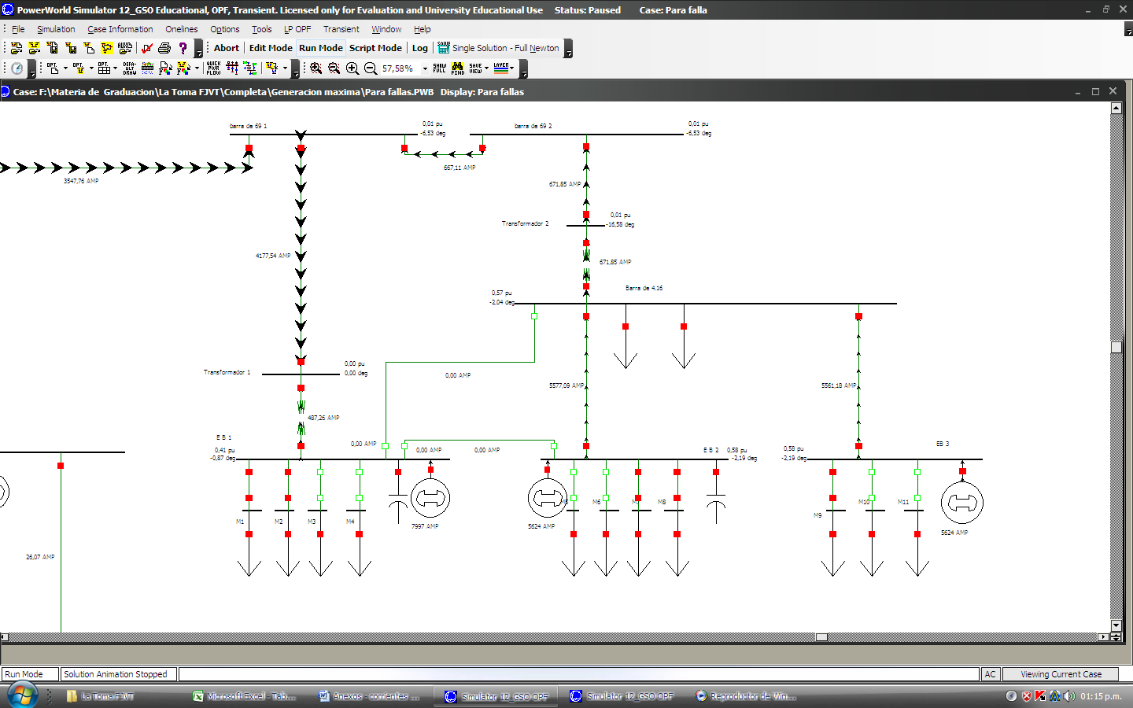
Anexo 4.22 Corrientes con falla L - T en barra transformador 1
Barra de alimentación, Sector A, Sector B
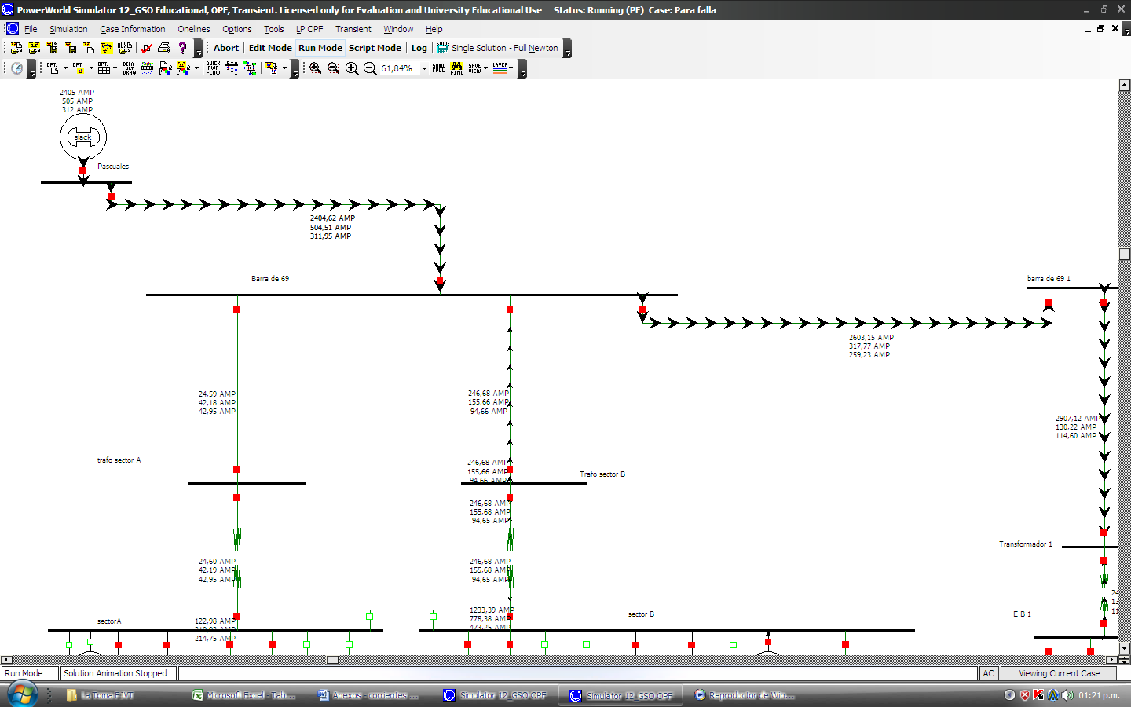

Sector A, Sector B, Planta de tratamiento
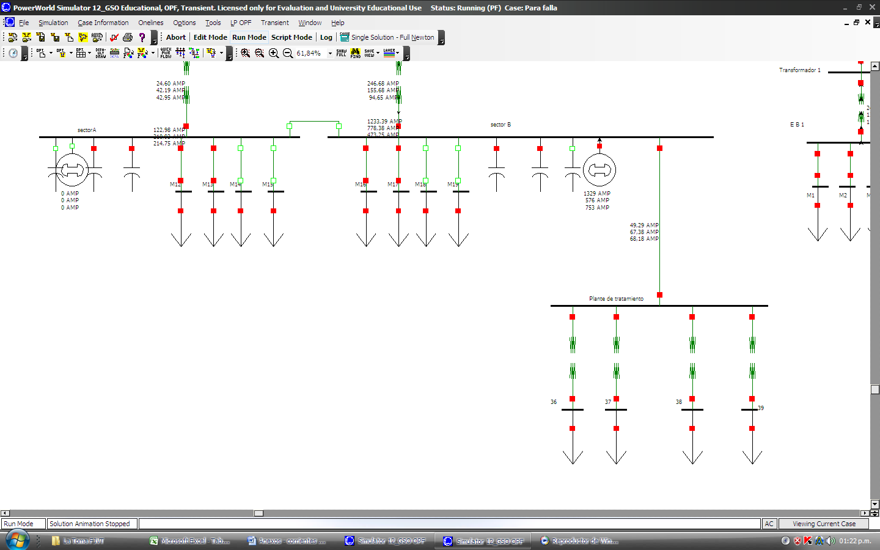

Barra de 69 1, EB1, EB2, EB3
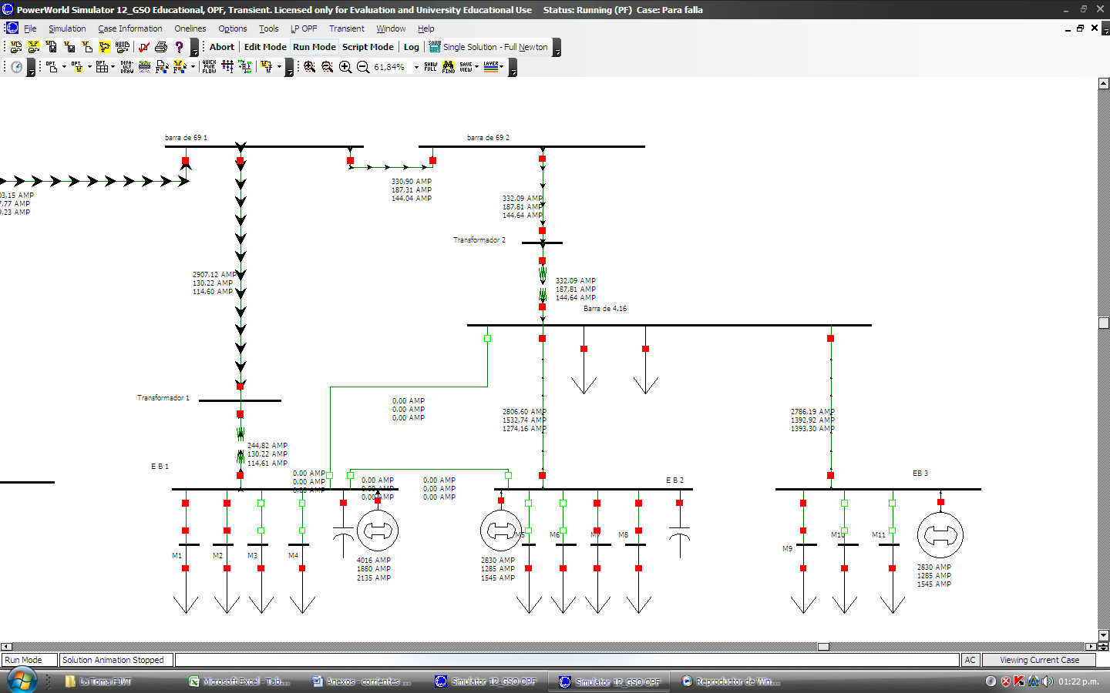

Anexo 4.23 Corrientes con falla trifásica en barra transformador 2
Barra de alimentación, Sector A, Sector B
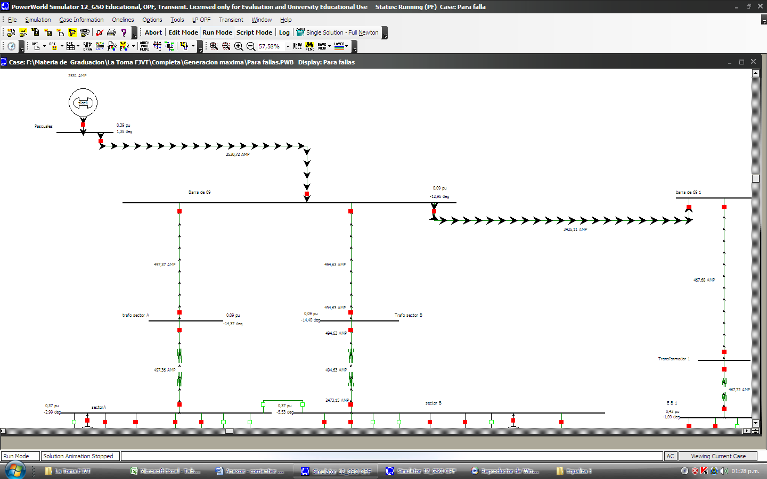
Sector A, Sector B, Planta de tratamiento
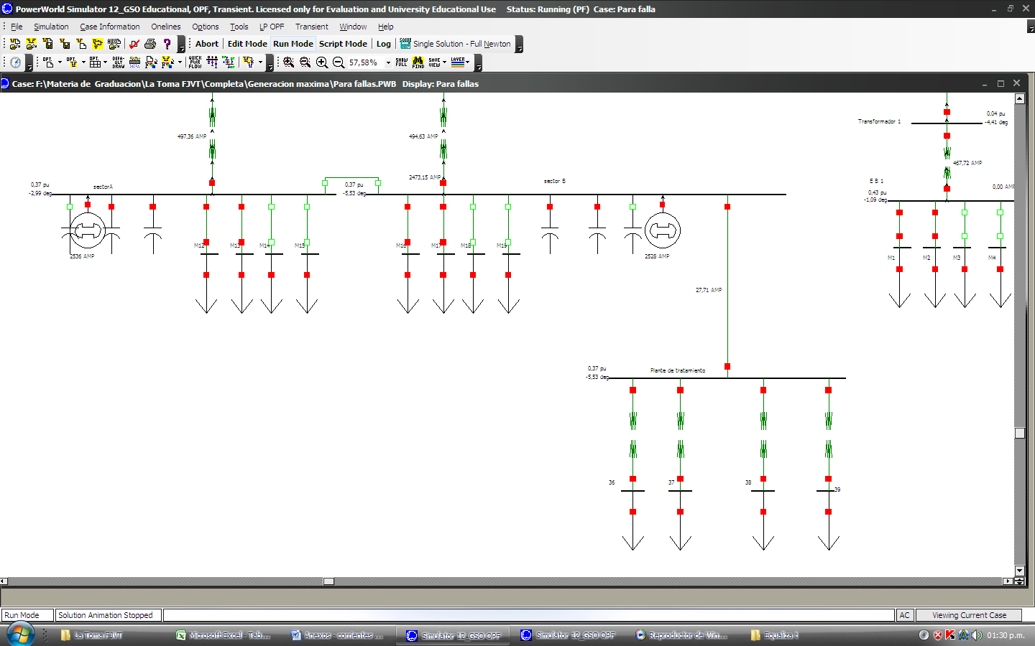

Barra de 69 1, EB1, EB2, EB3
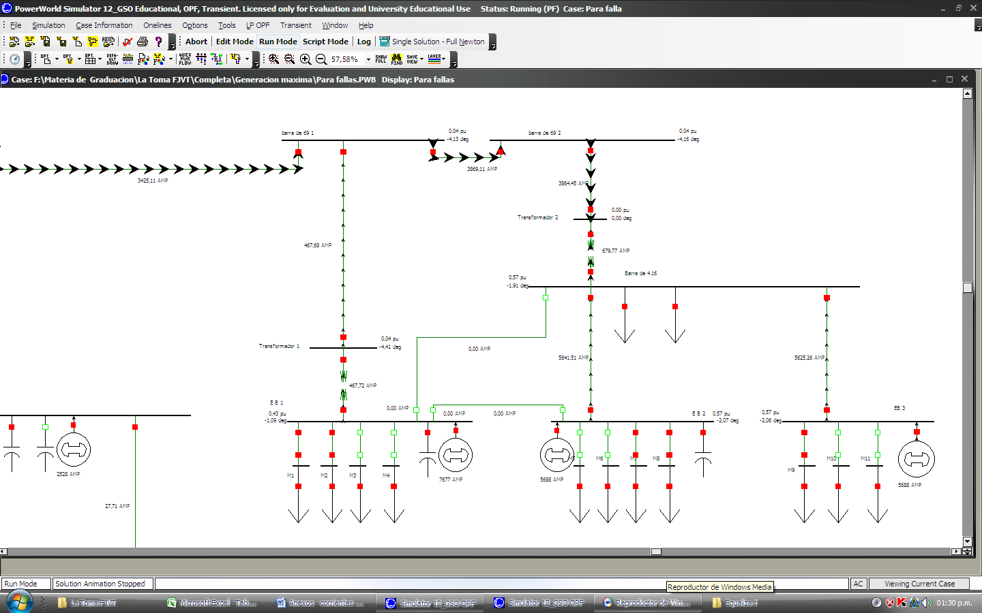
Anexo 4.24 Corrientes con falla L – T en barra transformador 2
Barra de alimentación, Sector A, Sector B
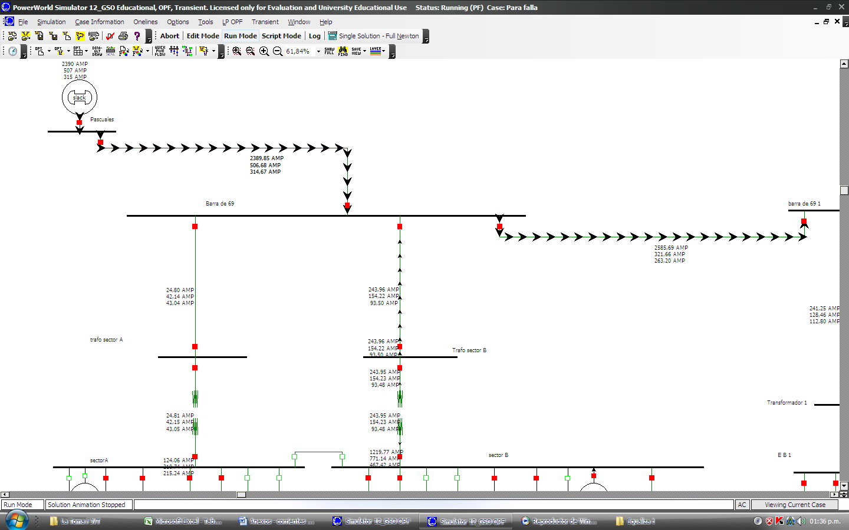

Sector A, Sector B, Planta de tratamiento
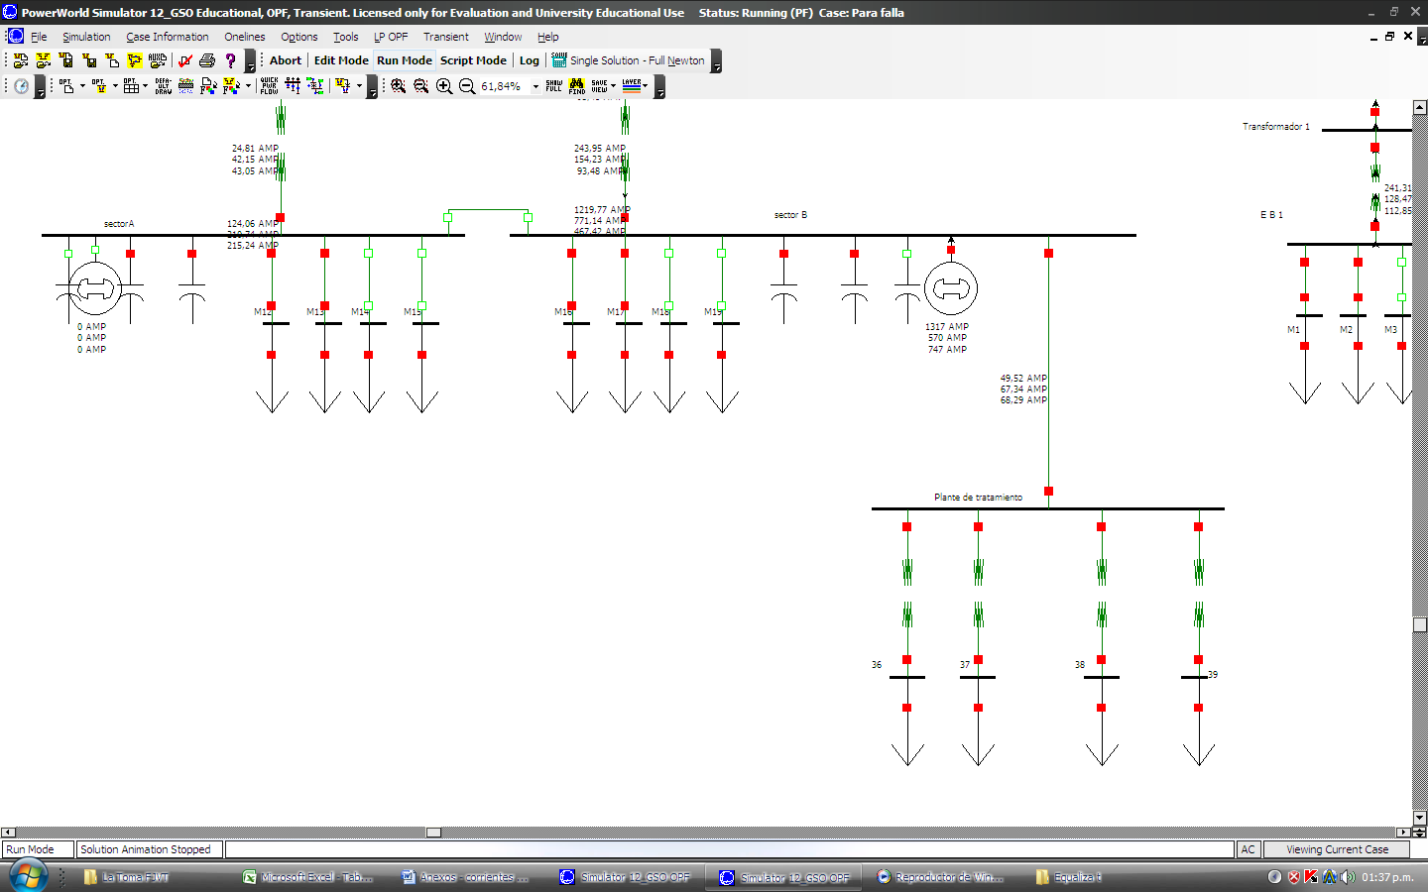

Barra de 69 1, EB1, EB2, EB3
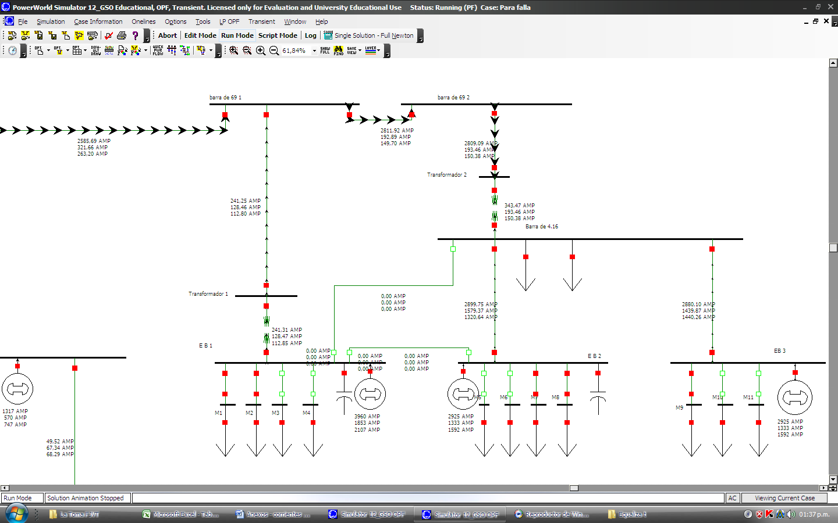
Anexo 4.25 Corrientes con falla trifásica en barra 69 1
Barra de alimentación, Sector A, Sector B
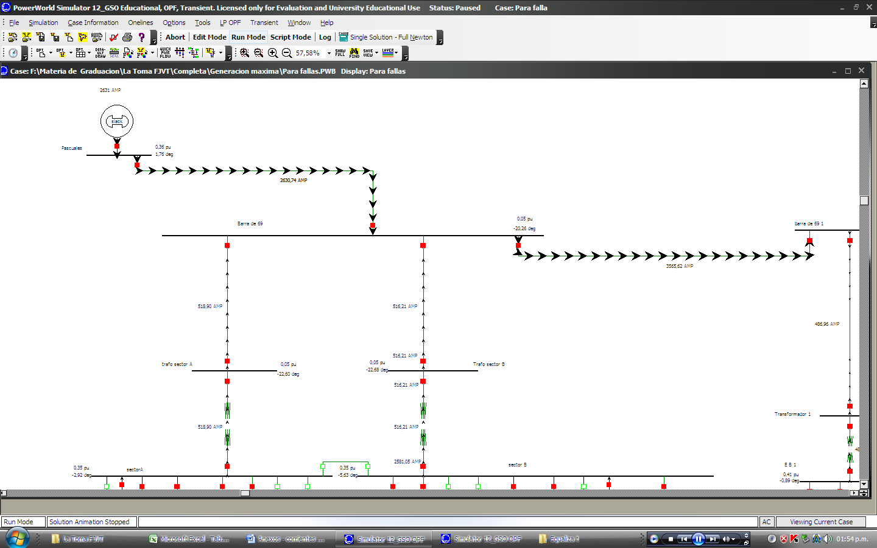

Sector A, Sector B, Planta de tratamiento
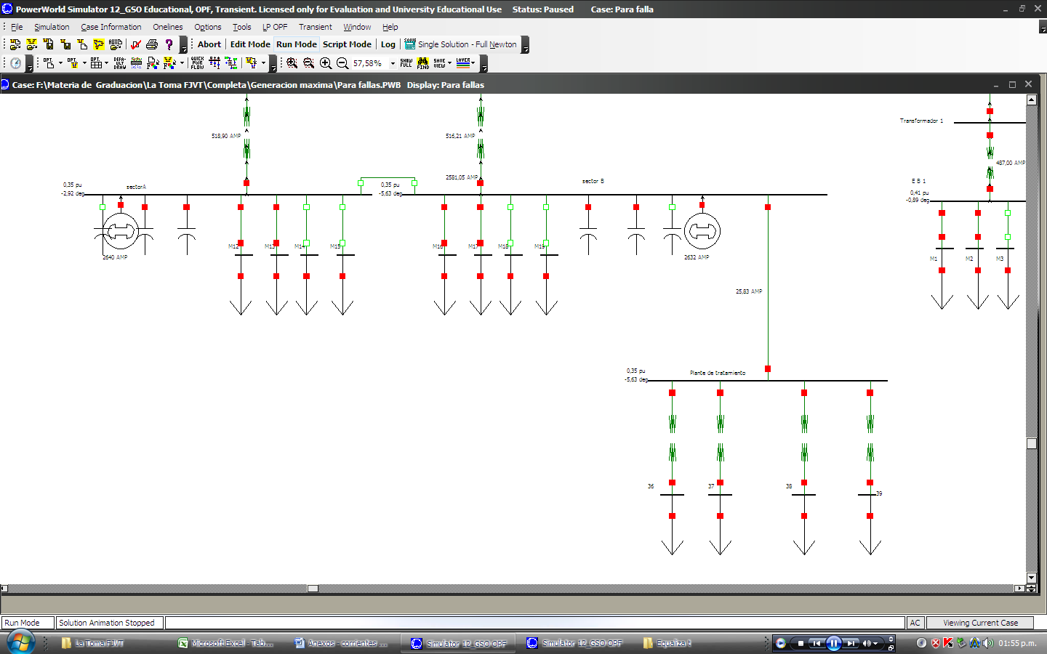

Barra de 69 1, EB1, EB2, EB3
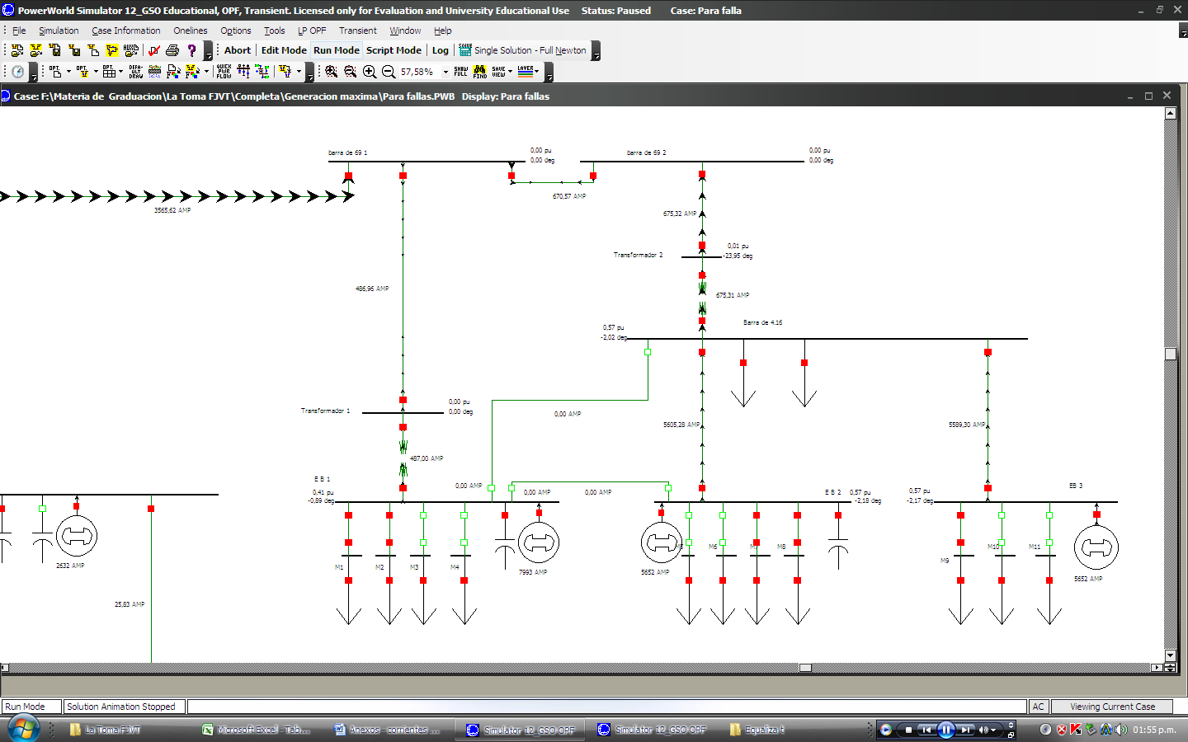
Anexo 4.26 Corrientes con falla L - T en barra 69 1
Barra de alimentación, Sector A, Sector B
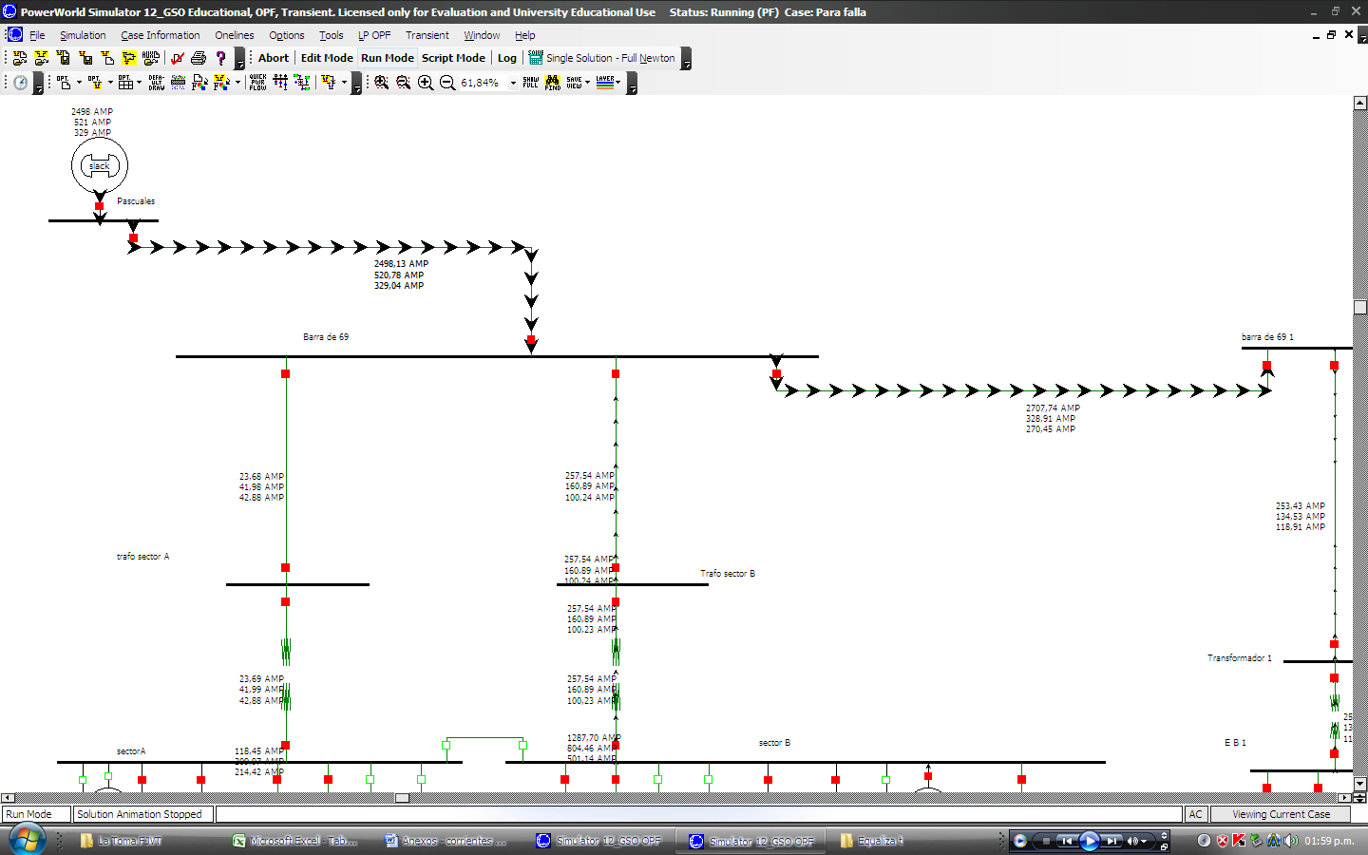

Sector A, Sector B, Planta de tratamiento
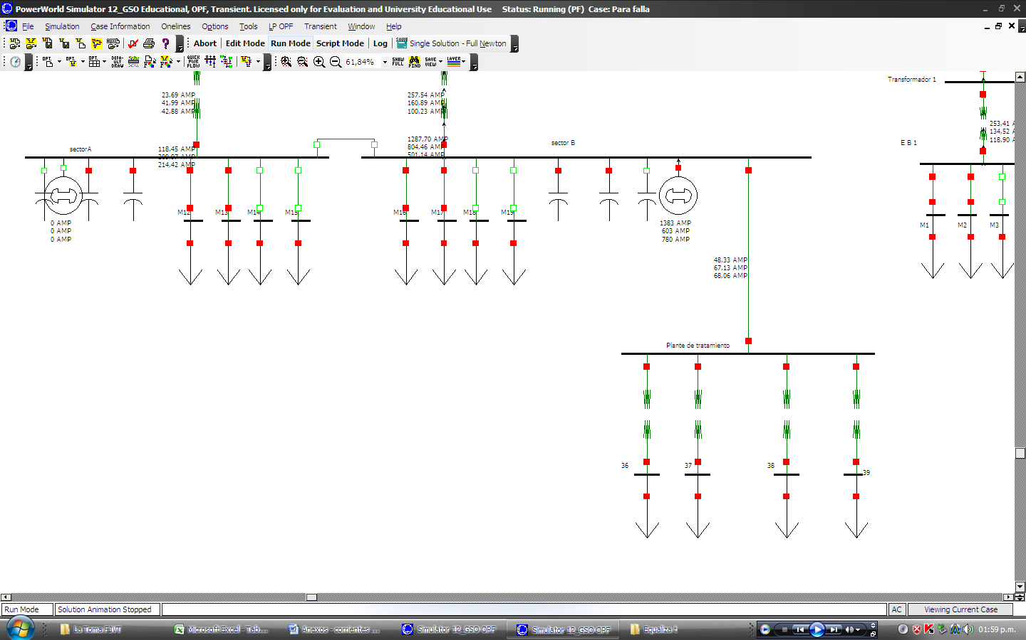
Barra de 69 1, EB1, EB2, EB3
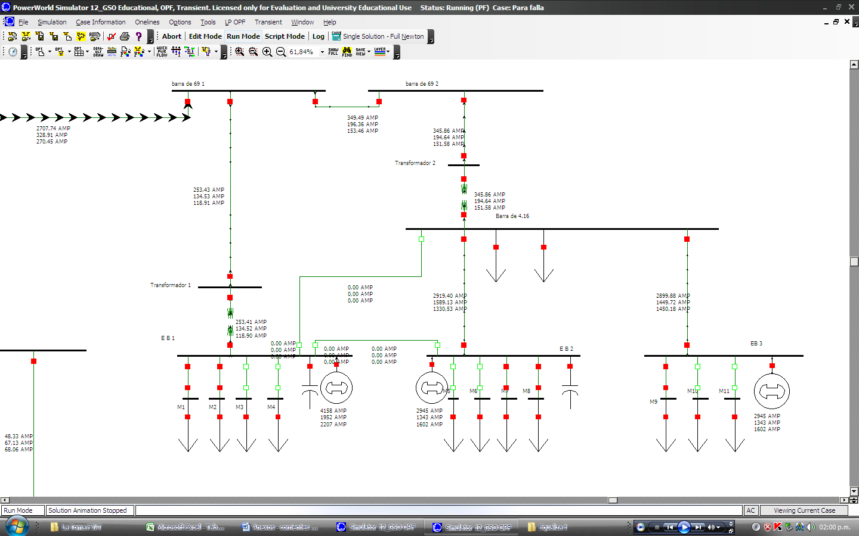
Anexo 4.27 Corrientes con falla trifásica en barra 69 2
Barra de alimentación, Sector A, Sector B
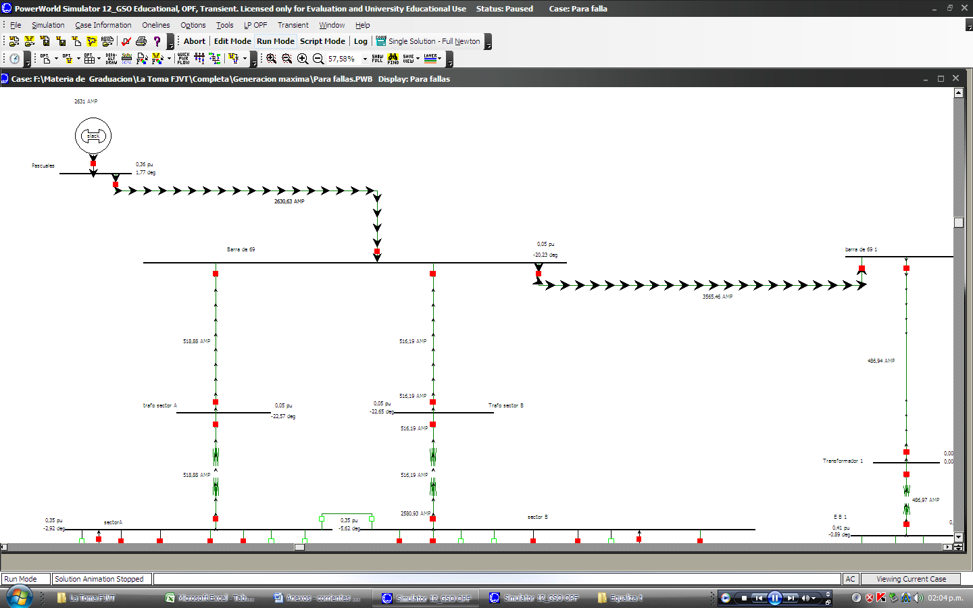
Sector A, Sector B, Planta de tratamiento
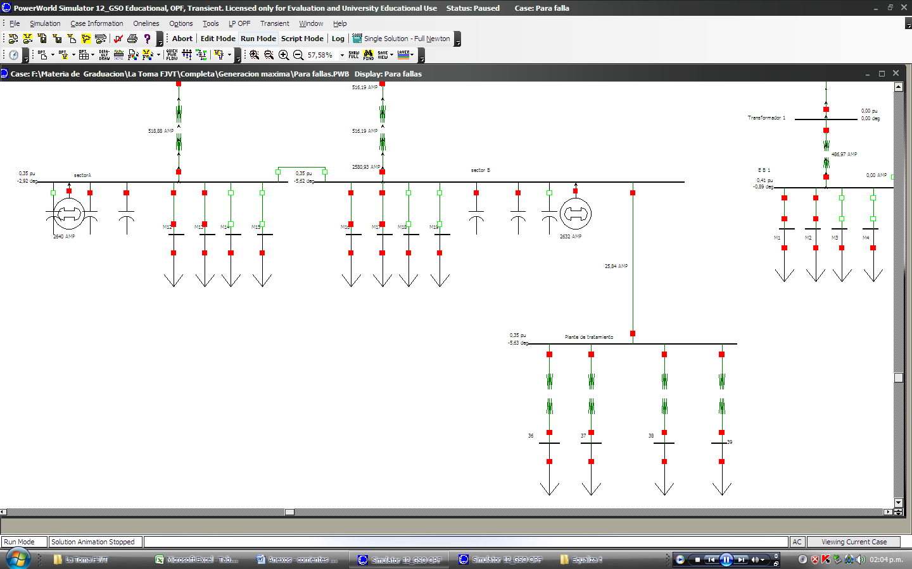

Barra de 69 1, EB1, EB2, EB3
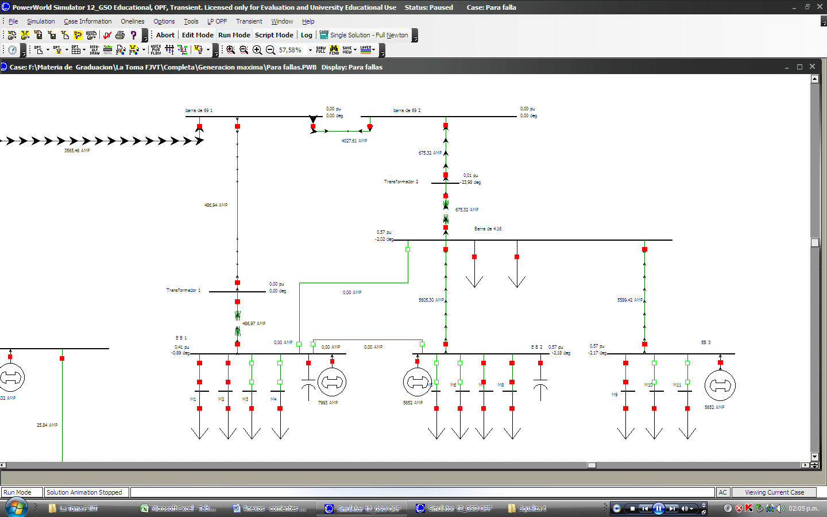
Anexo 4.28 Corrientes con falla L - T en barra 69 2
Barra de alimentación, Sector A, Sector B
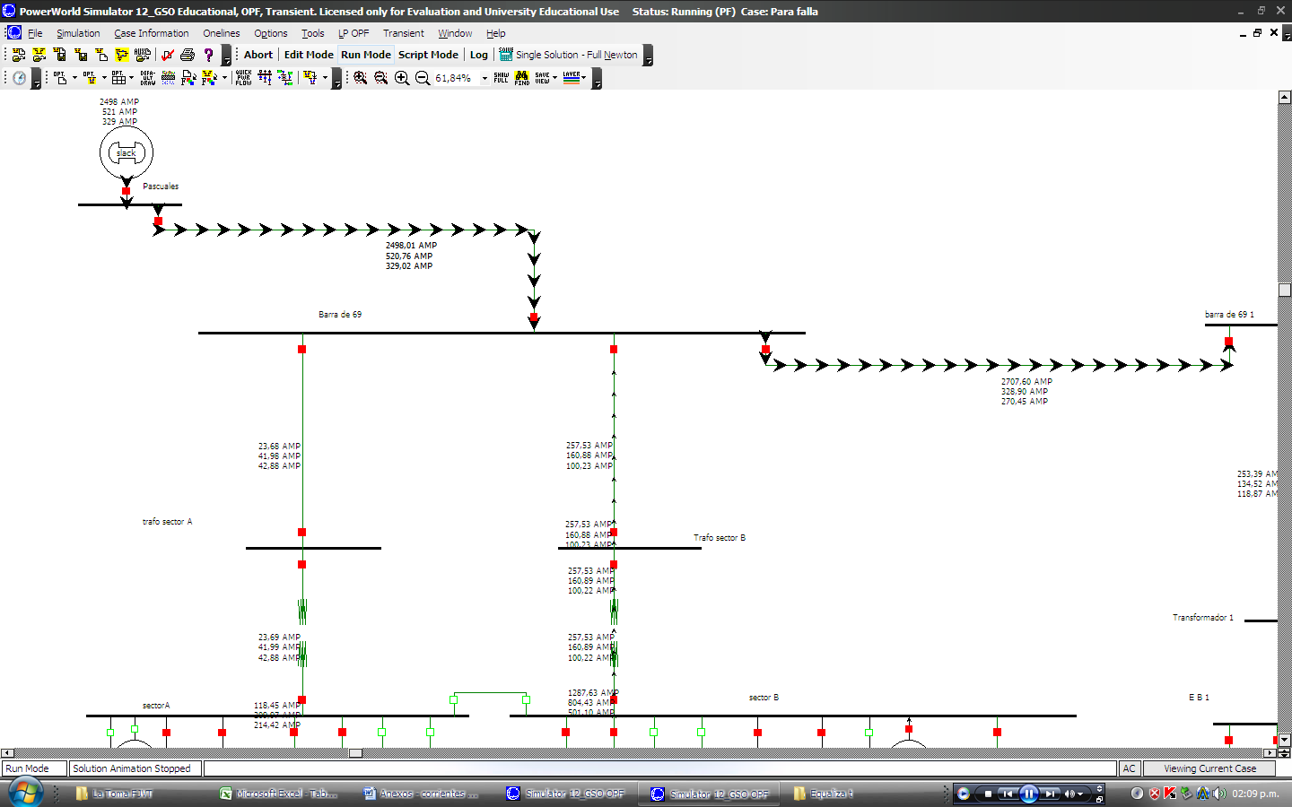

Sector A, Sector B, Planta de tratamiento
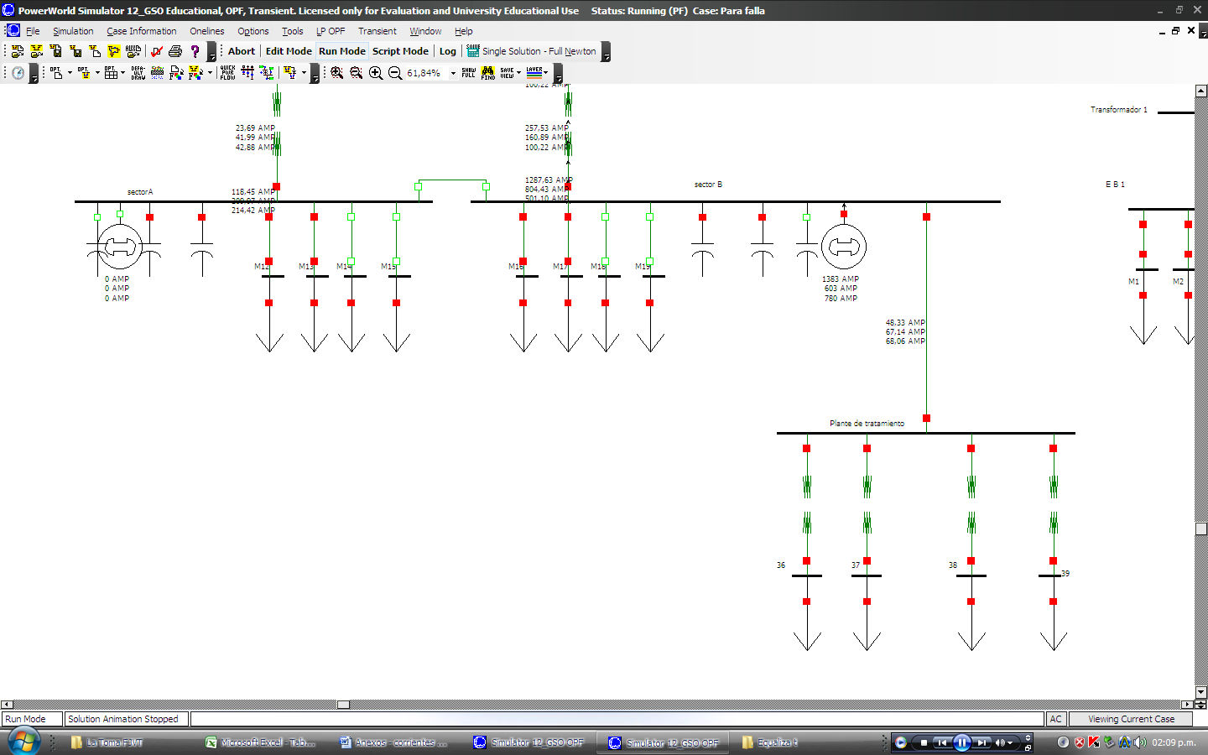

Barra de 69 1, EB1, EB2, EB3
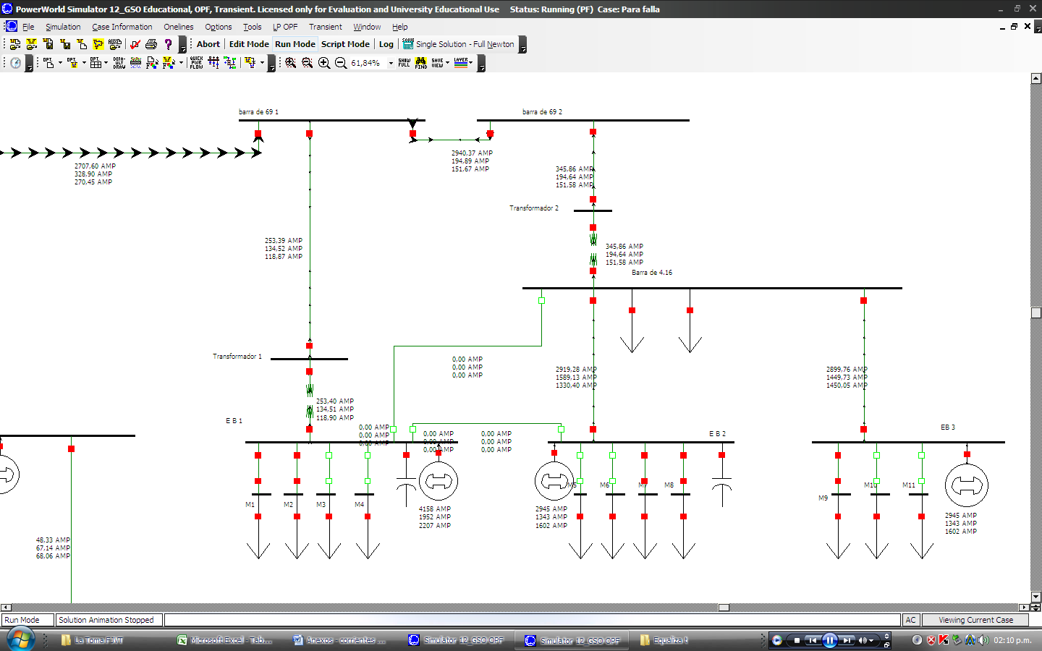

Anexo 4.29 Corrientes con falla trifásica en motor 1250HP en EB 1
Barra de alimentación, Sector A, Sector B
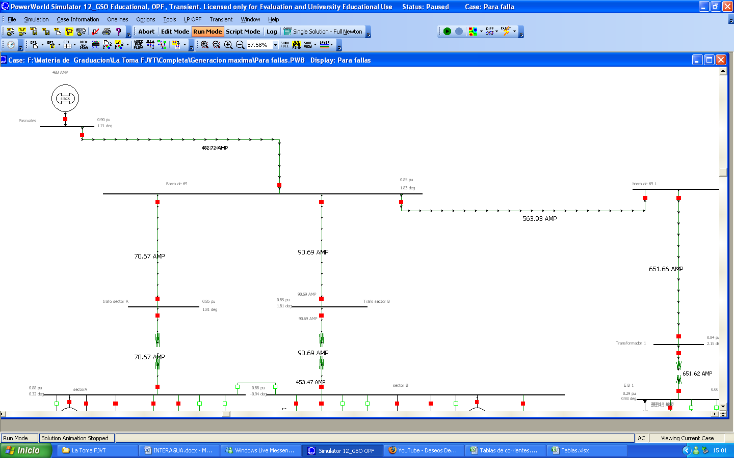
Sector A, Sector B, Planta de tratamiento
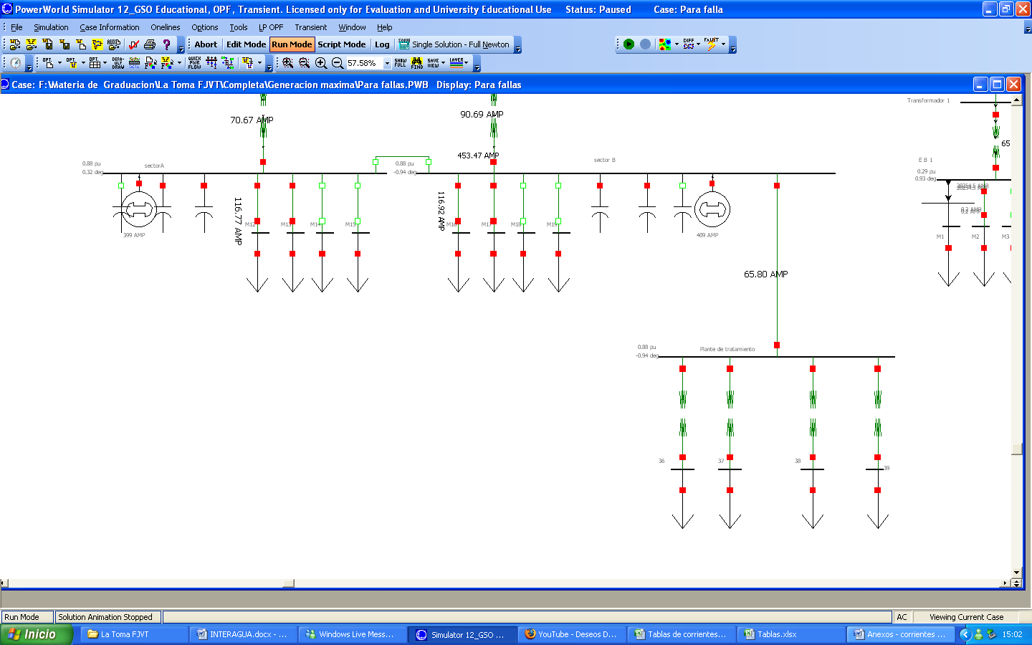

Barra de 69 1, EB1, EB2, EB3
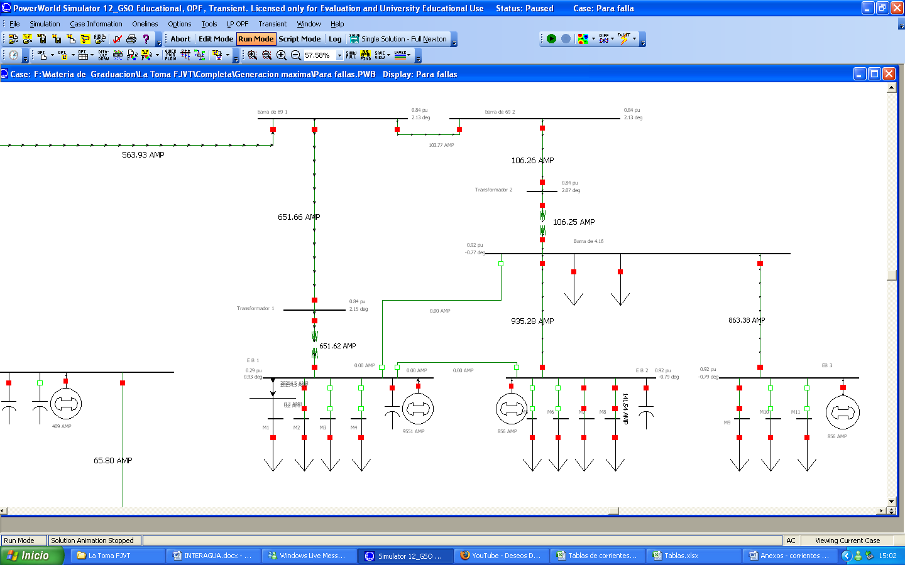
Anexo 4.30 Corrientes con falla trifásica en motor 1250HP en EB 2
Barra de alimentación, Sector A, Sector B
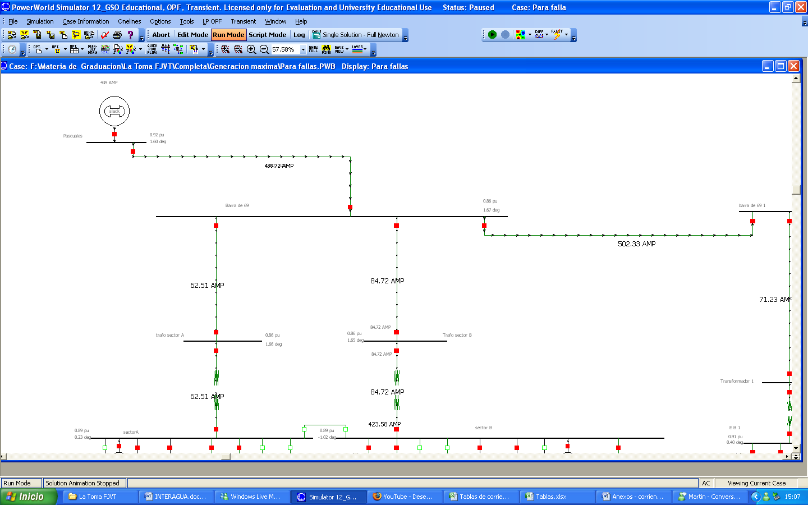
Sector A, Sector B, Planta de tratamiento
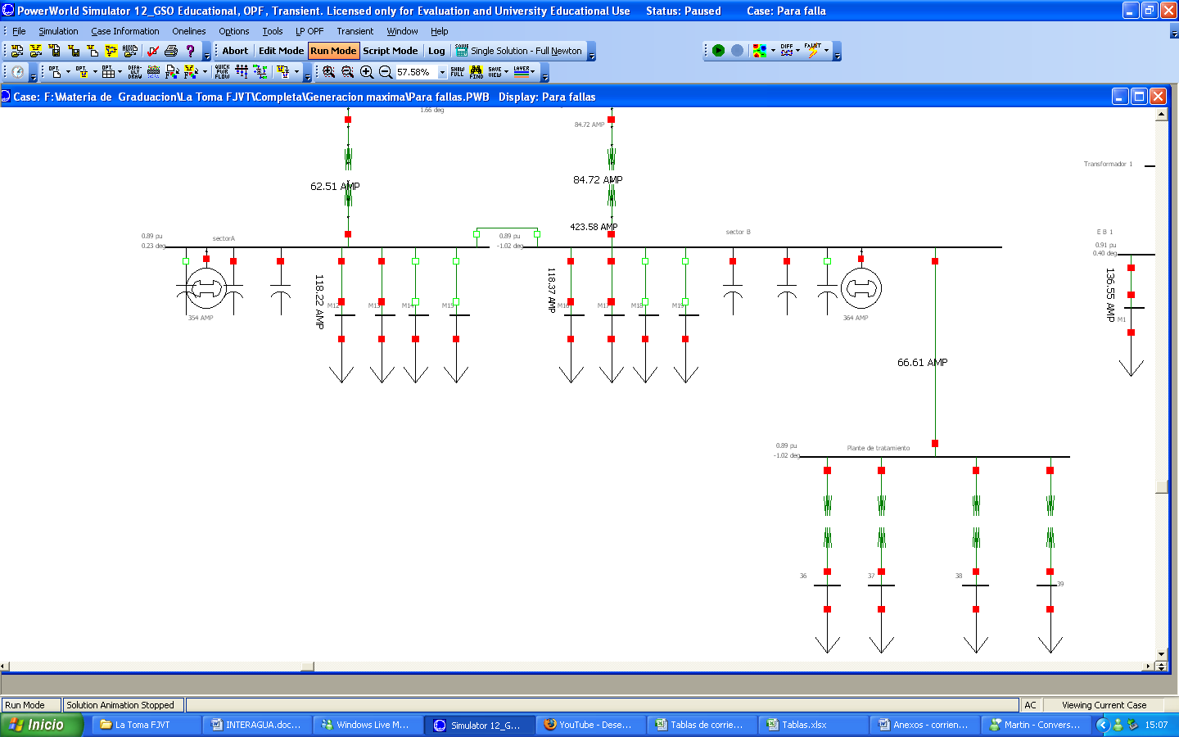
Barra de 69 1, EB1, EB2, EB3
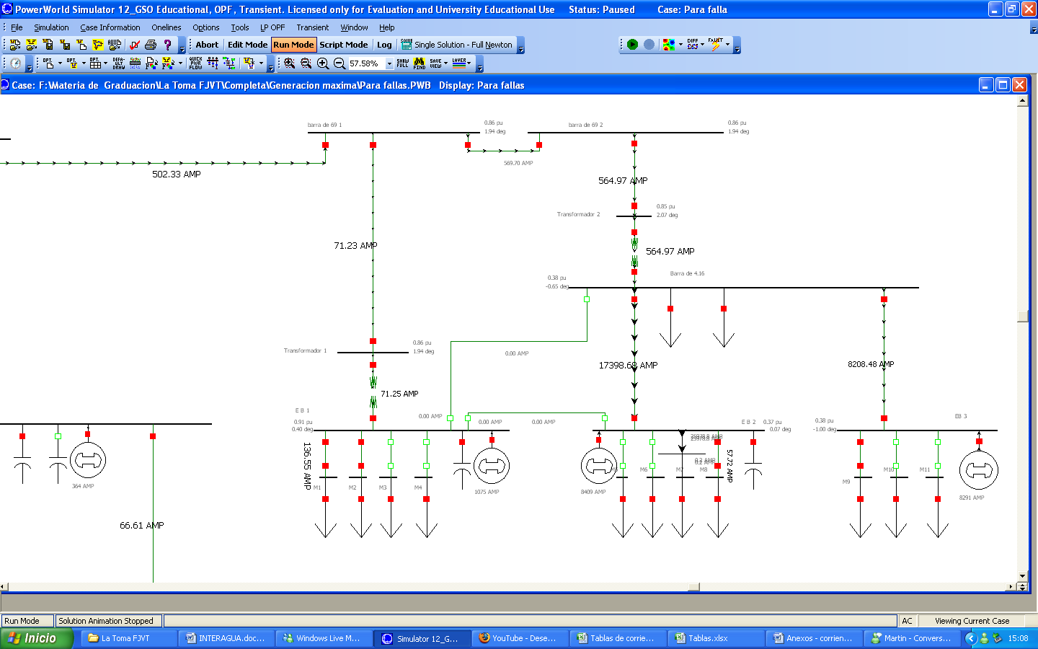
Anexo 4.31 Corrientes con trifásica en motor 1250HP en EB3
Barra de alimentación, Sector A, Sector B
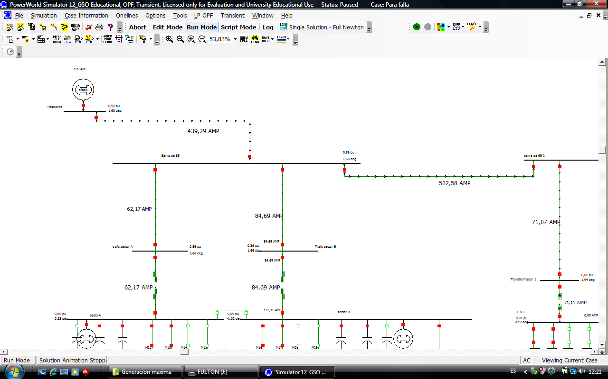

Sector A, Sector B, Planta de tratamiento
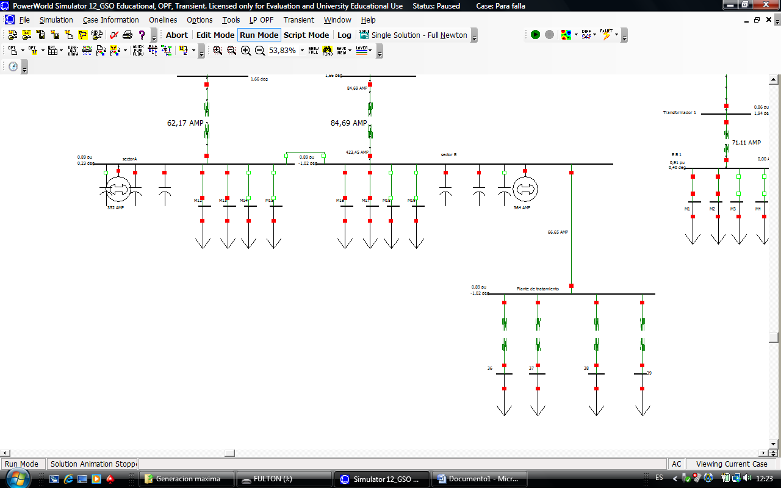

Barra de 69 1, EB1, EB2, EB3
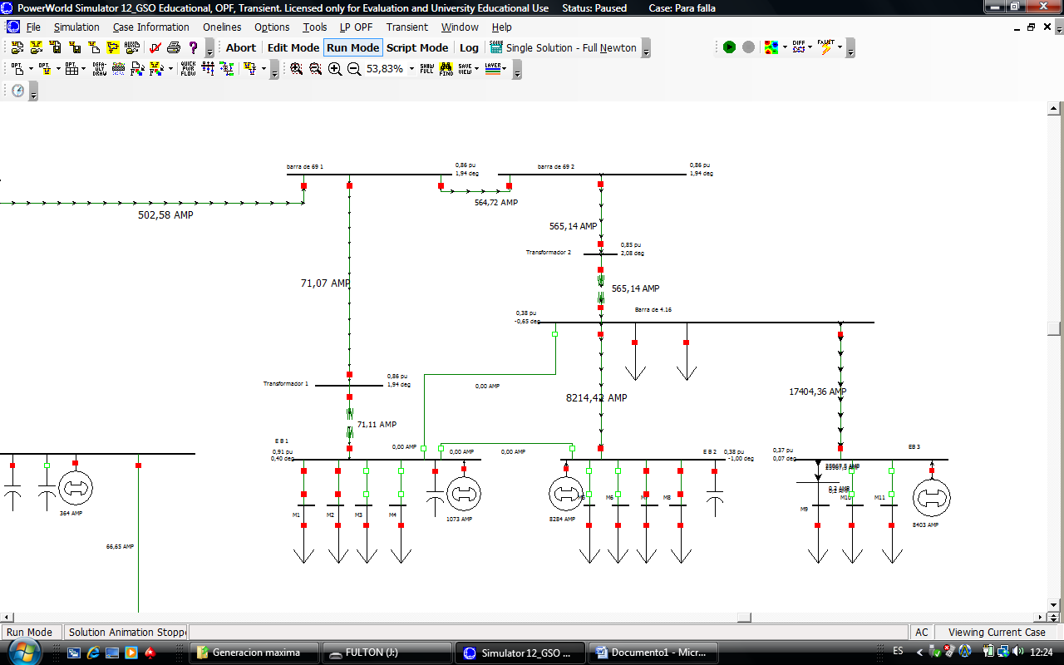
Anexo 4.32 Corrientes con falla trifásica en motor 3000HP en Sector A
Barra de alimentación, Sector A, Sector B
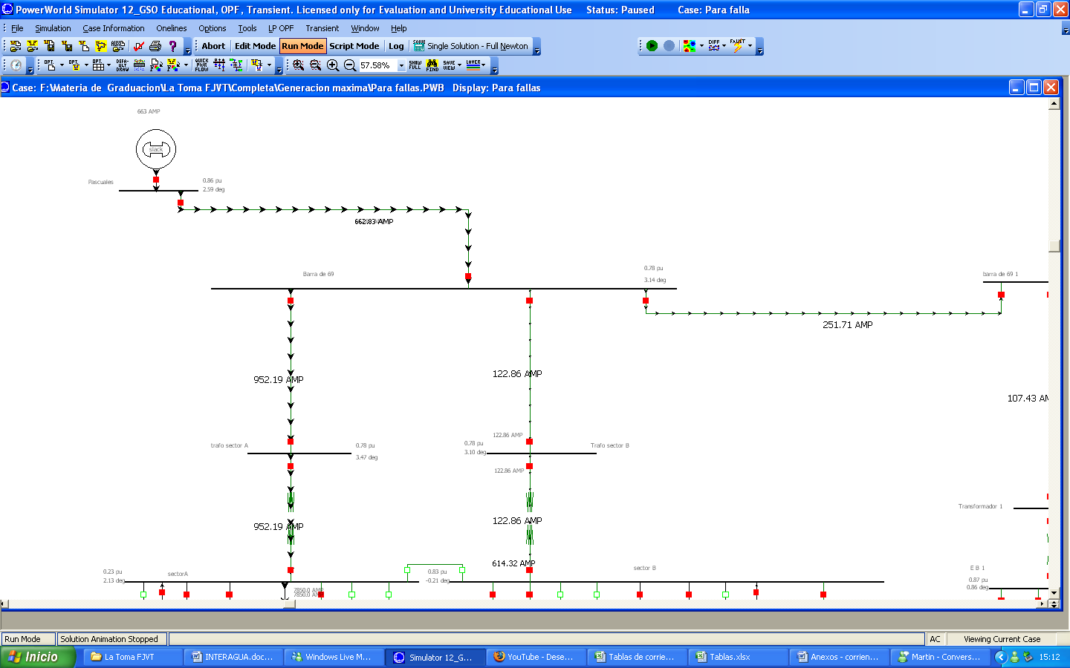

Sector A, Sector B, Planta de tratamiento
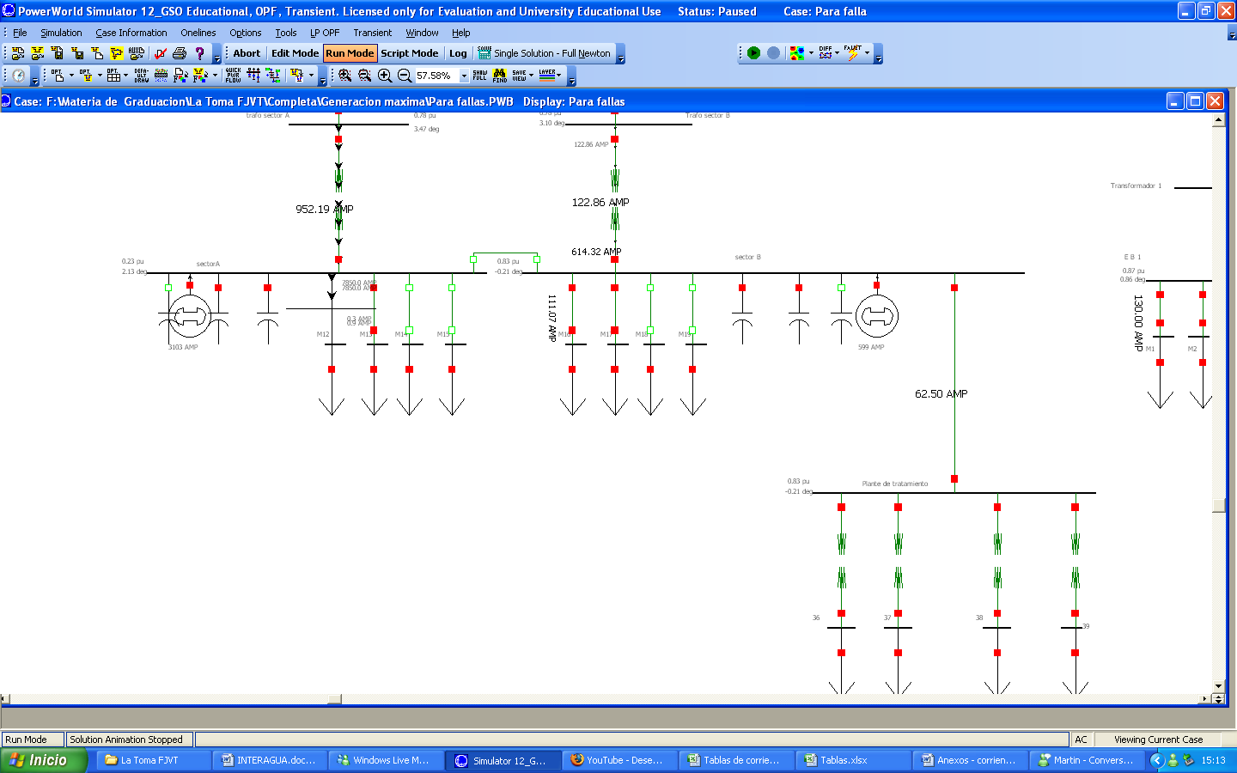

Barra de 69 1, EB1, EB2, EB3
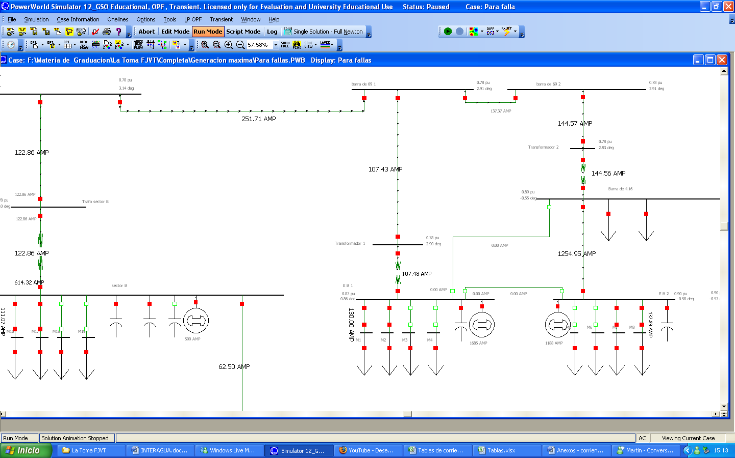
Anexo 4.33 Corrientes con falla trifásica en motor 3000HP en Sector B
Barra de alimentación, Sector A, Sector B
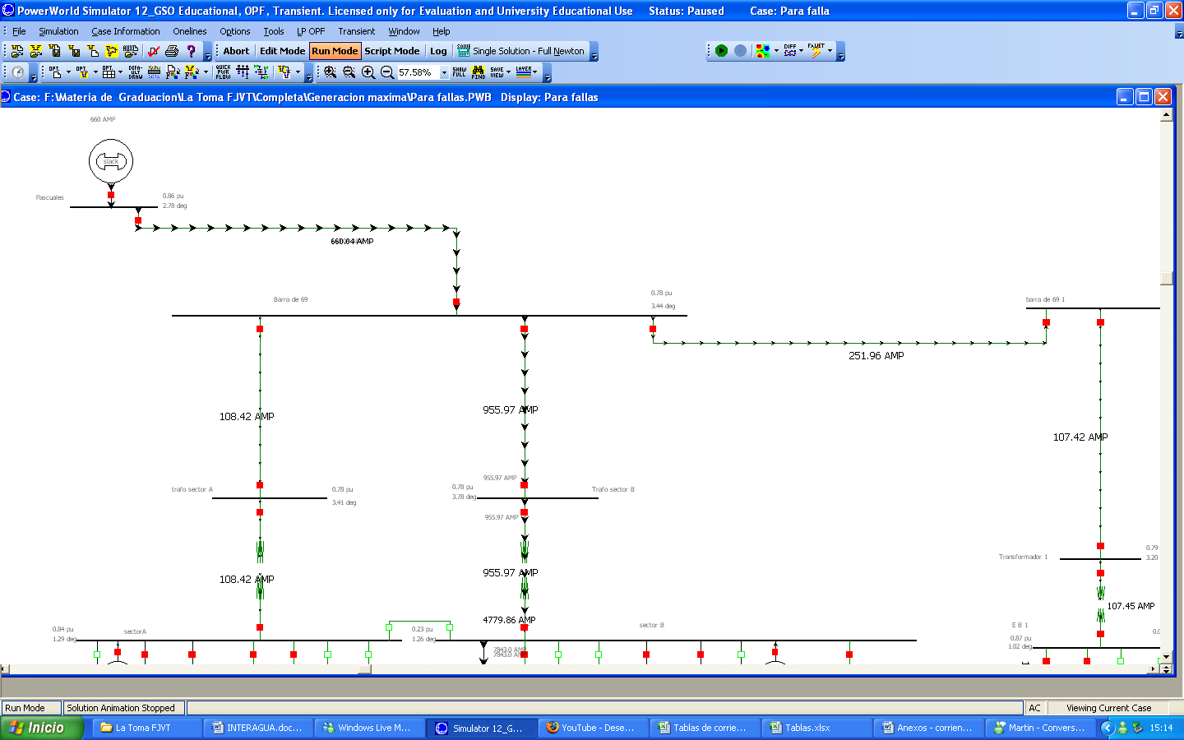
Sector A, Sector B, Planta de tratamiento
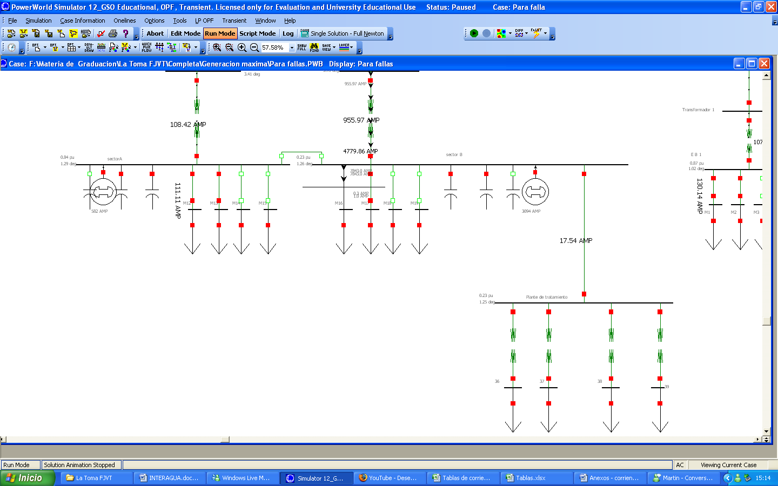
Barra de 69 1, EB1, EB2, EB3

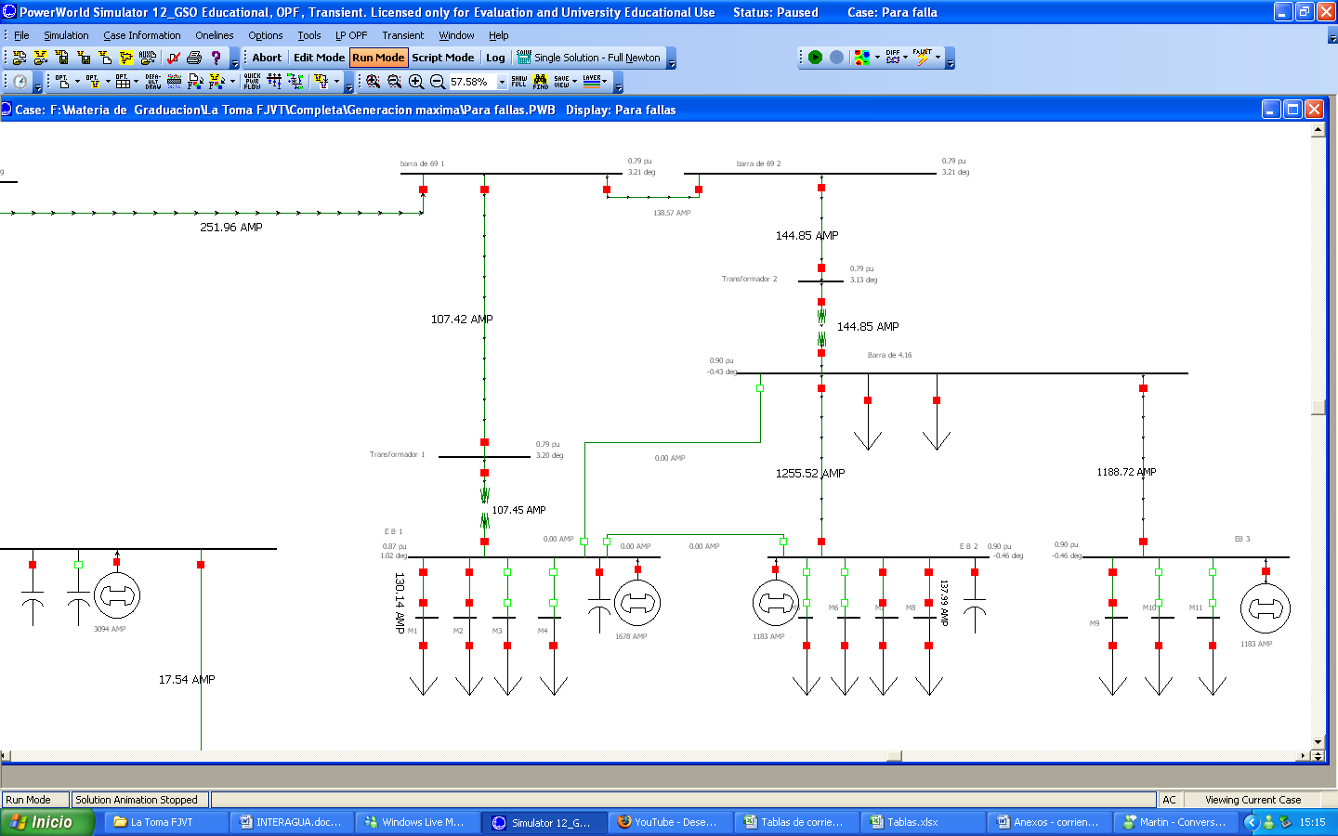
Anexo 4.34 Corrientes con L - T en motor 1250HP en EB1
Barra de alimentación, Sector A, Sector B
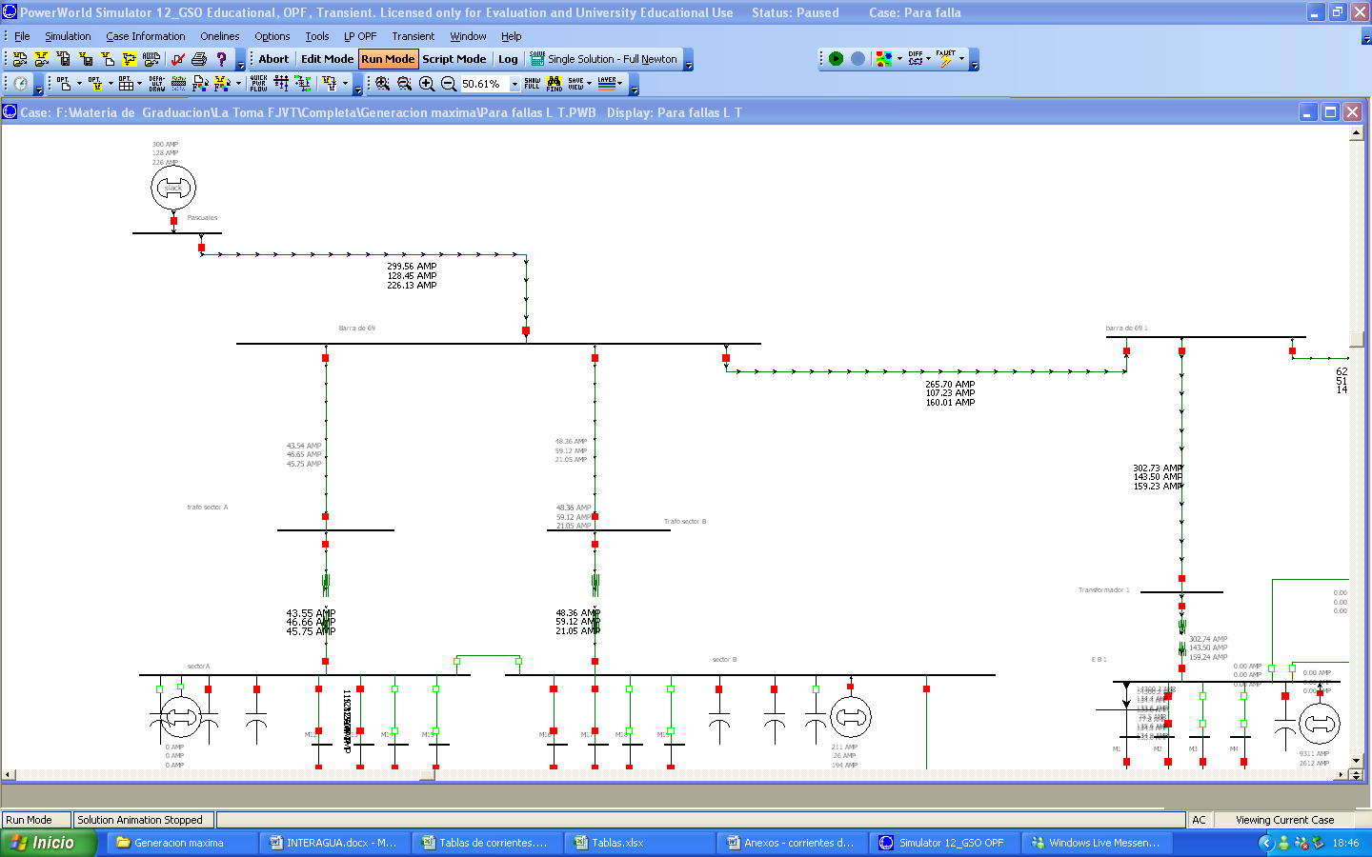

Sector A, Sector B, Planta de tratamiento
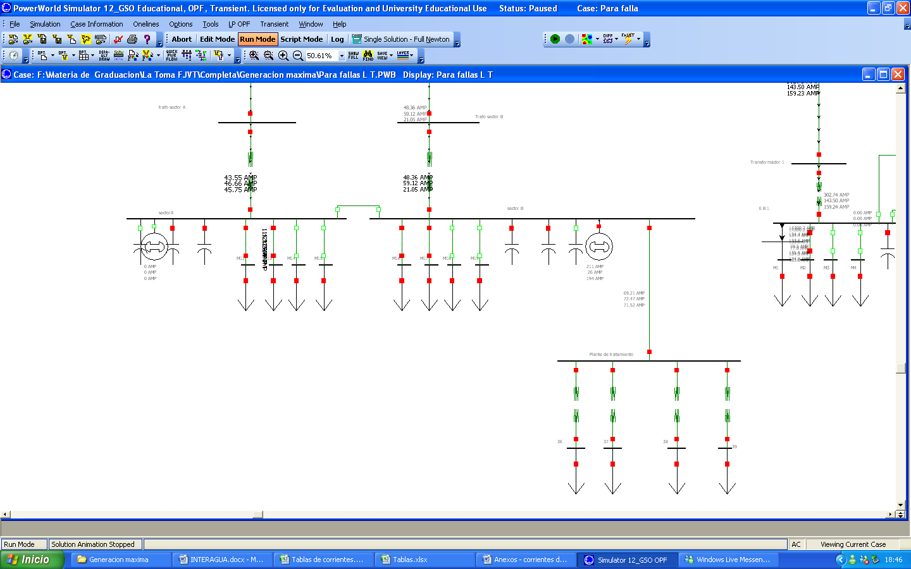

Barra de 69 1, EB1, EB2, EB3
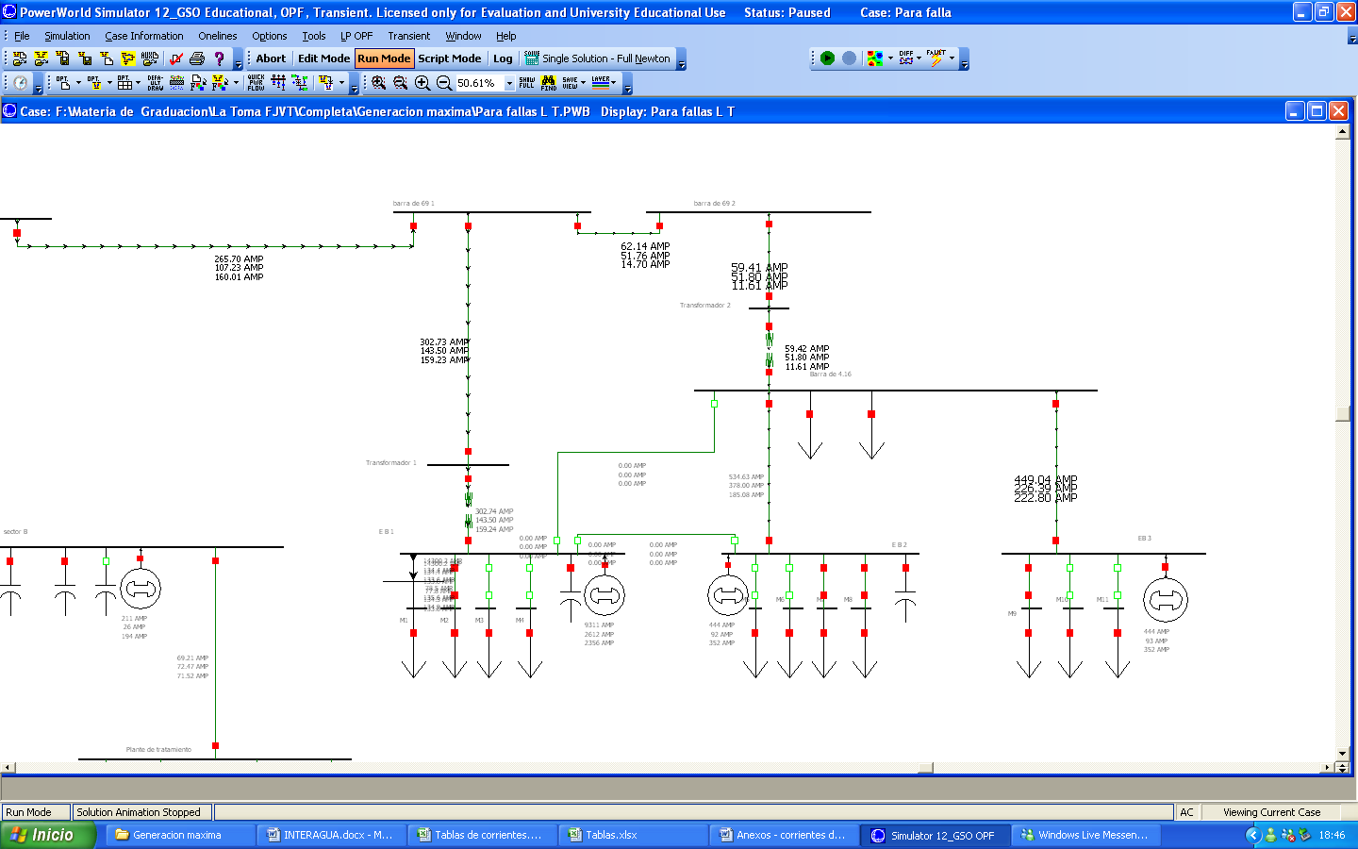
Anexo 4.35 Corrientes con L - T en motor 1250HP en EB2
Barra de alimentación, Sector A, Sector B
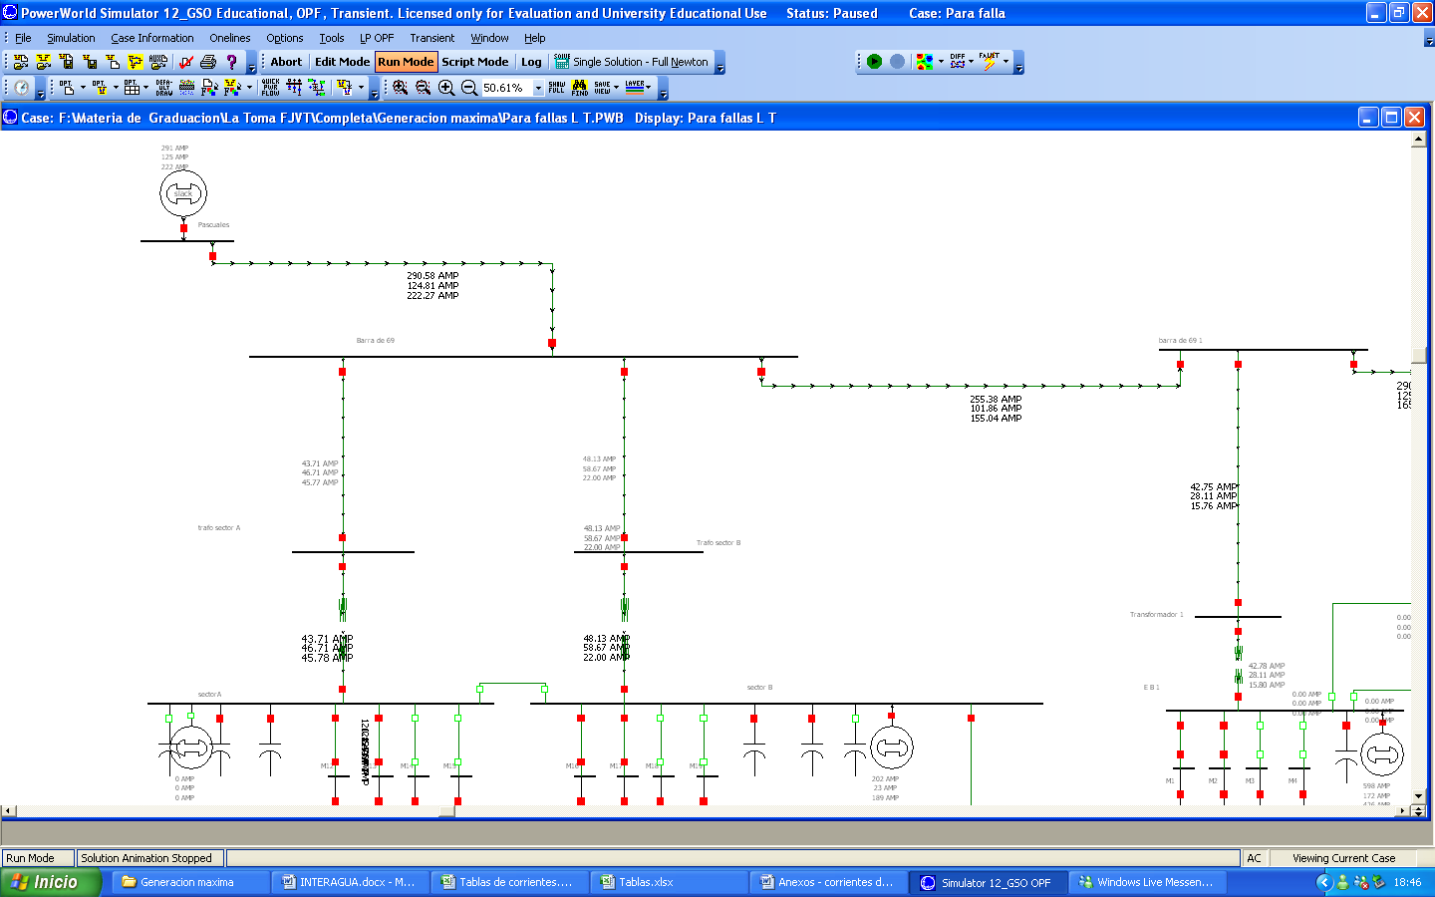

Sector A, Sector B, Planta de tratamiento
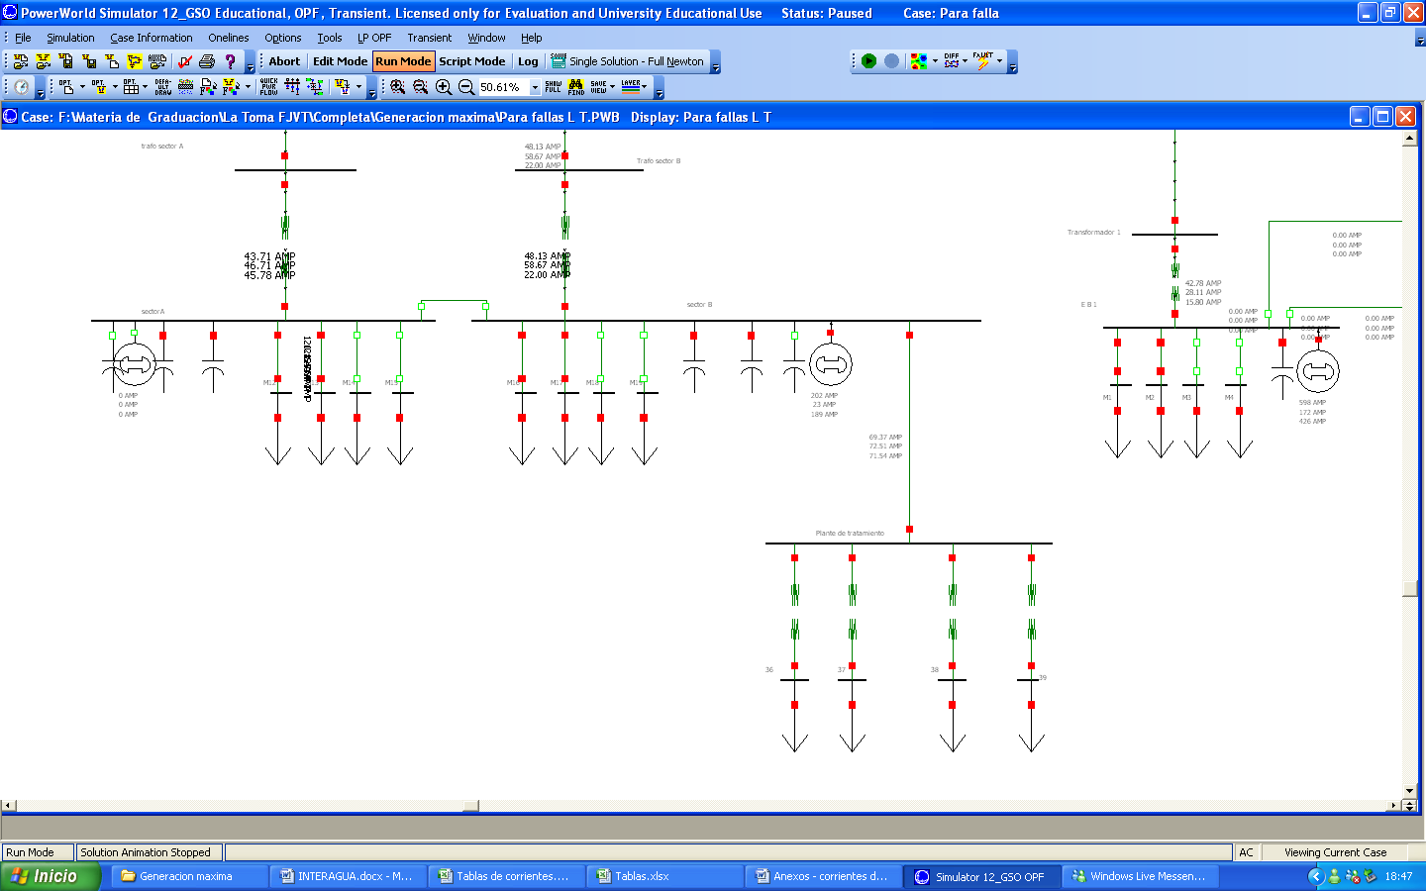

Barra de 69 1, EB1, EB2, EB3
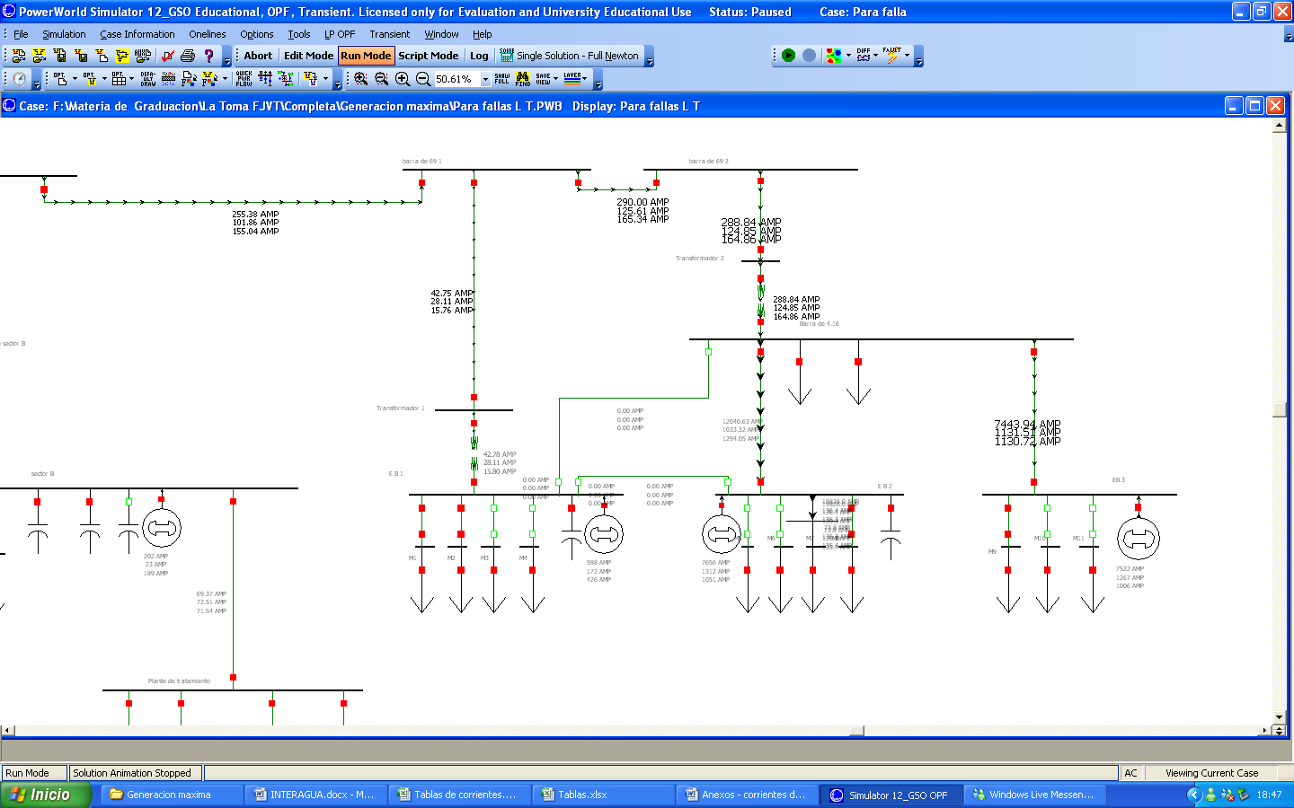
Anexo 4.36 Corrientes con L - T en motor 1250HP en EB3
Barra de alimentación, Sector A, Sector B
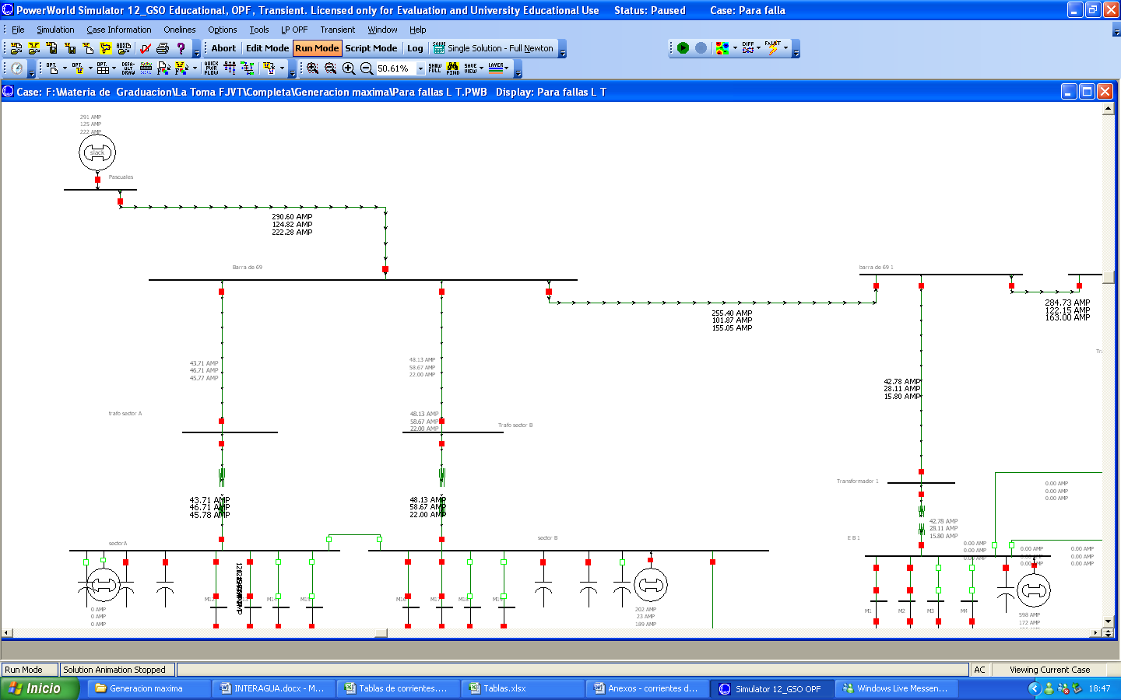
Sector A, Sector B, Planta de tratamiento
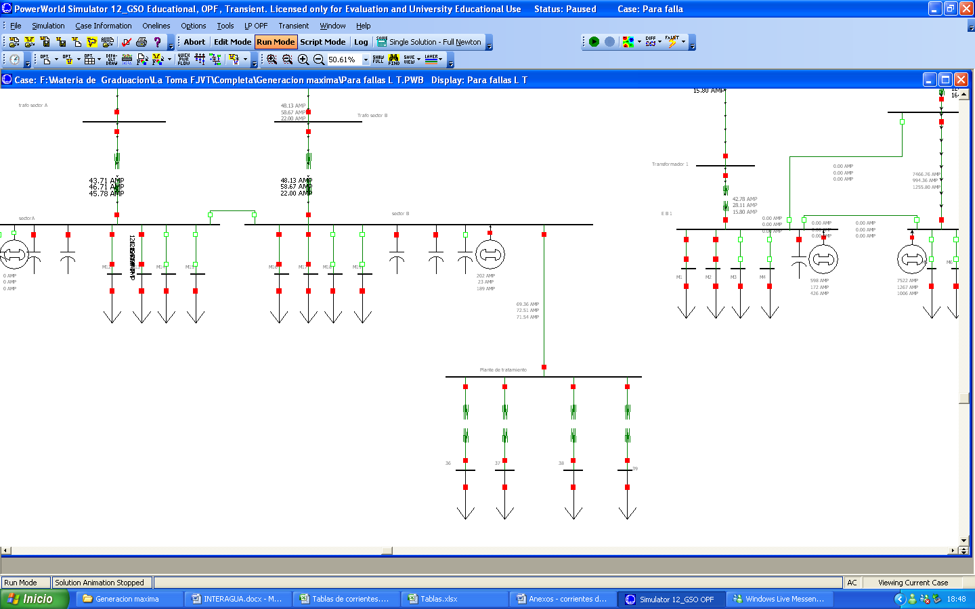
Barra de 69 1, EB1, EB2, EB3
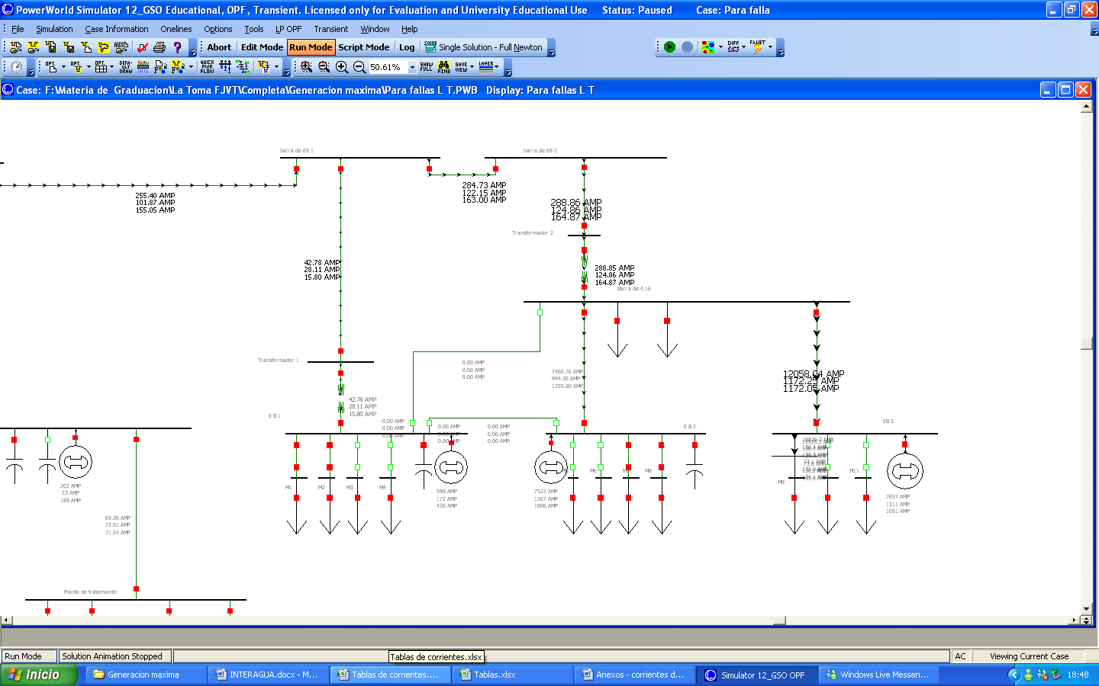

Anexo 4.37 Corrientes con falla L - T en motor 3000HP en Sector A
Barra de alimentación, Sector A, Sector B

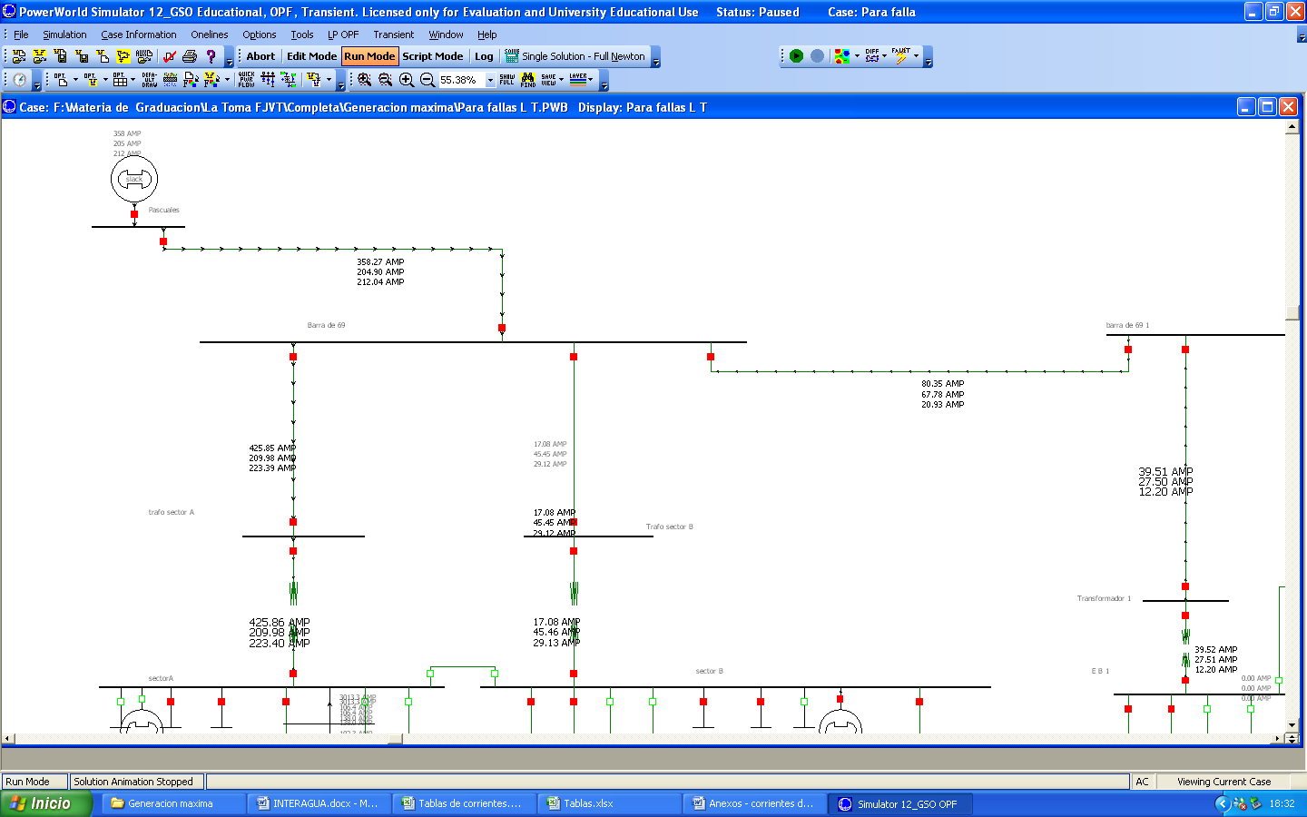

Sector A, Sector B, Planta de tratamiento
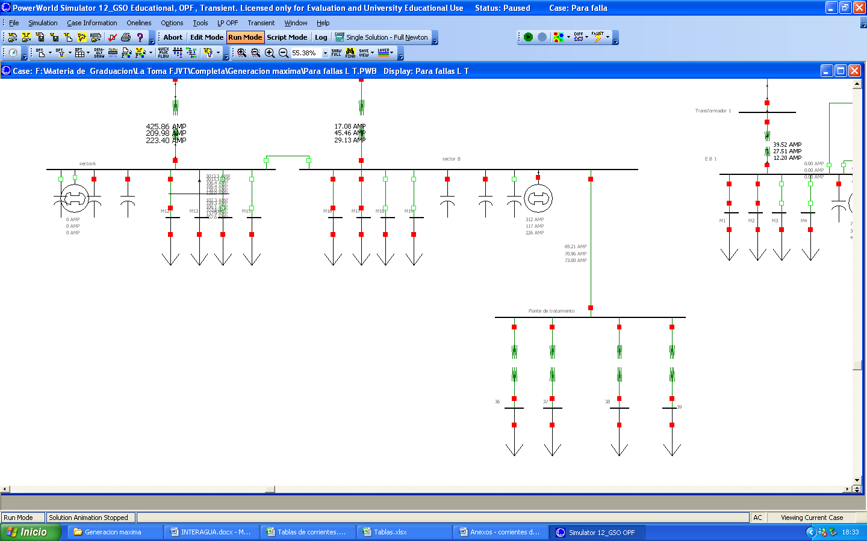

Barra de 69 1, EB1, EB2, EB3
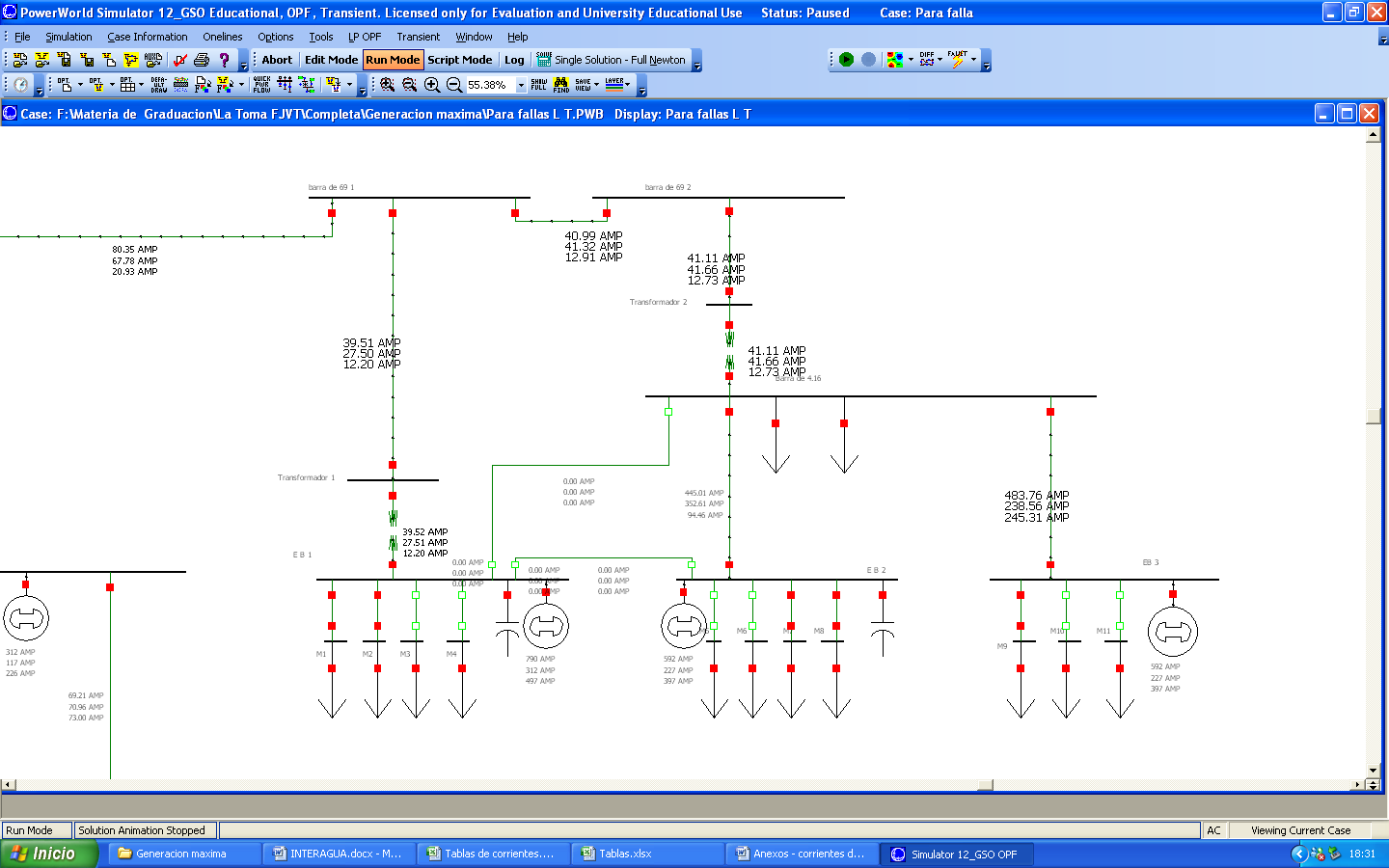
Anexo 4.38 Corrientes con falla L - T en motor 3000HP en Sector B
Barra de alimentación, Sector A, Sector B
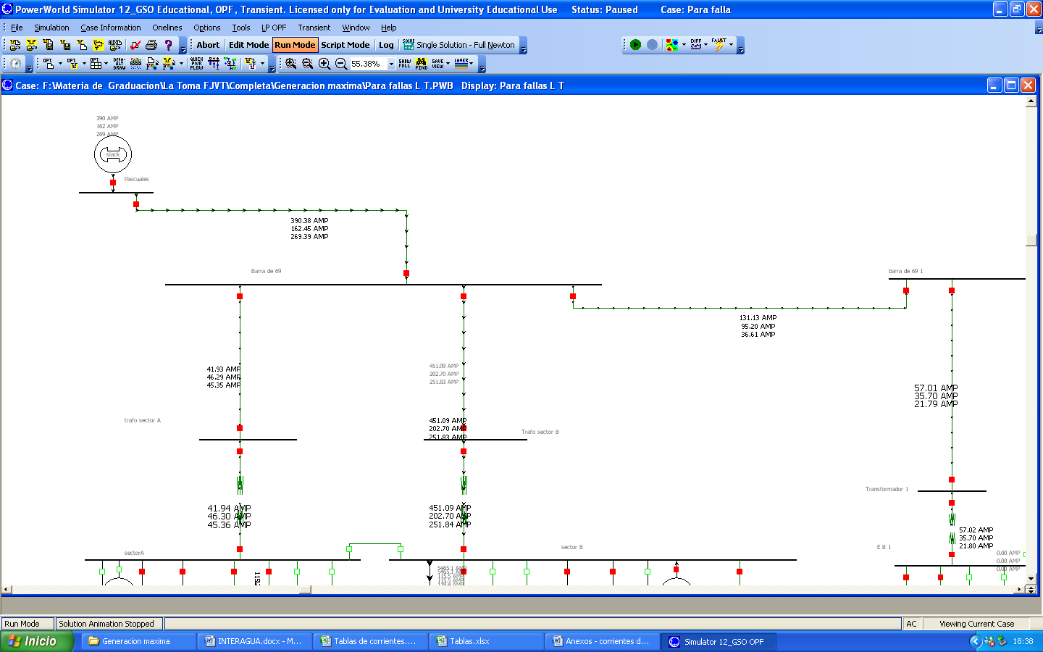

Sector A, Sector B, Planta de tratamiento
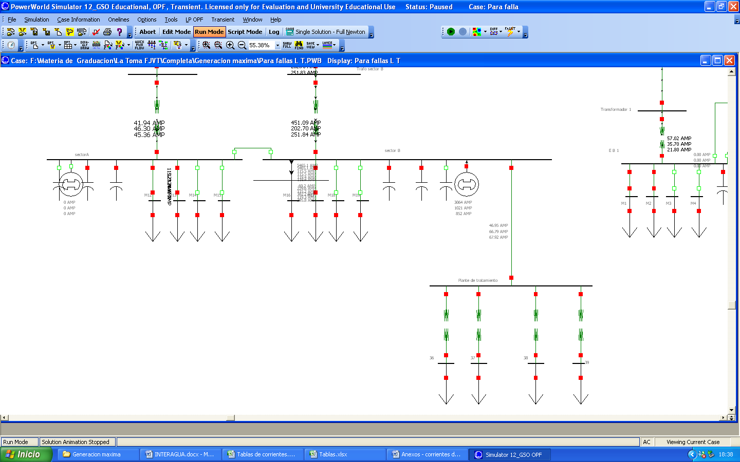
Barra de 69 1, EB1, EB2, EB3
